
Об утверждении программы по управлению коммунальными отходами в Денисовском районе на 2024-2028 годы
Решение маслихата Денисовского района Костанайской области от 6 марта 2024 года № 21
В соответствии со статьей 365 Экологического Кодекса Республики Казахстан Денисовский районный маслихат РЕШИЛ:
1. Утвердить программу по управлению коммунальными отходами в Денисовском районе на 2024-2028 годы согласно приложению к настоящему решению.
2. Настоящее решение вводится в действие по истечении десяти календарных дней со дня его официального опубликования.
Председатель Денисовского районного маслихата | В. Шерер
Приложение
к решению маслихата
от 6 марта 2024 года
№ 21
ПРОГРАММА УПРАВЛЕНИЯ КОММУНАЛЬНЫМИ ОТХОДАМИ В ДЕНИСОВСКОМ РАЙОНЕ
СОДЕРЖАНИЕ
Определения и сокращения, используемые в программе 3
1. Введение 5
1.1. Общие сведения о Денисовском районе 6
1.2. Мероприятия по управлению отходами, заложенные в государственных стратегических документах. 15
1.3. Обоснование необходимости разработки ПУО 19
2. Анализ текущего состояния управления коммунальными отходами в Денисовском районе 22
2.1. Объемы образования коммунальных отходов 22
2.2. Текущее управление коммунальными отходами в районе 29
2.3. Обзор мусоровывозящих компаний и полигонов ТБО 50
2.4. Имеющаяся нормативная база по образованию и накоплению отходов 52
2.5. Описание и анализ выделенных средств в динамике за последние три года 61
3. Цель, задачи и целевые показатели 63
4. Необходимые ресурсы и источники финансирования программы 69
5. ПЛАН МЕРОПРИЯТИЙ ПО РЕАЛИЗАЦИИ ПРОГРАММЫ УПРАВЛЕНИЯ КОММУНАЛЬНЫМИ ОТХОДАМИ 71
6. Резюме 79
Приложение 1. Ситуационная карта-схема районной инфраструктуры централизованной системы управления коммунальными отходами в Денисовском районе 86
Приложение 2. Расшифровка финансовых затрат на сокращение отходов и вывоз ТБО 98
Приложение 3. Информация о стоимости контейнеров, урн, техники, оказания услуг 105
Определения и сокращения, используемые в программе
ПУО – программа управления отходами.
МИО – местный исполнительный орган.
Обращение с отходами – виды деятельности, связанные с отходами, включая предупреждение и минимизацию образования, сбор, утилизацию, переработку, обезвреживание, транспортировку, обезвреживание, транспортировку, хранение (складирование) и удаление отходов.
Окружающая среда - совокупность природных и искусственных объектов, включая атмосферный воздух, озоновый слой Земли, подземные и поверхностные воды, земли, недра, животный и растительный мир, а также климат в их взаимодействии.
Вид отходов – совокупность отходов, которые имеют общие признаки в соответствии с их происхождением, свойствами и технологией обращения.
Коммунальные отходы - смешанные отходы и раздельно собранные отходы домашних хозяйств, включая, помимо прочего, бумагу и картон, стекло, металлы, пластмассы, органические отходы, древесину, текстиль, упаковку, использованные электрическое и электронное оборудование, и аккумуляторы. Коммунальные отходы не включают отходы производства, сельского хозяйства, лесного хозяйства, рыболовства, септиков и канализационной сети, а также от очистных сооружений, включая осадок сточных вод, вышедшие из эксплуатации транспортные средства или отходы строительства.
Отходы потребления - отходы, образующиеся в результате жизнедеятельности человека, полностью или частично утратившие свои потребительские свойства продукты и (или) изделия, их упаковка и иные вещества или их остатки, срок годности либо эксплуатации которых истек независимо от их агрегатного состояния, а также от которых собственник самостоятельно физически избавился либо документально перевел в разряд отходов потребления.
Фракция коммунальных отходов "Сухая" - твердо-бытовые отходы (ТБО) включает в свой состав все виды упаковки и тары - бумагу, картон, металл, пластик и стекло и т.д.
Фракция коммунальных отходов "Мокрая" - включает в себя пищевые отходы, органику и иные отходы имеющие "мокрое" агрегатное состояние;
КП – оборудованная контейнерная площадка, на которой установлены контейнеры для накопления коммунальных отходов от населения, живущего в непосредственной близости;
Хранение – складирование отходов в специально отведенных местах в целях их последующего безопасного удаления;
Утилизация – использование отходов в качестве вторичных материальных или энергетических ресурсов;
Переработка – физические, тепловые, химические или биологические процессы, включая сортировку, которые изменяют характеристики отходов для уменьшения их объема или опасных свойств, облегчают обращение с ними или улучшают их утилизацию;
Обезвреживание – уменьшение или устранение опасных свойств отходов путем механической, физико-химической или биологической обработки.
Размещение – хранение или захоронение отходов производства и потребления.
Захоронение – складирование отходов в местах, специально установленных для их безопасного хранения в течение неограниченного срока.
Удаление – операции по захоронению и уничтожению отходов.
Накопление – временное складирование отходов в специально установленных местах в течение сроков (не более 6 месяцев), осуществляемое в процессе образования отходов или дальнейшего управления ими до момента их окончательного восстановления или удаления.
Компостирование - это экологичный способ возвращения отходов биологического происхождения, подверженных гниению, в природный цикл.
Компост - органическое удобрение, получаемое в результате разложения различных органических материалов пищевых отходов, листвы отходов растительности (под влиянием деятельности микро- (бактерии, грибы и т.д.) и макрорганизмов (насекомые, черви и т.д.). Процесс образования компоста называют компостированием.
Плановый период - период, на который разработана Программа не более 10 лет.
Приоритетные виды отходов – виды отходов, предотвращение образования и увеличение доли восстановления которых в рамках планового периода будет более эффективно с точки зрения снижения антропогенной нагрузки на окружающую среду.
ОВОС – оценка воздействия на окружающую среду.
Объект размещения отходов – специально оборудованное сооружение, предназначенное для размещения отходов (полигон, шламохранилище, хвостохранилище и другое).
ГЧП – предприятия, созданные на основе государственно-частного партнерства.
СМИ – средства массовой информации
ЭК РК - Экологический кодекс РК от 2 января 2021 года № 400-VI ЗРК.
1. Введение
Накопление отходов и возникновение стихийных свалок представляют собой одну из наиболее острых экологических проблем в Казахстане. Стихийные незаконные свалки являются лишь следствием нерешенных вопросов в стране, среди которых низкий охват населения сбором и вывозом коммунальных отходов, отсутствие необходимой инфраструктуры, отсутствие специальных мест для сбора строительных и крупногабаритных отходов, слабая работа со стороны местных исполнительных органов (далее МИО).
Для комплексного решения вопросов управления коммунальными отходами в ЭК РК предусмотрена статья 365 ЭК, где установлено, что МИО районов, городов районного и областного значения, городов республиканского значения, столицы для реализации государственной политики в области управления коммунальными отходами должны организовать разработку программы по управлению коммунальными отходами (далее Программа) и обеспечить ее выполнение.
Программа – это важный стратегический документ, включающий анализ текущей ситуации, выявление проблем и выработку конкретных мер для решения и улучшения ситуации по управлению коммунальными отходами.
Программа разработана с учетом деййствующего законодательства и планируемых к установлению акиматом Костанайской области целевых показателей качества окружающей среды по увеличению доли раздельного сбора отходов.
В Программе представляется описание коммунальных отходов, образующихся в регионе, включая сведения об объеме и составе, способах накопления, сбора, транспортировки, сортировки, переработки и захоронения коммунальных отходов. Выявляются проблемы, связанные с реализацией требований экологического законодательства. Устанавливаются целевые показатели по охвату сбором и вывозом отходов, раздельному сбору, сортировке отходов. Разработан комплекс мер для совершенствования системы управления коммунальными отходами.
Программа разработана в целях предотвращения загрязнения окружающей среды, содержит мероприятия по сокращению отходов и вовлечения всех участников района в этот процесс.
Программа разработана на пятилетний срок по 2028 г. Данная программа разработана как руководство для местных исполнительных органов по эффективному управлению коммунальными отходами в своем районе.
Реализация Программы улучшит качество предоставляемых услуг по сбору и транспортировке ТБО, повысит охват сбором и вывозом ТБО, увеличит количество раздельного сбора и переработки ТБО, позволит минимизировать негативное влияние отходов на окружающую среду.
Один из крупнейших в области зерносеющих районов — Денисовский район создан в 1903 году. Территория его составляет более 6,8 тысяч квадратных километров. В районе проживает 16,497 тысяч человек. В районе имеются проблемы стихийных свалок, не все сельские округа обслуживаются коммунальной организацией по вывозу мусора населения, торговых точек и организаций района, есть проблемы нехватки контейнеров, отсутствия раздельного сбора отходов. Эти проблемы вызвали необходимость анализа существующей коммунальной проблемы района и разработки ряда решений, которые описаны в данной программе управления отходами. Программа разработана по заказу ГУ "Отдел жилищно-коммунального хозяйства, пассажирского транспорта и автомобильных дорог Денисовского района".
Программа управления отходами направлена на решение коммунального вопроса района и выработки оперативной политики минимизации отходов с использованием экономических или других механизмов для сокращения свалок в районе и соответствии с действующим законодательством.
1.1. Общие сведения о Денисовском районе
Денисовский район расположен в северо-западной части Костанайской области. На востоке район граничит с районом Б.Майлина, юге - с Камыстинским районом, на западе - с Житикаринским районом, на севере - с Челябинской областью России.
Площадь Денисовского района составляет 6,8 тыс. км2, включает в себя 9 сельских округов и 3 села, в составе которых 26 сел. Численность населения на 01 сентября 2023 г. составляет 16497 человек. Основным видом деятельности района является растениеводство и животноводство. Население района также осуществляет дворовое разведение домашней птицы и животных. Основываясь на собранных данных и учитывая специфику хозяйственной деятельности предприятий и населения Денисовского района, определены виды образуемых отходов и их дальнейшее движение в пределах территорий населенных пунктов Денисовского района.
Населенные пункты Денисовского района
Таблица 1
№ п/п | Наименовние сельского округа | Описание населенного пункта | Сведения (по данным 2023 г)
1. | Денисовский сельский округ | Денисовка — село, административный центр Денисовского района Костанайской области Казахстана. Расположено в 166 км к юго-западу от областного центра города Костанай. | 4611 человек  1925 домов  7 социальных объекта  39 торговые точки  2 производственных объекта
1. | Денисовский сельский округ | Некрасовка — село в Денисовском районе Костанайской области Казахстана. Входит в состав Денисовского сельского округа. Находится примерно в 1 км к югу от районного центра, села Денисовка. | 606 человек  230 домов  1 социальный объект  3 торговых точки  12 производственных объекта
1. | Денисовский сельский округ | Гришенка — село в Денисовском районе Костанайской области Казахстана. Входит в состав Денисовского сельского округа. Находится примерно в 7 км к юго-западу от районного центра, села Денисовка. | 378 человек  141 домов  1 социальный объект  1 торговых точек  9 производственных объектов
1. | Денисовский сельский округ | Итого | 5685 человек  2296 домов  9 социальных объектов  43 торговые точки  23 производственных объекта
2. | Архангельский сельский округ | Жалтырколь - село в Денисовском районе Костанайской области Казахстана. Административный центр Архангельского сельского округа. Находится примерно в 44 км к северу от районного центра, села Денисовка. | 606 человек  224 домов  3 социальных объекта  5 торговых точек  0 производственных объекта
2. | Архангельский сельский округ | Архангельское - село в Денисовском районе Костанайской области Казахстана. Входит в состав Архангельского сельского округа. Находится примерно в 47 км к северу от районного центра, села Денисовка. | 348 человек  116 домов  3 социальных объекта  3 торговых точек  2 производственных объекта
2. | Архангельский сельский округ | Итого | 954 человек  340 домов  6 социальных объекта  8 торговых точек  2 производственных объекта
3. | Аршалинский сельский округ | Аршалы - село в Денисовском районе Костанайской области Казахстана. Административный центр Аршалинского сельского округа. Находится примерно в 51 км к северо-западу от районного центра, села Денисовка. | 491 человек  123 дома  3 социальных объекта  2 торговые точки  14 производственных объектов
3. | Аршалинский сельский округ | село Георгиевка— село в Денисовском районе Костанайской области Казахстана. Входит в состав Аршалинского сельского округа. Находится примерно в 53 км к северо-западу от районного центра, села Денисовка. | 190 человек  61 дом  0 социальных объектов  2 торговые точки  0 производственный объект
3. | Аршалинский сельский округ | село Комаровка - село в Денисовском районе Костанайской области Казахстана. Входит в состав Аршалинского сельский округ. Находится примерно в 64 км к западу от районного центра, села Денисовка. | 270 человек  89 домов  3 социальных объекта  2 торговые точки  12 производственных объектов
3. | Аршалинский сельский округ | село Набережное — село в Денисовском районе Костанайской области Казахстана. Входит в состав Аршалинского сельского округа. Находится примерно в 51 км к северо-западу от районного центра, села Денисовка. | 165 человек  55 домов  1 социальных объекта  1 торговая точка  2 производственных объекта
3. | Аршалинский сельский округ | Итого | 1116 человек  328 домов  7 социальных объекта  7 торговых точек  28 производственных объектов
4. | Аятский сельский округ | Аятское — село в Денисовском районе Костанайской области Казахстана. Административный центр Аятского сельского округа. Находится примерно в 49 км к северу от районного центра, села Денисовка. | 678 человек  311 домов  3 соцобъекта  8 торговых точек  14 производственных объектов
4. | Аятский сельский округ | Зааятское - село в Денисовском районе Костанайской области Казахстана. Входит в состав Аятского сельского округа. Находится примерно в 51 км к северу от районного центра, села Денисовка. | 388 человек  246 дома  2 соцобъекта  3 торговые точки  1 производственный объект
4. | Аятский сельский округ | Итого | 1066 человек  557 домов  5 соцобъектов  11 торговых точек  15 производственных объекта
5. | Красноармейский сельский округ | Фрунзенское — село в Денисовском районе Костанайской области Казахстана. Административный центр Красноармейского сельского округа. Находится примерно в 47 км к северу от районного центра, села Денисовка. | 1135 человек  407 дома  2 соцобъекта  9 торговых точек  12 производственных объектов
5. | Красноармейский сельский округ | Красноармейское — село в Денисовском районе Костанайской области Казахстана. Входит в состав Красноармейского сельского округа. Находится примерно в 42 км к северу от районного центра, села Денисовка. | 269 человек  81 дом  1 соцобъект  2 торговые точки  1 производственный объект
5. | Красноармейский сельский округ | Кочержиновка— село в Денисовском районе Костанайской области Казахстана. Входит в состав Красноармейского сельского округа. | 69 человек  31 дом  0 соцобъекта  1 торговая точка  1 производственный объект
5. | Красноармейский сельский округ | Итого | 1473 человека  519 домов  3 соцобъекта  12 торговых точек  14 производственных объектов
6. | Покровский сельский округ | Покровка - село в Денисовском районе Костанайской области Казахстана. Административный центр Покровского сельского округа. Находится примерно в 41 км к юго-востоку от районного центра, села Денисовка. | 210 человек  61 дом  3 соцобъекта  0 торговых точек  13 производственных объектов
6. | Покровский сельский округ | Досовка село в Денисовском районе Костанайской области Казахстана. Входит в состав Покровского сельского округа. | 165 человек  37 домов  2 соцобъекта  1 торговая точка  2 производственных объекта
6. | Покровский сельский округ | Итого | 375 человек  98 домов  6 соцобъектов  1 торговая точка  15 производственных объектов
7. | Приреченский сельский округ | Приреченка — село в Денисовском районе Костанайской области Казахстана. Административный центр Приреченского сельского округа. Находится примерно в 38 км к северо-западу от районного центра, села Денисовка | 650 человек  185 домов  3 соцобъекта  2 торговых точек  2 производственных объекта
7. | Приреченский сельский округ | Окраинка — село в Денисовском районе Костанайской области Казахстана. Входит в состав Приреченского сельского округа. Находится примерно в 33 км к северо-западу от районного центра, села Денисовка. | 405 человек  112 домов  2 соцобъекта  2 торговые точки  4 производственных объекта
7. | Приреченский сельский округ | Итого | 1055 человек  297 домов  5 соцобъектов  4 торговые точки  6 производственных объектов
8. | Тельманский сельский округ | Антоновка — село в Денисовском районе Костанайской области Казахстана. Административный центр Тельманского сельского округа. Находится примерно в 3 км к северу от районного центра, села Денисовка. | 986 человек  246 домов  3 соцобъекта  4 торговые точки  42 производственных объекта
8. | Тельманский сельский округ | Алчановка - село в Денисовском районе Костанайской области Казахстана. Входит в состав Тельманского сельского округа. | 361 человек  70 домов  3 соцобъекта  3 торговые точки  9 производственных объектов
8. | Тельманский сельский округ | Итого | 1347 человек  316 домов  6 соцобъектов  7 торговых точек  11 производственных объектов
9. | Свердловский сельский округ | Свердловка — село в Денисовском районе Костанайской области Казахстана. Административный центр Свердловского сельского округа. Находится примерно в 55 км к северу от районного центра, села Денисовка. | 687 человек  155 домов  1 соцобъект  5 торговых точек  9 производственных объектов
9. | Свердловский сельский округ | Подгорное - село в Денисовском районе Костанайской области Казахстана. Входит в состав Свердловского сельского округа. Находится примерно в 58 км к северу от районного центра, села Денисовка. | 66 человек  18 домов  1 соцобъект  0 торговых точек  2 производственных объекта
9. | Свердловский сельский округ | Приречное - село в Денисовском районе Костанайской области Казахстана. Входит в состав Свердловского сельского округа Находится примерно в 38 км к северо-западу от районного центра, села Денисовка. | 54 человека  15 домов  0 соцобъектов  1 торговая точка  1 производственный объект
9. | Свердловский сельский округ | Итого | 807 человек  188 домов  2 соцобъекта  6 торговых точек  12 производственных объектов
10 | Крымский | Крымское — село в Денисовском районе Костанайской области Казахстана. Административный центр Крымского сельского округа. Находится примерно в 34 км к северо-востоку от районного центра, села Денисовка. | 635 человек  229 домов  2 соцобъекта  5 торговых точек  3 производственных объекта
11 | Перелески | Перелески - село в Денисовском районе Костанайской области Казахстана. Административный центр и единственный населҰнный пункт сельского округа Перелески. Находится примерно в 25 км к северо-востоку от районного центра, села Денисовка. | 1495 человек  470 домов  6 соцобъектов  11 торговых точек  5 производственных объектов
12 | Глебовка | Глебовка - село в Денисовском районе Костанайской области Казахстана. Административный центр бывшего Тобольского сельского округа. Находится примерно в 29 км к юго-западу от районного центра, села Денисовка | 486 человек  165 домов  6 соцобъектов  3 торговые точки  15 производственных объектов
Всего: |  |  | 9 сельских округов  26 населенных пунктов  16494 человек  5803 дома  63 соцобъекта  118 торговых точек  149 производственных объектов
Основными видами деятельности в населенных пунктах Денисовского района являются животноводство и растениеводство. Общая площадь сельскохозяйственных угодий - 622 тысячи гектаров, из них пашня – 407 370 га; пастбища – 207 152 га; сенокосы – 8 293 га, лесной массив – 3 260 га, водный фонд – 10 959 га. Экономика района преимущественно представлена сельским хозяйством. Основу обрабатывающей промышленности района составляет производство пищевых продуктов. Доля обрабатывающей промышленности в общем объеме промышленного потенциала района 90 %. Базовыми предприятиями являются ТОО "Сарыағаш", ТОО "Крымское", ТОО "Ольшанское", ТОО "Баталинское", ТОО "Фрунзенское", ТОО "Колос-фирма" (выращивание племенного КРС и выращивание пщеницы), ИП "Нуртлесов Б.К." (производству хлебобулочных изделий).
Промышленность района на 97% состоит из обрабатывающей сферы - это переработка сельскохозяйственной продукции и производство продуктов питания, которая обеспечивает существенную долю в валовом региональном продукте промышленного производства и 3% - производство и распределение теплоэнергии и воды. В районе 1 мельница, 13 хлебопекарен. На территории Денисовского района размещается 2 элеватора.
На территории Денисовского района работает коммунальное предприятие ИП "Абдин", на балансе которого имеется полигон ТБО в с.Антоновка и спецтехника для вывоза коммунальных отходов населения и предприятий Денисовского района. Согласно предоставленных данных ИП "Абдин" обслуживает на территории Денисовского района 610 абонентов физических лиц (12% от возможного количества абонентов или 3,7% от общего числа проживающих жителей в районе), 49 юридических лиц (20% от общего количества юридических лиц), 34 государственных учреждения (49% от общего количества соцобъектов).
В остальных сельских округах Денисовского района отсутствуют места для организованного сбора и захоронения коммунальных отходов.
При обследовании населенных пунктов Денисовского района были выявлены ряд проблем, связанных с образованием стихийных свалок вблизи жилых домов и административных зданий, несанкционированное сжигание коммунальных отходов, смешивание коммунальных отходов с отходами животноводства.
Данная ситуация складывается из-за отсутствия в Денисовском районе налаженной централизованной системы сбора и вывоза коммунальных отходов на организованные места захоронения ТБО. Данная ситуация привела к необходимости разработки ряда решений по модернизации централизованной системы сбора коммунальных отходов и ее дальнейшей полноценной эксплуатации в территориальных пределах Денисовского района.
Планомерные действия по созданию в пределах района и сельских округов Денисовского района централизованной системы сбора коммунальных отходов с учетом особенностей территории района, расстояния между населенными пунктами, малонаселенность разбросанность сел, а также экономические условия действия централизованной системы сбора коммунальных отходов , описаны в данной программе управления коммунальными отходами, разработанной по заказу Денисовского отдела ЖКХ, пассажирского транспорта и автомобильных дорог.
Ландшафтная характеристика.
Рельеф местности - один из важных компонентов природной среды, который влияет на хозяйственное освоение любой территории. Главная черта рельефа Денисовского района - плоская или волнистая слабонаклоненная, местами расчлененная оврагами равнина. Район расположен на западе Зауральского плато. Зауральское плато почти ровное, местами всхолмленное, слабо наклонено к долине реки Тобол. Абсолютные высоты плато изменяются в среднем от 300 м до 400 м.
В районе имеется одно месторождение золота (Сабитовское-1) и несколько проявлений. Оно относится к типу коренных, залегающих среди песчаных и сланцевых пород верхнего протерозоя. Раннее производилась добыча золота, сейчас это месторождение законсервировано. По количеству запасов оно относится к малым. В южной части района находится Гришенское месторождение хромитов, оруднение которого связано с дунитовыми серпинтинитами. По количеству запасов месторождение относится к малым, запасы его не взяты на баланс. В поселке Комаровка ведется добыча мрамора. Из строительных материалов в районе имеется сырье (известняки, суглинки, глины). На территории насчитывается 21 месторождение строительного камня. Выявлено три месторождения песчано-гравийных смесей, а также известно 12 месторождений кирпично-черепичного сырья.
Засушливый континентальный климат Денисовского района и плоский равнинный рельеф территории являются основными факторами, определяющими особый казахстанский тип рек, характеризующийся:
Незначительной величиной среднего многолетнего стока: 5-15 мм.
Большой изменчивостью годовых величин расходов воды, наибольшие средние годовые расходы превышают средние многолетние.
Крайней неравномерностью внутригодового распределения стока, где на долю весеннего половодья приходится в зависимости от площади водосбора около 90-100%.
Очень малые расходы и пересыхание рек в степной области.
Гидрографическая сеть района представлена Верхне-Тобольским водохранилищем, реками Тобол, Камышлы - Аят, Арчаглы - Аят, Котюбок, Сухая, ручьҰм Солянка.
На территории района много ручьҰв и логов без названия. Все эти реки и ручьи имеют временное течение, наполняются только во время весеннего половодья и ливневых дождей. Район богат мелкими озҰрами. Наибольшее их количество расположено в северной и восточной частях района. Питание озҰра получают в основном за счет атмосферных осадков. К более крупным относятся озҰра Арыстансор, Аккусор, Сасыксор, Сарколь, Большой Кусет, Жаксы Алаколь, Жалтырколь, Абалыколь, Песчаное, Светлое.
Основным открытым водоисточником района является река Тобол, Верхнетобольское водохранилище, расположенное в восточной части землепользования района. Ценнейшим природным ресурсом района являются почвы. Разнообразие почв зависит от местных геолого-геоморфологических условий, дренажа и растительности.
Основная часть территории района расположена в подзоне южных черноземов, и лишь южная часть относится к зоне темно-каштановых почв. Эти почвы встречаются в чистом виде в комплексе с другими почвами. Широкое распространение получили почвы солонцового рода, что является следствие засоленности материнских пород и сухости климата. Среди черноземов южных значительные площади занимают солонцеватые почвы. Содержание гумуса в них не превышает 3,5-4%, а в супесчанных 1,8-3%. Балл бонитета черноземов южных 35-40. Урожайность зерновых культур - 10,5 ц/га.
Ландшафтная зона – низменно - равнинный, степной делювиально-пролювиальная равнина с кустарниково – овсецово - красноковыльной растительностью на темно-каштановых почвах.
На черноземах степной зоны развиваются умеренно засушливые и засушливые разнотравно-ковыльные степи. Основным эдификатором ее являются степные плотнокустовые злаки, ковыль, овсец пустынный, типчак. Для защебненных и каменистых почв на маломощных черноземах характерна петрофитно -разнотравно-ковыльная ассоциация. На легких южных малогумусных, темно-каштановых малогумусных почвах располагается псамофтно -разнотравно -тырсовая ассоциация. На солонцах луговых и лугово-степных располагается галофитно-разнотравно - эстрецовая ассоциация. Растут ковыль, типчак, полынь, осока, камыш, таловник, осина, сосна.
На неглубоких замкнутых понижениях распространена злаково-разнотравная ассоциация, на лугово-болотных и болотных -осоко-разнотравная ассоциация запада. На северо-западе небольшие леса, березовые колки, ива на берегах озер и рек, осиновые рощицы.
В сухих дерновиннозлаковых степях обитают степной сурок, степная пеструшка, обыкновенная полевка, слепушонка, степная мышовка, хомяк Эверсмана, большой тушканчик, ушастый еж, заяц русак, степной хорь, корсак, заходит сайга. На посевах расселяются лесная и домовая мыши. Среди птиц появляется степной орел, обычным становится стрепет. Весной прилетают стаи-тучи перелетных птиц - лебедь-кликун, журавли, гусь серый, цапля белая и серая, чайки, кулики. Дикие лебеди, утки-кряквы, чирки, нырки и другие.
Климатическая характеристика.
Климат Денисовского района характеризуется сухостью и резкой континентальностью. На его формирование влияют следующие факторы: географическое положение и широта, подстилающая поверхность, циркуляция атмосферы. В зимние месяцы минимальная температура воздуха нередко падает до 30-35°С, в летнее время максимальная температура превышает 30°С. Район большую часть года находится под влиянием северо-западного отрога азиатского антициклона при юго-западных, а летом - западных господствующих ветрах, прорываемых сравнительно кратковременными северо-западными потоками холодных арктических масс воздуха и западными потоками атлантических масс воздуха.
Демографические характеристики.
Численность населения Денисовского района на 1 сентября 2023 г. 16497 человек, из них по сельским округам:
Численность населения населенных пунктов в Денисовском районе
Таблица 2
№ п/п | Наименование населенного пункта | Количество проживающего населения | Количество жилых домовых | Средняя численность семьи, проживающей в 1 доме
1. | Денисовский сельский округ  3 села | 5685 человек | 2296 домов | 3 человека
2. | Архангельский сельский округ  2 села | 954 человека | 340 домов | 3 человека
3. | Аршалинский сельский округ  4 села | 1116 человек | 328 домов | 3 человека
4. | Аятский сельский округ  2села | 1066 человека | 557 дома | 2 человека
5. | Красноармейский сельский округ, 3 села | 1473 человек | 519 домов | 3 человека
6. | Покровскиий сельский округ  2 села | 375 человек | 98домов | 4 человека
7. | Приреченский сельский округ  2 села | 1055 человек | 297 домов | 4 человека
8. | Тельманский сельский округ  2 села | 1347 человек | 316 домов | 4 человека
9. | Свердловский сельский округ  3 села | 807 человек | 188 домов | 4 человека
10. | село Крымское | 635 человек | 229 домов | 3 человека
11. | село Перелески | 1495 человек | 470 домов | 3 человека
12. | село Глебовка | 486 человек | 165 домов | 3 человека
Итого |  | 16497 человек | 5803 домов | 3 человека
Экономика региона.
Экономика региона базируется на сельском хозяйстве: производстве зерновых и масляничных культур, производстве и заготовке кормов для животноводческих ферм и дворовых индивидуальных хозяйств, производстве животноводческой продукции на действующих молочно-товарных фермах.
Количество действующих предприятий – 267, из них торговых точек – 118 ед., сельскохозяйственных предприятий – 149 ед., 63 социальных объекта, в том фельдшерско-акушерские пункты, школьные и дошкольные учебные заведения, культурно-оздоровительные и административные объекты.
Жилищно-коммунальное хозяйство
В Денисовском районе в составе акимата Денисовского района работает отдел жилищно-коммунального хозяйства, пассажирского транспорта и автомобильных дорог, который является администратором жилищно-коммунальных программ в Денисовском районе, в том числе и по организации централизованной системы сбора твердо-бытовых (коммунальных отходов). Согласно данным сельских округов на территории Денисовкого района установлено 299 накопителей (контейнеров и урн) твердых бытовых отходов.
В поселке Антоновка Денисовского района расположен полигон ТБО, собственником которого является ИП "Абдин". В селе Фрунзенское Красноармейского сельского округа расположен полигон ТБО ТОО "Фрунзенское", в селе Свердловка Свердловского сельского округа расположен полигон ТБО ТОО "Колос-Фирма", использующая его для собственных нужд. Также согласно предоставленных сведений Акиматом Денисовского района в сельских округах Аятское, Архангельское имеются исторические поселковые свалки, куда вывозятся твердые бытовые отходы выше перечисленных сельских округов.
Вывоз отходов от населения по мере их накопления производят ИП и крупные сельскохозяйственные ТОО, имеющие погрузочную спецтехнику и грузовой автотранспорт, которые вывозят накопленные отходы жилых дворов, административных зданий и социальных объектов.
Сбор коммунальных отходов в Денисовском районе осуществляет ИП "Абдин". Он установил собственные и арендованные контейнеры, в том числе и сетчатые контейнера для пластиковых бутылок. Других сведений о предприятиях по сбору и вывозу отходов, а также по вторичной сортировке отходов в районе нет. Спецконтейнеры для накопленияламп, градусников и приборов, содержащих ртуть, аккумуляторных батареек на территории Денисовского района не установлены.
Средства массовой информации. В Денисовском районе работает местное печатное издание газета "Наше время", у акиматов есть свои сайты, в районе есть чаты watsApp, работают социальные сети.
1.2. Мероприятия по управлению отходами, заложенные в государственных стратегических документах
Основные направления по управлению отходами и их сокращению прописаны в Экологическом кодексе РК от 2 января 2021 года № 400-VI ЗРК.
Новым кодексом в области отходов введены два новых принципа экологического регулирования, которые закреплены статьей 5 Кодекса.
• первый принцип "загрязнитель платит и исправляет" подразумевает меры по предотвращению загрязнения и контролю, а также ответственность за восстановление от ущерба окружающей среде.
• седьмой принцип: совершенствование управления отходами производства и потребления.
Кодексом предусматривается иерархия отходов, направленная на поэтапное обращение с отходами. Это значит, что в первую очередь необходимо минимизировать образование отходов, образованные отходы нужно повторно использовать, переработать, утилизировать и лишь в последнюю очередь захоронить на полигонах. Также будет осуществляться информирование населения о рациональной системе сбора, утилизации, переработки ТБО и раздельного сбора отходов. Классификация отходов приведена в соответствии с европейским каталогом отходов и будет содержать перечень неопасных и опасных отходов. Чтобы системно решить вопрос незаконных свалок в новом Экологическом кодексе, предусмотрен вопрос обязательного установления GPS-датчиков на мусоровывозящем транспорте.
Предусмотрен лицензионный порядок для осуществления деятельности по переработке, утилизации и уничтожению опасных отходов, а по транспортировке отходов вводится уведомительный порядок. Предполагается ужесточение ответственности за нарушение требований при проведении операций по управлению отходами, что в свою очередь позволит решить вопросы несанкционированных свалок, увеличения объема бесхозяйных отходов и иных случаев загрязнения окружающей среды.
На основании требований пункта 3 статьи 365 Экологического кодекса местные представительные органы (далее "МИО") районов, городов областного значения, городов республиканского значения, столицы реализуют государственную политику в области управления коммунальными отходами посредством:
1) утверждения в пределах своей компетенции программы по управлению коммунальными отходами;
2) утверждения норм образования и накопления коммунальных отходов;
3) утверждения тарифов на сбор, транспортировку, сортировку и захоронение твердых бытовых отходов.
В статье 365 экологического кодекса определены полномочия местных исполнительных органов районов, городов районного и областного значения, городов республиканского значения, столицы, а также сел, поселков, сельских округов по реализации государственной политики в области управления коммунальными отходами.
Опасные коммунальные отходы и их составляющие (электронное и электрическое оборудование, ртутьсодержащие отходы, батарейки, аккумуляторы и прочие опасные компоненты) должны собираться раздельно и передаваться на переработку/утилизацию специализированным предприятиям.
В данной программе управления отходами рассматриваются только коммунальные отходы. Согласно статьи 365 ЭК РК "под коммунальными отходами" понимаются следующие отходы потребления:
1) смешанные отходы и раздельно собранные отходы домашних хозяйств, включая, помимо прочего, бумагу и картон, стекло, металлы, пластмассы, органические отходы, древесину, текстиль, упаковку, использованные электрическое и электронное оборудование, батареи и аккумуляторы;
2) смешанные отходы и раздельно собранные отходы из других источников, если такие отходы по своему характеру и составу сходны с отходами домашних хозяйств.
Коммунальные отходы не включают отходы производства, сельского хозяйства, лесного хозяйства, рыболовства, септиков и канализационной сети, а также от очистных сооружений, включая осадок сточных вод, вышедшие из эксплуатации транспортные средства или отходы строительства.
К отходам потребления относятся отходы, образующиеся в результате жизнедеятельности человека, полностью или частично утратившие свои потребительские свойства продукты и (или) изделия, их упаковка и иные вещества или их остатки, срок годности либо эксплуатации которых истек независимо от их агрегатного состояния, а также от которых собственник самостоятельно физически избавился либо документально перевел в разряд отходов потребления".
Среди коммунальных отходов в районе следующие отходы:
- отходы потребления (пластиковые бутылки, бумага, металл, древесина, стекло, пищевые отходы, прочие отходы, заносимые в категорию мокрых отходов (органика и другие отходы, имеющие мокрое агрегатное состояние), различная упаковка, целофаны, картон и т.д.,
- золошлаковые отходы,
- навоз.
Цели и задачи программы управления отходами.
Программа управления коммунальными отходами (далее ПУО) направлена на решение коммунального вопроса района и выработки оперативной политики минимизации отходов с использованием экономических или других механизмов для сокращения мусорных свалок в районе путем:
создания централизованной системы вывоза отходов с наибольшим вовлечением участников данной системы (жителей, предпринимателей и производственных предприятий), которые будут пользоваться данной системой сбора отходов;
повторного использования отходов либо их передачи физическим и юридическим лицам, заинтересованным в их использовании;
переработки, утилизации или обезвреживания отходов с использованием наилучших доступных технологий либо иных обоснованных методов.
Основными задачами программы являются:
- оценка текущей ситуации по управлению коммунальными отходами в селах Денисовского района;
- подготовка Программы управления коммунальными отходами Денисовского района;
- разработка плана мероприятий по реализации программы управления коммунальными отходами Денисовского района;
- обсуждение Программы управления коммунальными отходами с заинтересованными сторонами.
В составе "Программы":
- определены данные о возможных объемах сбора, вывоза, утилизации, переработки и захоронения отходов на полигонах ТБО в селах Денисовского района,
- проведен анализ существующих проблем в области обращения с отходами;
- определены цели, задачи и показатели Программы, предусматривающих снижение негативного воздействия отходов на окружающую среду,
- составлен план мероприятий по реализации установленных целей, задач и показателей, предусматривающих:
внедрение раздельного сбора, повышение доли утилизации и переработки отходов,
уменьшение объемов отходов, подвергаемых захоронению на полигонах,
развитие инфраструктуры по обращению с отходами,
улучшение административного управления системой обращения с отходами в селах Денисовского района,
повышение осведомленности общественности по управлению отходами.
Программа управления коммунальными отходами содержит следующую информацию:
- общие сведения о районе, количество населенных пунктов и данные о проживающем населении;
- мероприятия, заложенные в государственных стратегических документах;
- описание объемов образования и удаления коммунальных отходов в динамике за последние пять лет, дана оценка текущему управлению коммунальными отходами;
- имеющая нормативная база по образованию и накоплению коммунальных отходов, тарифам на сбор, транспортировку, сортировку и захоронение ТБО,
- описание и анализ выделенных средств в динамике за последние три года.
В разделе "Цели, задачи и целевые показатели" установлены целевые показатели, направленные на постепенное сокращение объемов образования коммунальных отходов, увеличения доли сортировки отходов и полного охвата населения пользования услугами коммунальных организаций по вывозу мусора, описаны мероприятия по достижению целевых показателей.
Завершается программа планом мероприятий по управлению отходами и достижения целевых показателей для прогрессирующего результата совершенствования системы управления коммунальными отходами в районе. В программе описаны также источники финансирования программы.
Программа разработана на основании следующих нормативных документов:
Экологического кодекса РК от 2 января 2021 года № 400-VI ЗРК;
Методических рекомендаций местным исполнительным органам по разработке Программы по управлению коммунальными отходами утвержденных приказом и.о. Министра экологии, геологии и природных ресурсов РК от 18 мая 2023 года № 154-п;
Налогового кодекса Республики Казахстан от 25 декабря 2017 года № 120-VI ЗРК;
Бюджетного кодекса РК от 4 декабря 2008 года № 95-IV.
При разработке Программы управления отходами были использованы:
- статистические данные с сайта https//stat.gov.kz;
- результаты экологической отчетности предприятий местного полигона ТБО;
- сведения, предоставленные акимами сельских округов Денисовского района.
- сведения Отдела ЖКХ, пассажирского транспорта и автомобильных дорог акимата Денисовского района;
- результаты собственной инвентаризации существующих контейнерных площадок и мест складирования коммунальных отходов;
- результаты опроса населения сельских округов Денисовского района, предпринимателей, осуществляющих вывоз коммунальных отходов на полигон ТБО от населения.
1.3. Обоснование необходимости разработки ПУО
Цель разработки программы управления коммунальными отходами.
Целью разработки настоящей программы является создание системы интегрированного управления коммунальными отходами населенных пунктов Денисовского района, обеспечивающего охрану окружающей среды и условия санитарно-эпидемиологического благополучия региона и населения, разработка новой модели управления коммунальными отходами, заключающейся в управлении качеством и количеством отходов и эмиссией загрязняющих веществ на всех стадиях существования коммунальных отходов.
Задачи разработки программы.
Задачами Программы является разработка системы управления процессами образования, сбора, утилизации и захоронения коммунальных отходов: сокращение отходов в источнике их образования;
• решение проблем сортировки коммунальных отходов и повторного их использования;
• решение проблем по захоронению неиспользуемой части отходов, позволяющей максимально исключить воздействие на окружающую среду региона.
Основные направления программы
• организация системы управления коммунальными отходами;
• предотвращение загрязнения природных экосистем в местах размещения и захоронение коммунальных отходов;
• разработка мероприятий по совершенствованию утилизации, сортировке и захоронению коммунальных отходов;
• разработка плана мероприятий по сокращению отходов.
Актуальность, научная и практическая значимость программы управления коммунальными отходами
В отечественной и мировой практике проблема управления коммунальными отходами является одной из приоритетных задач в сфере создания здоровой среды обитания населения, занимая в городском хозяйстве по ресурсным затратам и объемам финансирования второе место после системы водоснабжения и канализации.
Анализ состояния обращения с коммунальными отходами в Казахстане показал, что решение проблемы лежит в самом отсутствии централизованной системы очистки отходов. Путь удаления отходов: место накопления – погрузка и вывоз – свалка является тупиковым и не решает всех проблем, связанных с охраной окружающей среды.
Необходимо создать комплексное управление коммунальными отходами, реализация которой позволит резко сократить поступление загрязняющих веществ в окружающую среду, улучшить экологическую и санитарно-эпидемиологическую обстановку Денисовского района и Костанайской области в целом, достигнуть количественного сокращения коммунальных отходов.
Ожидаемые результаты:
Внедрение положений экологического кодекса и выполнение мероприятий программы управления коммунальными отходами по созданию системы интегрированного управления отходами на практике для населенных пунктов Денисовского района позволит:
• создать централизованную систему сбора твердых бытовых отходов, организуемую местными исполнительными органами в рамках обеспечения физических и юридических лиц независимо от форм собственности и вида деятельности, проживающих (находящихся) и (или) осуществляющих свою деятельность в жилых домах либо отдельно стоящих зданиях (сооружениях) услугами по сбору, транспортировке твердых бытовых отходов;
• устройство контейнерных площадок для накопления коммунальных отходов с наличием подъездных путей для специализированного мусоровывозящего транспорта позволят минимизировать стихийные свалки отходов в неположенных местах (на улицах, за жилыми дворами, в лесостепной зоне и т.д.);
• создаст условия для предотвращения смешивания коммунальных отходов и отходов животноводства, сокращения несанкционированных свалок в населенных пунктах и исключения несанкционированного сжигания коммунальных отходов;
• выработать предложения по совершенствованию процессов управления коммунальными отходами в сельских округах и в целом по Денисовскому району;
• создать условия для уменьшения объемов образования коммунальных отходов у источников их образования;
• реализовать Программу в части сбора вторсырья из коммунальных отходов у источника образования, организации сети пунктов приема и сортировки вторичных отходов; формирования на уровне района рынка вторсырья;
• ликвидацию стихийных свалок;
• реализацию проектов государственно-частного партнерства по совместному созданию централизованной системы сбора;
• использование средств утилизационного платежа для реализации проектов государственно-частного партнерства по управлению твердо-бытовыми (коммунальными) отходами.
Программа разработана в соответствии с принципом иерархии и содержит сведения об объеме и составе образуемых от населения и коммунальных объектов инфраструктуры Денисовского района отходов, способах их накопления, сбора, транспортировки, обезвреживания, восстановления и удаления, а также описание предлагаемых мер по сокращению образования отходов, увеличению доли их повторного использования, переработки и утилизации.
Плановый период программы составляет не менее 5 лет с 2024 г. - 2028 гг.
Пересмотр программы управления отходами и внесение изменений возможны местными исполнительными органами по мере необходимости (п.12 методических рекомендаций № 154-п от 18.05.2023 г.).
Программа управления коммунальными отходами для Денисовского района Костанайской области разработана ТОО "ЭКОLINESPORT" по заказу ГУ "Отдел жилищно-коммунального хозяйства, пассажирского транспорта и автомобильных дорог Денисовского района" по договору № 46 от 06.09.2023 г.
Исполнитель: ТОО "ЭКОLINESPORT", г. Костанай, ул. Уральская 44 Г, тел: +7 (777) 3307476, е-mail: eсolinesport@list.ru.
2. Анализ текущего состояния управления коммунальными отходами в Денисовском районе
2.1. Объемы образования коммунальных отходов
Определение объемов образования коммунальных отходов от населения сельских округов Денисовского района были произведены несколькими способами:
1) расчет объема образуемых коммунальных отходов произведен расчетным путем исходя из численности населения, норм образования отходов на одного жителя;
2) расчет объема образуемых золошлаков в не газифицированных населенных пунктах (с. Зааятское, с. Гришенка, с. Аршалы, с. Гергиевка, с. Комаровка, с. Приречное, с. Покровка, с. Досовка) произведен расчетным путем исходя из количества домовладений, среднего расхода топлива и средней зольности угля.
3) путем изучения отчетности захораниваемых отходов на полигоне ТБО в Денисовском районе за 2022 г.;
4) путем изучения статданных об объемах образования отходов в районе.
1. Расчет объемов образования коммунальных отходов от населения сельских округов Денисовского района. На октябрь 2023 года в Денисовском районе проживает 16 494 человека. Согласно норм образования и накопления коммунальных отходов по Денисовскому району на основании Решения маслихата Денисовского района Костанайской области от 9 июня 2022 года № 45 годовая норма объема образования и накопления отходов от благоустроенных домовладений составляет 1,25 м3 отходов на одного жителя и 1,38 м3 на 1 жителя неблагоустроенных домовладений (частного сектора). Средняя плотность коммунальных отходов согласно Методики расчета тарифа для населения на сбор, транспортировку, сортировку и захоронение твердых бытовых отходов (Приказ Министра экологии, геологии и природных ресурсов РК от 14 сентября 2021 года № 377) составляет 0,2 тонн/м3. Расчет образования коммунальных отходов производится следующим образом:
Объем отходов, м3 = численность населения, человек * норму образования коммунальных отходов, м3.
Вес отходов, тонн = объем отходов, м3 * среднюю плотность ТБО, тонн/м3
Фактический объем отходов, м3 = 16494 человек * 1,38 м3/на чел = 22761,72 м3.
Вес отходов = 22761,72 м3 * 0,2 тонн/м3= 4552,34 тонн отходов.
Таким образом, средний ежегодный нормативный объем образования коммунальных отходов составляет 22,8 тыс. м3 ТБО или 4,6 тыс. тонн отходов.
В том числе по сельским округам Денисовского района.
Расчетный объем отходов населения
Таблица 3
№ п/п | Наименование населенного пункта | Количество проживающего населения, человек | Годовая норма накопления коммунальных отходов, м3 | Вес 1 м3 ТБО, тонн | Годовой объем образования ТБО, тонн = С*D*E
А | B | C | D | E | F
1. | Денисовский сельский округ  3 села | 5685 | 1,38 | 0,2 | 1569,1
2. | Архангельский сельский округ  2 села | 954 | 1,38 | 0,2 | 263,3
3. | Аршалинский сельский округ  4 села | 1116 | 1,38 | 0,2 | 308,02
4. | Аятский сельский округ  2села | 1066 | 1,38 | 0,2 | 294,2
5. | Красноармейский сельский округ  3 села | 1473 | 1,38 | 0,2 | 406,5
6. | Покровскиий сельский округ  2 села | 375 | 1,38 | 0,2 | 103,5
7. | Приреченский сельский округ  2 села | 1055 | 1,38 | 0,2 | 291,2
8. | Тельманский сельский округ  2 села | 1347 | 1,38 | 0,2 | 371,8
9. | Свердловский сельский округ  3 села | 807 | 1,38 | 0,2 | 222,7
10. | село Крымское | 635 | 1,38 | 0,2 | 175,3
11. | село Перелески | 1495 | 1,38 | 0,2 | 412,6
12. | село Глебовка | 486 | 1,38 | 0,2 | 134,14
 | Итого | 16494 человек |  |  | 4552,3 тонн
2. Расчет объемов образования золошлаков. Информации по объемам потребляемого угля населением заказчиком не предоставлена. Уголь поставляется из нескольких угольных складов, в связи с чем ведение учета расхода угля централизовано не представляется возможным.
Акиматами сельских округов Денисовского района представлены лишь данные по наличию на территории сельских округов жилых домов, соцобъектов, торговых точек и производственных объектов, отапливаемые бытовыми котлами на угле, при сжигании которого образуются золошлаковые отходы со средней зольностью 42%.
При отоплении жилого помещения в среднем 100 м2, объектов социального назначения в среднем 1000 м2 и производственных объектов не менее 500 м2.
Стандартная формула мощности котла: на 10 м2 – 1 кВт. Для помещения площадью 100 м2 нужен котел мощностью 10 кВт. Для комфортной температуры в сутки нужно 240 кВт. Из 1 кг каменного угля можно получить 7,5 кВт энергии.
2,4кВт : 7,5 кВт = 0,32 кг угля/сутки для 1 м2
240кВт : 7,5 кВт = 32 кг угля/сутки для 100 м2
2400кВт : 7,5 кВт = 320 кг угля/сутки для 1000 м2
1200кВт : 7,5 кВт = 160 кг угля/сутки для 500 м2
Расчет среднего показателя образования золошлаков, в не газифицированных населенных пунктах Денисовского района
Расчет годового объема образования золошлаков в Денисовском районе
Таблица 4
№ п/п | Наименование населенного пункта | Кол-во жилых домов | Средняя площадь объекта, м2 | Кол-во социальных объектов | Средняя площадь объекта, м2 | Кол-во торговых точенк | Средняя площадь объекта, м2 | Кол-во производственных помещений | Средняя площадь объекта, м2 | Суточный расход угля, кг/ кв.м | Отопительный период, дней | Общий расход угля, тонн/год = (В*Г+Д*Е+Ж*З+И*К)*Л*М/1000 | Зольность угля,% | Средний объем образования золошлаков т/год=Н*О
А | Б | В | Г | Д | Е | Ж | З | И | К | Л | М | Н | О | П
1 | С. Зааятское | 246 | 50 | 2 | 1000 | 3 | 100 | 1 | 500 | 0,32 | 180 | 869,76 | 42% | 365,2992
2 | С. Гришинка | 141 | 50 | 1 | 1000 | 1 | 100 | 9 | 500 | 0,32 | 180 | 728,64 | 42% | 306,0288
3 | с. Аршалы | 123 | 50 | 3 | 1000 | 2 | 100 | 14 | 500 | 0,32 | 180 | 941,76 | 42% | 395,5392
4 | с. Георгиевка | 61 | 50 | 0 | 1000 | 2 | 100 | 14 | 500 | 0,32 | 180 | 590,4 | 42% | 247,968
5 | с. Комаровка | 89 | 50 | 3 | 1000 | 2 | 100 | 12 | 500 | 0,32 | 180 | 786,24 | 42% | 330,2208
6 | с. Приречное | 15 | 50 | 0 | 1000 | 1 | 100 | 1 | 500 | 0,32 | 180 | 77,76 | 42% | 32,6592
7 | с. Покровка | 61 | 50 | 3 | 1000 | 3 | 100 | 13 | 500 | 0,32 | 180 | 740,16 | 42% | 310,8672
8 | с. Досовка | 37 | 50 | 2 | 1000 | 1 | 100 | 2 | 500 | 0,32 | 180 | 285,12 | 42% | 119,7504
 | Итого | 773 |  | 11 |  | 15 |  | 70 |  |  |  | 5019,84 |  | 2108,3328
В среднем объем образуемых золошлаковых отходов в сельских округах Денисовского района составляет 2 тыс. тонн/год. На полигоне ИП "Абдин" в 2021 г. размещено 751,967 тонн; в 2022г. - 501,1 тонна, это 25% от общего объема образуемых золошлаков.
3 способ. На основании сведений, предоставленных ИП "Абдин", оказывающему услуги по приему и захоронению твердых бытовых отходов на полигоне ТБО в 2021 - 2022 гг. определен объем коммунальных отходов, захороненных на полигоне ТБО собранного и отсортированного вторсырья.
Объемы отходов на полигонах ТБО
Таблица 5
Вид отхода/населенный пункт | с. Антоновка |  | Фрунзенское | Свердловка | Итого
 | 2021 | 2022 | 10251 | 275 | 12813
Золошлак | 751,967 | 501,1 | 10251 | 275 | 12813
Коммунальные отходы | 292,1 | 741,76 | 10251 | 275 | 12813
Итого | 1044,1 | 1242,9 | 10251 | 275 | 12813
В Аятском сельском округе расположена историческая свалка для складирования на ней твердо-бытовых отходов, в том числе золошлаков и отходов сельского хозяйства. Согласно предоставленных данных ежегодно на ней размещается 4,4 тонны твердо-бытовых отходов.
В Архангельском сельском округе на сельских свалках в год размещается 2,4 тонны отходов.
Коммунальные отходы, поступающие на сельские свалки, смешаны, раздельного сбора и утилизации на сельских полигонах не предусмотрено.
Итого согласно предоставленных данных отделом ЖКХ Акимата Денисовского района на полигонах ТБО и свалках сельских округов ежегодно размещается 19,6 тыс. тонн коммунальных отходов.
Расчетный средний объем образования коммунальных отходов на территории Денисовского района от населения составляет 7287,55 тонн/год из них золошлаков 2,1 тыс. тонн.
4. Способ изучения статданных.
Согласно сайта stat.gov.kz в Денисовском районе образуется следующий объем отходов:
Объемы образуемых отходов в Денисовском районе
Таблица 6
Район/период | Общий объем собранных отходов, с учетом отходов самовывозящих предприятий, тонн
Денисовский | 2019 | 2020 | 2021 | 2022
Денисовский | 1898 | 3460 | 3856 | 3046
Денисовский | Из них, объем собранных коммунальных отходов, тонн
Денисовский | 645 | - | 2208 | 1543
С 2021 года в статистических данных появилась графа о количестве отсортированных и переданных на переработку коммунальных отходов. Однако предприятия, направляющие статистическую отчетность по вывозу коммунальных отходов, данные сведения не отражают.
Согласно сведений Управления природных ресурсов и регулирования природопользования акимата Костанайской области в Денисовском районе образуются следующие объемы отходов:
Объемы образуемых отходов в Денисовском районе
Таблица 7
Общий объем образования ТБО в области, тонн
2019 |  | 2021 |  | 2022
Общий объем образования ТБО | Переработанные, тонн, доля, % | Общий объем образования ТБО | Переработанные, тонн, доля, % | Общий объем образования ТБО | Переработанные, тонн, доля, %
1988,2 | 8,5% | 1394,6 | 3,2% | 1438,8 | 3,2%
Данный факт несоответствия объемов образования коммунальных отходов с объемами размещения на сельских полигонах ТБО связан со следующими фактами:
- в Денисовском районе установлен заниженный норматив объемов образования отходов 1,83 м3 на 1 человека/год;
- в связи с бесконтейнерным способом сбора коммунальных отходов отсутствует разделение сельскохозяйственных (навоз, отходы растительности) и коммунальных отходов, в том числе и золошлаковых отходов;
- на сельских свалках отсутствует система взвешивания, учета и размещения коммунальных отходов отдельно от золошлаков и сельско-хозяйственных отходов. На сельские свалки население вывозит смешанные отходы самостоятельно собственными силами или арендованной техникой.
Также на свалки поступают и отходы, собираемые при проведении регулярных субботников, которые проводятся за счет средств акимата района социальными рабочими центра занятости.
Выводы по разделу: В населенных пунктах Денисовского района ежегодно образуется 6,66 тыс. тонн коммунальных отходов. Проектная мощность полигона ТБО ИП "Абдин" согласно разрешения на эмиссии в окружающую среду № KZ88VCZ00322302 от 30.05.2019 г. 9250 тонн отходов, в 2021 г. фактически размещено 1625,504 т, в 2022 г. – 1296,22 т отходов, то есть 28,5 % всех образуемых отходов. При этом ИП "Абдин" из принимаемого объема ТБО отделяет следующее вторсырье: макулатуру, ПЭТ бутылку, стеклобой, отходы пластика, отходы пленки. В 2021 г. было отсортировано 48,543 тонны, в 2022 г. - 14,59 тонн, в 2023 г. - 10,3 тонны вторсырья. В среднем за 3 года отсортировывается всего 0,5 % от общего расчетного объема образования коммунальных отходов, не учитывая золошлаки, или 1,6 % от среднего объема коммунальных отходов, размещенных на полигоне ТБО ИП "Абдин".
Полигоны ТБО в Красноармейском и Свердловском сельских округах, в с.Приреченка находятся в частной собственности у предприятий, занимающихся растениеводством и животноводством. Услуги по приему коммунальных отходов от населения их сбор и вывоз на полигоны ТБО собственники полигонов не оказывают.
Только в Денисовском сельском округе осуществляется централизованный вывоз коммунальных отходов с контейнерных площадок на полигон ТБО с сортировкой и извлечением вторсырья. Ведет данную работу ИП "Абдин".
В других сельских округах Денисовского района Централизованная система сбора и вывоза твердых бытовых отходов, организуемая местными исполнительными органами, не работает. Данный факт означает, что 80% коммунальных отходов (из них стеклобой, металлы, ветошь, пластик и т.д.) стихийно размещаются на землях населенных пунктов либо несанкционированно сжигаются (такие отходы, как бумага и картон, пластик, полиэтилен) населением и предпринимателями, от деятельности которых образуются коммунальные отходы.
Отходы золошлаков вывозятся только 1 раз год от объектов социальной и административной сфер на основании тендерных закупок услуг по вывозу шлаков. Согласно ежегодно предоставляемых сведений по инвентаризации опасных отходов ИП "Абдин" на полигон ТБО Денисовского сельского округа ежегодно в среднем размещается 627 тонн золошлаковых отходов или 22% из расчетного образования 2,1 тыс. тонн от негазифицируемых населенных пунктов Денисовского района. Образуемые золошлаковые отходы населения вывозятся жителями самостоятельно.
2.2. Текущее управление коммунальными отходами в районе
В данной программе управления отходами рассматриваются только коммунальные отходы. Согласно статьи 365 ЭК РК "под коммунальными отходами" понимаются следующие отходы потребления:
1) смешанные отходы и раздельно собранные отходы домашних хозяйств, включая, помимо прочего, бумагу и картон, стекло, металлы, пластмассы, органические отходы, древесину, текстиль, упаковку, использованные электрическое и электронное оборудование, батареи и аккумуляторы;
2) смешанные отходы и раздельно собранные отходы из других источников, если такие отходы по своему характеру и составу сходны с отходами домашних хозяйств.
Коммунальные отходы не включают отходы производства, сельского хозяйства, лесного хозяйства, рыболовства, септиков и канализационной сети, а также от очистных сооружений, включая осадок сточных вод, вышедшие из эксплуатации транспортные средства или отходы строительства.
К отходам потребления относятся отходы, образующиеся в результате жизнедеятельности человека, полностью или частично утратившие свои потребительские свойства продукты и (или) изделия, их упаковка и иные вещества или их остатки, срок годности либо эксплуатации которых истек независимо от их агрегатного состояния, а также от которых собственник самостоятельно физически избавился либо документально перевел в разряд отходов потребления".
В Денисовском районе проживает более 16 тыс. человек, в районе развито сельское хозяйство, имеются частные подворья, соответственно образуются отходы потребления. Как было описано ранее к отходам потребления относятся отходы, образующиеся в результате жизнедеятельности человека, полностью или частично утратившие свои потребительские свойства продукты и (или) изделия, их упаковка и иные вещества или их остатки, срок годности либо эксплуатации которых истек независимо от их агрегатного состояния, а также от которых собственник самостоятельно физически избавился либо документально перевел в разряд отходов потребления".
Отходы потребления или ТБО представляют собой сложную смесь и по морфологическому признаку ТБО в настоящее время состоят из следующих компонентов: бумага, пластмассы, пищевые и растительные отходы, различные металлы, стеклобой, текстиль, древесина, кожа, резина, кости. Неоднородность морфологического и фракционного состава ТБО во времени обусловлена как сезонными колебаниями (в осенние месяцы наблюдается увеличение доли отходов плодов и овощей), так и недельными изменениями (в воскресенье и понедельник наблюдается увеличение доли пластиковых пакетов и прочих отходов упаковки). На рисунке 1 обобщены данные различных источников о содержании основных компонентов ТБО в Казахстане.

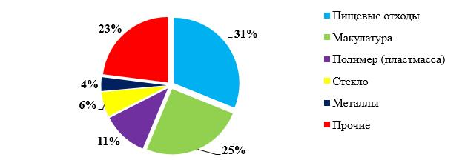

Рис. 1. Морфологический состав коммунальных отходов образуемых от населения
Как видно из диаграммы пищевые отходы составляют 31 % из всего объема образующихся отходов, в состав 25% относятся также такие отходы как мокрая и непригодная упаковка, целофаны, памперсы, старая одежда, садовые листья, ветки, крупногабаритная мебель и строительные отходы. Отходы "Сухой" фракции включают в себя 44% отходов, которые можно использовать повторно или переработать. К таким отходам относятся ПЭТ бутылка, бумага, картон, стекло, пластик, полиэтилен, алюминиевые и жестяные банки. Задачей управления отходами отделить сухие отходы, пригодные к переработке, и пищевые отходы на этапе их образования, а к захоронению допустить лишь неперарабатываюмую часть отходов. Это значительно сократит объемы захоронения отходов. Именно сухую фракцию отходов возможно отделить от мокрой путем их сортировки и отдельного складирования в сетчатые контейнера и сдачи в пункты приема вторичных отходов.
Отходы "Мокрой" фракции.
- пищевые отходы население используется в качестве корма домашнего скота или удобрений в частных огородах;
- отходы растительности (листва, трава) в основном складируются в пределах огородов и используются в дальнейшем как перегной удобрения для приусадебных участков (огородов). Древесные отходы используются населением для отопления своих жилых домов.
Отходы "Сухой" фракции
- бумага, картон в основном сжигаются в печах домов и бань. Других способов утилизации бумаги и картона либо его накопления в пределах Денисовского района выявлено не было.
- полимеры - пластиковая тара, полиэтиленовые пакеты и т.д. используются повторно либо сжигаются в бытовых печах, металлических контейнерах или размещаются на полигоне ТБО.
К этим отходам нужно еще добавить золошлаковые отходы сел Зааятское, Аршалы, Георгиевка, Комаровка, Гришенка, Приречное, Покровка, Досовка, в которых отопление жилых помещений, социальных объектов и торговых и производственных зданий осуществляется в основном углем Шубаркульского бассейна, за отопительный период в 180 дней образуются золошлаковые отходы.
Основными образователями коммунальных отходов являются:
- население района, живущее в благоустроенных жилых домах и частном секторе;
- предприятия промышленности, жилищно-коммунальной сферы, государственные организации, объекты бизнеса;
- объекты розничной и оптовой торговли (магазины, аптеки, кафе, киоски и т.д.), сфера предоставления услуг (парикмахерские, автомастерские и автомойки, автозаправки и т.д.);
- соцобъекты (школы, детские сады, больницы, медицинские учреждения и т.д.).
В Денисовском районе работает 4 полигона ТБО, из них только 1 полигон ТБО, принадлежащий ИП "Абдин", который ведет прием отходов от населения и юридических лиц. Он расположен в с. Антоновка Тельманского сельского округа Денисовского района. При этом ИП "Абдин" предоставляет контейнера физическим и юридическим лицам для временного накопления образуемых коммунальных отходов, осуществляет их вывоз спецавтотранспортом с контейнерных площадок государственных и социальных объектов Денисовского сельского округа на полигон ТБО. ИП "Абдин" установлены сетчатые контейнера на контейнерных площадках и в местах возможного образования пластиковой тары (магазины, общепит) для раздельного сбора вторичного сырья, осуществляется прием вторсырья (картон, пластик, полиэтилен, стеклобутылка, алюминиевая банка и т.д.) от населения на собственной промплощадке, расположенной в с. Некрасовка.

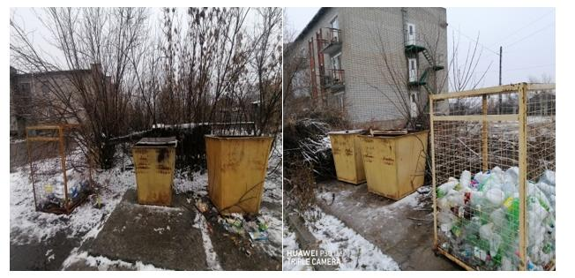

Рис. 2-3. Контейнерные площадки во дворах многоэтажной жилой застройки.
В других сельских округах Денисовского района отсутствует Централизованная система сбора твердых бытовых отходов, организуемая местными исполнительными органами, в рамках обеспечения физических и юридических лиц услугами по сбору, транспортировке твердых бытовых отходов. Современная ситуация на территориях населенных пунктов в связи с отсутствием централизованной системы управления коммунальными отходами такова:
- отсутствуют организованные контейнерные площадки для установки контейнеров с целью раздельного сбора по фракциям коммунальных отходов, и контейнеров для отсортированных отходов, являющихся вторсырьем (пластик, стекло, бумага и картон).
- коммунальные отходы населением размещаются на придомовых территориях совместно с золошлаковыми отходами и отходами животноводства. У каждого жилого дома на заднем дворе стоит железная бочка в которой сжигаются образуемые отходы (рис. 4-5).

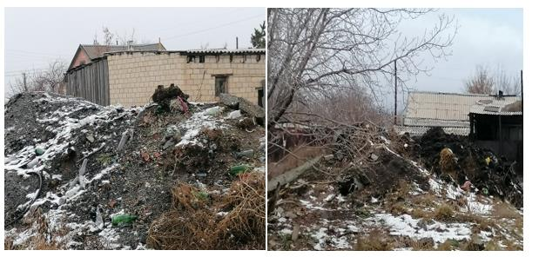

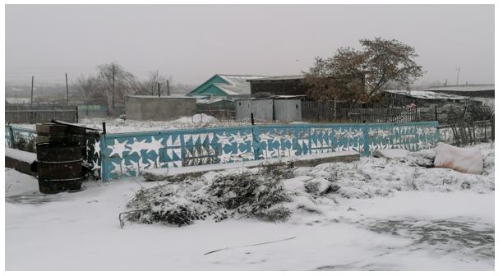

Образуемые коммунальные отходы от предпринимательской деятельности торговых точек и административных зданий несанкционированно сжигаются в бочках, установленных для накопления отходов, так как отсутствует система вывоза ежедневно образуемых коммунальных отходов с участков их накопления на полигон ТБО.
На центральных улицах и возле торговых точек отсутствуют урны для сбора коммунальных отходов, образуемых в пределах торговых точек, административных зданий дошкольных и школьных учреждений.
Юридические лица и частные предприниматели, содержащие торговые точки, выносят несортированные, коммунальные отходы, ежедневно образуемые с торговых точек и офисных помещений и сжигают их в железной бочке и контейнерах.

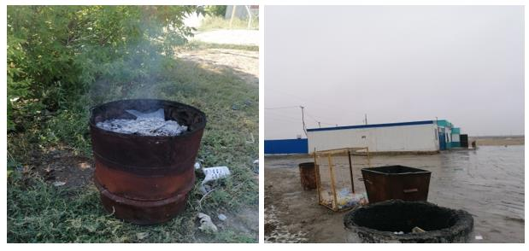

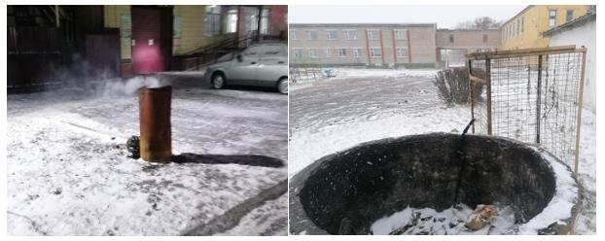

Рис. 6-7. Металлические и бетонные емкости для складирования и несанкционированного сжигания смешанных коммунальных отходов
Данные факты связаны с нарушением работы централизованной системы сбора и вывоза коммунальных отходов. Ежедневно образуемые коммунальные отходы с торговых точек накапливаются в железных или бетонных емкостях и по мере наполнения сжигаются.
В рамках данной работы были исследованы населенные пункты Денисовского района, определено количество жилых домов и проживающего населения, количество дошкольных и школьных учреждений, фельдшерско-акушерских пунктов, административных зданий, торговых точек, предприятий, расположенных на землях сельских округов Денисовского района. Определены и посещены сельские полигоны ТБО, установлены места несанкционированных свалок в пределах сельского округа Денисовского района.
ТОО "ЭКОLINESPORT" на основании проведенных исследовательских работ
- составлен фотоотчет по состоянию мест складирования отходов в пределах жилого неблагоустроенного массива.
- составлена картографическая схема сельских округов Денисовского района с определением территорий размещения сельских полигонов ТБО и несанкционированных свалок в пределах района;
- определены основные проблемы, связанные с отсутствием налаженной централизованной системой управления коммунальными отходами, а также образования несанкционированных свалок в Денисовском районе.
В настоящее время при проведении обследования населенных пунктов выявлено что внутриквартальные территории жилого сектора завалены отходами частного подворья (КРС, птица). Навоз смешан с бытовыми коммунальными отходами и золой, образуемой от сжигания угля в печах в зимний период для теплоснабжения жилища. Местами установлены бочки, в которых сжигаются твердые бытовые, коммунальные отходы, в том числе и падеж птицы и т.д.
В центральной части населенных пунктов образующиеся отходы от хозяйственной детальности регулярно сжигаются в 200-литровых бочках. В подобных емкостях сжигают отходы как торговая точка, так и собственники административных зданий.
В связи с оттоком населения из сельской местности в пределах населенных пунктов стоят полуразрушенные дома с загрязненной вокруг территорией строительными отходами, участками складирования зольных отходов, навоза, смешанного с коммунальными отходами.
На территории района установлено 2 контейнера для сбора ртутьсодержащих ламп и 72 контейнера для раздельного сбора отходов пластика. 31 контейнер стоит в Денисовском и Тельмановском сельском округах, они установлены возле магазинов, автовокзал, контейнерные площадки многоквартирных домов, школы, детсады, 41 контейнер по остальным сельским округам, по одной в каждой школе, и в местах образования таких отходов. Данные виды отходов (РСЛ и батарейки) попадают со смешанными отходами на полигон ТБО либо размещаются на участках размещения отходов животноводства, так как население складирует отходы животноводства (навоз, помет) совместно с коммунальными отходами и зольными остатками.
В населенных пунктах Денисовского района постоянно растут несанкционированные места размещения твердо-бытовых отходов. Свалки размещаются в пределах населенных пунктов и за его пределами в степях и лесопосадках. Ликвидацией данных свалок мусора занимаются отделы Акиматов сельских округов за счет бюджетных средств. При этом в уборке загрязненных территорий участвует население, привлеченное центром занятости на социальные рабочие места с привлечением арендуемой спецтехники и грузового автотранспорта, который вывозит ТБО на полигон ТБО ИП "Абдин".
Юридические лица и частные предприниматели, имеющие торговые точки, расположенные в отдельно стоящих зданиях, не имеют собственных контейнеров, поэтому ежедневно образующиеся отходы со своих торговых точек и офисных помещений предприниматели выносят и сжигают в бочках.
В связи с вышеперечисленными фактами выяснены обстоятельства, приведшие к такой системе управления коммунальными отходами:
1) единственное коммунальное предприятие по обслуживанию контейнеров и контейнерных площадок, вывозу коммунальных отходов от населения является ИП "Абдин", который осуществляет свою деятельность только в Денисовском сельском округе, включающим в себя села Денисовка, Некрасовка, Антоновка, Алчановка, Гришенка. Все остальные населенные пункты сельских округов не обслуживаются коммунальными предприятиями в виду их отсутствия. В связи с чем коммунальные отходы населения несанкционированно сжигаются либо размещаются в пределах своих дворовых территорий, вывозятся теплый период года на сельские исторические свалки в Денисовском районе.
2) отсутствует учет абонентов, в число которых входят население, физические и юридические лица, осуществляющие хозяйственную деятельность, школьные и дошкольные учреждения, собственники административных зданий, производственные и сельско-хозяйственные предприятия, соответственно не ведется прогнозный расчет объемов образования коммунальных отходов. Каждый абонент должен заключить договор оказания услуг по своевременному вывозу твердых бытовых отходов из мест, отведенных для его накопления.
3) население не заключает договора на вывоз образуемых коммунальных отходов с коммунальным предприятием. Население Денисовского и Тельманского сельских округов составляет 7032 человека, проживающего в 2612 жилых домах. И 83 абонента являются юридическими лицами (соцобъекты, торговые точки, гостиницы, общепит, производственные объекты).
Коммунальное предприятие ИП "Абдин" обслуживает 610 физических лиц и 83 юридических лица в Денисовском и Тельманском сельских округах, что составляет 3,7% всех физических лиц района и 87% юридических лиц. При этом объем вывозимых коммунальных отходов с контейнерных площадок от населения превышает в 3-5 раз нормы образуемых отходов от абонентов, имеющих договора на вывоз коммунальных отходов и оплачивающих данные услуги. Связан данный факт с тем, что большая часть населения и торговых точек, расположенных в многоэтажных жилых домах, не заключает договора на вывоз коммунальных отходов и не оплачивает услуги коммунального предприятия, но отходы регулярно вывозятся на контейнерные площадки, установленные в многоэтажной жилой застройке. В связи с этим происходит переполнение контейнеров и загрязнение контейнерных площадок.
4. Отсутствие полного учета коммунальных отходов населения. Вывоз мусора от населения и соцобъектов Денисовского и Тельманского сельских округов, сел Денисовка, Некрасовка, Гришенка, Антоновка, Алчановка осуществляется ИП "Абдин" согласно утвержденного графика. В других населенных пунктов вывоз коммунальных отходов производится физическими и юридическими лицами самостоятельно. Вывоз осуществляется без учета объема и веса отходов, так как складирование отходов производится хаотично и за длительный период времени. Места дальнейшего размещения отходов неизвестны, официальной передачи отходов не происходит, платы за размещение отходов нет, налоговые отчисления не производятся.
5) Отсутствие организованных мест временного складирования отходов (контейнера, контейнерные площадки). Наличие контейнеров и контейнерных площадок в жилом секторе многоэтажной жилой застройки и единично в местах организованной группы частных жилых домов, обслуживаемые коммунальным предприятием ИП "Абдин", установлены только в населенных пунктах Денисовского и Тельманского сельских округов. В сельских округах Архангельский, Аршалинский, Аятский, Красноармейский, Покровский, Приреченский, Свердловский, селах Крымское, Перелески, Глебовка Денисовского района отсутствуют организованные места, куда бы население размещало бы свои отходы. Отсутствуют контейнерные площадки для установки контейнеров или емкостей для накопления коммунальных отходов населением, На территории района установлено 2 контейнера для сбора ртутьсодержащих ламп и 72 контейнера для раздельного сбора отходов пластика. Контейнеры для ртутных ламп обслуживаются подрядными организациями по заказу отдела ЖКХ, 31 контейнер для пластика стоит в Денисовском и Тельмановском сельском округах, они установлены возле магазинов, автовокзал, контейнерные площадки многоквартирных домов, школы, детсады, 41 контейнер по остальным сельским округам, по одной в каждой школе, и в местах образования таких отходов, обслуживаются ИП "Абдин".
В большинстве своем у каждого жилого дома на заднем дворе стоит индивидуальная металлическая бочка объемом 0,2 м3 (рис. 8), в которую жители складывают и сжигают свои коммунальные отходы, так как другого решения по уменьшению отходов нет в связи с отсутствием организованного вывоза отходов населением.

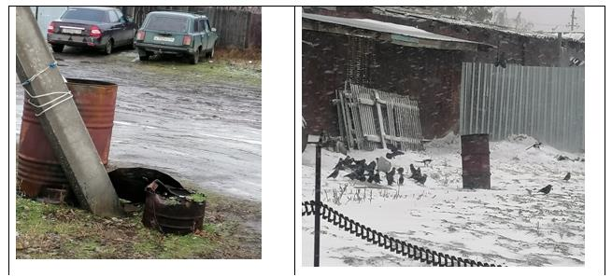

рис.8-9. Индивидуальные металлические бочки для складирования отходов в пределах территорий ИЖС с. Денисовка и с. Фрунзенское Денисовского района
Складирование коммунальных отходов жителями ИЖС осуществляются в кучи вместе с отходами животноводства (навоз, помет и т.д.) и зольными остатками (рис. 10-11).

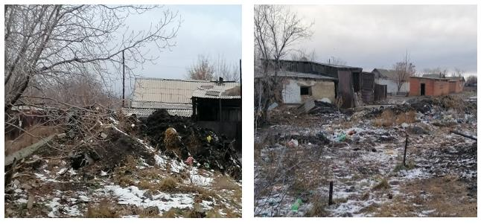

Рис. 10-11. Размещение отходов животноводства, золошлаков и твердых бытовых отходов
Данные условия размещения отходов противоречат санитарно-эпидемиологическим требованиям и статье 367 о "Централизованной системе сбора твердых бытовых отходов" ЭК РК. В частных домовладениях допускается использовать емкости произвольной конструкции с крышками (деревянные, металлические и другие) для складирования в них отходов.
6) Отсутствуют санитарно-эпидемиологические условия для безопасного проживания населения. Территория внутриквартальных проездов частной жилой застройки захламлена отходами животноводства (навозом, пометом и т.д.), смешанными с коммунальными отходами и зольными остатками (рис.11). Отходы хранятся на открытой территории и подвержены воздействию атмосферных осадков, ветров, к данным отходам имеют свободный доступ домашние животные, насекомые, крысы. все это не самым благоприятным образом сказывается на окружающей среде и здоровье населения.
7) Несанкционированные свалки. В период с 2022 г-2023 гг. пределах Денисовского района выявлены несанкционированные свалки, на которых размещаются различные отходы. Согласно сведений Департамента экологии по Костанайской области на территории Денисовского района выявлено 58 несанкционированных свалок. Их координаты следующие:
Координаты несанкционированных свалок в Денисовском районе
Таблица 8
№ п/п | Населенный пункт | Широта | Долгота
1 | Денисовский район Приреченский с/о с. Приреченка | 61° 17' 45,828" E | 52° 37' 16,275" N
2 | Денисовский район Приреченский с/о с. Окраинка | 61° 22' 52,799" E | 52° 38' 42,660" N
3 | Денисовский район Приреченский с/о с. Окраинка | 61° 22' 52,504" E | 52° 38' 47,849" N
4 | Денисовский район Тельманский с/о с. Антоновка | 61° 43' 40,049" E | 52° 28' 55,035" N
5 | Денисовский район Тельманский с/о с. Антоновка | 61° 43' 43,134" E | 52° 28' 54,371" N
6 | Денисовский район Тельманский с/о с. Антоновка | 61° 44' 9,130" E | 52° 28' 50,388" N
7 | Денисовский район Тельманский с/о с. Антоновка | 61° 43' 10,678" E | 52° 28' 51,153" N
8 | Денисовский район Тельманский с/о с. Антоновка | 61° 43' 8,423" E | 52° 28' 37,411" N
9 | Денисовский район Тельманский с/о с. Антоновка | 61° 46' 45,967" E | 52° 27' 26,771" N
10 | Денисовский район Денисовский с/о с. Денисовка | 61° 42' 29,429" E | 52° 26' 12,523" N
11 | Денисовский район Денисовский с/о с. Денисовка | 61° 42' 30,925" E | 52° 26' 12,346" N
12 | Денисовский район Денисовский с/о с. Денисовка | 61° 42' 52,198" E | 52° 26' 36,053" N
13 | Денисовский район Денисовский с/о с. Денисовка | 61° 42' 53,288" E | 52° 26' 37,782" N
14 | Денисовский район Денисовский с/о р-н детского летнего лагеря "Солнечный" | 61° 43' 29,038" E | 52° 24' 49,093" N
15 |  | 61° 43' 17,466" E | 52° 24' 40,637" N
16 | Денисовский район Денисовский с/о с. Гришенка | 61° 41' 31,969" E | 52° 24' 2,245" N
17 | Денисовский район Денисовский с/о с. Гришенка | 61° 41' 38,522" E | 52° 23' 59,551" N
18 | Денисовский район Денисовский с/о с. Гришенка | 61° 41' 32,601" E | 52° 23' 56,771" N
19 | Денисовский район Денисовский с/о с. Гришенка | 61° 41' 36,412" E | 52° 23' 57,281" N
20 | Денисовский район Денисовский с/о с. Гришенка | 61° 41' 29,659" E | 52° 24' 0,468" N
21 | Денисовский район Денисовский с/о с. Гришенка | 61° 41' 37,598" E | 52° 24' 9,773" N
22 | Денисовский район Денисовский с/о с. Гришенка | 61° 41' 39,988" E | 52° 24' 9,380" N
23 | Денисовский район Денисовский с/о с. Гришенка | 61° 41' 36,613" E | 52° 24' 4,944" N
24 | Денисовский район Денисовский с/о с. Гришенка | 61° 41' 36,523" E | 52° 24' 2,441" N
25 | Денисовский район Денисовский с/о с. Гришенка | 61° 41' 32,242" E | 52° 23' 59,057" N
26 | Денисовский район Денисовский с/о с. Гришенка | 61° 41' 29,339" E | 52° 24' 9,675" N
27 | Денисовский район Денисовский с/о с. Гришенка | 61° 41' 33,660" E | 52° 24' 10,768" N
28 | Денисовский район Денисовский с/о с. Гришенка | 61° 41' 15,031" E | 52° 24' 4,771" N
29 | Денисовский район Денисовский с/о с. Гришенка | 61° 41' 18,530" E | 52° 24' 2,788" N
30 | Денисовский район Денисовский с/о с. Гришенка | 61° 35' 24,361" E | 52° 18' 29,502" N
31 | Денисовский район Денисовский с/о с. Гришенка | 61° 35' 8,156" E | 52° 18' 16,000" N
32 | Денисовский район с. Глебовка | 61° 31' 31,883" E | 52° 13' 59,582" N
33 | Денисовский район с. Глебовка | 61° 31' 12,339" E | 52° 12' 52,677" N
34 | Денисовский район Тельманский с/о с. Алчановка | 61° 48' 51,931" E | 52° 29' 20,805" N
35 |  | 61° 50' 13,295" E | 52° 29' 10,131" N
36 |  | 61° 47' 59,686" E | 52° 28' 27,643" N
37 |  | 61° 48' 3,617" E | 52° 28' 31,079" N
38 |  | 61° 48' 7,375" E | 52° 28' 30,576" N
39 |  | 61° 48' 8,818" E | 52° 28' 30,637" N
40 | Денисовский район Тельманский с/о с.Антоновка | 61° 47' 54,927" E | 52° 26' 57,606" N
41 | в районе полигона ТБО | 61° 47' 34,373" E | 52° 27' 0,632" N
42 |  | 61° 47' 21,485" E | 52° 27' 0,424" N
43 |  | 61° 47' 20,023" E | 52° 27' 3,482" N
44 |  | 61° 47' 52,923" E | 52° 26' 53,619" N
45 |  | 61° 47' 49,049" E | 52° 26' 55,182" N
46 |  | 61° 47' 37,750" E | 52° 26' 53,454" N
47 | Денисовский район с. Крымское | 62° 3' 7,736" E | 52° 41' 49,098" N
48 | Денисовский район с. Крымское | 62° 3' 2,464" E | 52° 41' 48,208" N
49 | Денисовский район с. Крымское | 62° 3' 4,309" E | 52° 41' 51,282" N
50 | Денисовский район с. Крымское | 62° 3' 6,588" E | 52° 41' 52,203" N
51 | Денисовский район с. Крымское | 62° 3' 10,091" E | 52° 41' 53,503" N
52 | Денисовский район с. Крымское | 62° 3' 13,510" E | 52° 41' 53,219" N
53 | Денисовский район с. Крымское | 62° 3' 1,690" E | 52° 41' 57,152" N
54 | Денисовский район | 62° 3' 46,786" E | 52° 31' 47,454" N
55 | с. Перелески | 62° 3' 46,144" E | 52° 31' 57,670" N
56 |  | 62° 3' 49,843" E | 52° 31' 51,057" N
57 | Денисовский район | 62° 3' 54,449" E | 52° 31' 48,401" N
58 | с. Перелески | 62° 3' 54,488" E | 52° 31' 49,098" N
Несанкционированные свалки были ликвидированы, коммунальные отходы вывезены на полигон ТБО ИП "Абдин". Ликвидация несанкционированных свалок осуществляется за счет бюджетных средств.
8) Отсутствие централизованной системы вывоза коммунальных отходов в населенных пунктах Денисовского района.
Причинами, по которой в населенных пунктах сельских округов Денисовского района не работает централизованная система управления отходами, являются:
- отсутствие за пределами Денисовского и Тельманского сельских округов коммунального предприятия по вывозу коммунальных отходов населения, социальных объектов, торговых точек;
- отсутствие в сельских округах полигонов твердых бытовых отходов.
Большие расстояния между населенными пунктами плохие транспортные пути и их отсутствие в периоды паводков и выпадения обильных осадков. Минимальное количество мусоровывозящей техники препятствует полноценной работе централизованной системы вывоза коммунальных отходов от населения в сельских округах Денисовского района.
При этом тариф установленный в Денисовском районе является одним из самых высоких в Костанайской области и составляет 573,72 тенге в месяц с одного жителя неблагоустроенного домовладения и 519,67 тенге в месяц с одного жителя благоустроенного домовладения. Установленный тариф за 1 м3 составляет 4988,85 тенге.
Сравнительная таблица по районам с действующей централизованной системой по сбору и вывозу коммунальных отходов с утвержденными тарифами на сбор и вывоз коммунальных отходов в Костанайской области на 07.12.2023 г.
Таблица 9
Наименование района/ города | Домовладения благоустроенные | Домовладения неблагоустроенные | Годовой тариф на единицу, объем
Наименование района/ города | Ежемесячный тариф с одного жителя, тенге (без НДС) |  | Расчетная единица | Тенге (Без НДС)
Алтынсаринский район | 193,57 | 227,81 | 1 м3 | 1786,78
Амангельдинский район | 77 | 83 | 1 м3 | 1426,64
Аулиекольский | 318,32 | 321,6 | 1 м3 | 3937,99
Денисовский | 519,67 | 573,72 | 1 м3 | 4988,85
Житикаринский | 402,82 | 419,6 | 1 м3 | 4028,15
Камыстинский | 180,92 | 206,76 | 1 м3 | 1148,67
Карабалыкский | 258,12 | 322,65 | 1 м3 | 3871,85
Карасуский | 186,29 | 186,29 | 1 м3 | 1510,46
Костанайский | 425,91 | 456,67 | 1 м3 | 2839,38
Мендыкаринский | - | 191 | 1 м3 | 2081
Наурзумский | 133 | 142 | 1 м3 | 2274
Сарыкольский | 314,21 | 377,46 | 1 м3 | 2448,39
Б. Майлина | 223,50 | 242,13 | - | 2235
Узункольский |  | 158 | 1 м3 | 2876
Федоровский | 161 | 177 | 1 м3 | 2039,14
Сравнительный анализ норм образования и накопления коммунальных отходов
Таблица 10
№ | Объект накопления коммунальных отходов | Расчетная единица | Годовая норма, кубический метр на 1 расчетную единицу
№ | Объект накопления коммунальных отходов | Расчетная единица | Денисовский район | Камыстинский район | Житикаринский район | Костанайский район
1 | Домовладения благоустроенные | 1 житель | 1,25 | 1,89 | 1,20 | 1,8
1 | Домовладения неблагоустроенные | 1 житель | 1,38 | 2,16 | 1,25 | 1,93
2 | Общежития, интернаты, детские дома, дома престарелых и другие подобные объекты | 1 место | 1,0 | - | 0,78 | 0,31
3 | Гостиницы, санатории, дома отдыха | 1 место | 0,85 | 1,20 | 0,60 | 1,04
4 | Детские сады, ясли и другие дошкольные учреждения | 1 место | 1,27 | 1,40 | 0,39 | 0,48
5 | Учреждения, организации, офисы, конторы, банки, отделения связи | 1 сотрудник | 0,67 | 1,12 | 0,93 | 0,81
6 | Поликлиники, медицинские центры | 1 посещение | 0,0075 | 0,008 | 0,0012 | 0,0040
7 | Больницы, прочие лечебно-профилактические учреждения | 1 койко-место | 1,37 | 0,81 | 1,69 | 1,70
8 | Школы и другие учебные заведения | 1 учащийся | 0,22 | 0,28 | 0,14 | 0,17
9 | Рестораны, кафе, прочие увеселительные заведения и учреждения общественного питания | 1 посадочное место | 0,7 | 0,86 | 1,3 | 0,85
10 | Театры, кинотеатры, концертные залы, ночные клубы, залы игровых автоматов, интернет-кафе, компьютерные клубы | 1 посадочное место | 0,02 | 0,36 | 0,1 | 0,38
11 | Музеи, выставки | 1 м² общей площади | 0,09 | 0,081 |  | -
12 | Стадионы, спортивные площадки | 1 место по проекту | 0,05 | 0,070 | 0,03 | 0,04
13 | Спортивные, танцевальные и игровые залы | 1 м² общей площади | 0,05 | 0,13 | 0,04 | 0,02
14 | Продовольственные и промышленно-товарные магазины, смешанные магазины | 1 м² торговой площади | 0,64 | 0,83 | 0,19 | 0,47
15 | Торговля с машин | 1 м² торгового места |  | - |  | -
16 | Рынки, торговые павильоны, киоски, лотки | 1 м² торговой площади | 0,3 | 0,24 | 0,39 | 0,20
17 | Оптовые базы, склады промышленных, продовольственных товаров | 1 м² торговой площади |  | - | 0,10 | -
18 | Вокзалы, автовокзалы | 1 м² общей площади |  | - | 0,14 | -
19 | Аптеки | 1 м² торговой площади | 0,15 | 0,24 | 0,32 | 0,23
20 | Автостоянки, автомойки, АЗС | 1 машино-место | 1,5 | 1,65 | 2,48 | 1,50
21 | Автомастерские | 1 работник | 2 | 1,58 | 2,61 | 0,85
22 | Гаражные кооперативы, гаражи, паркинги | на 1 гараж |  | - | 0,004 | 0,20
23 | Парикмахерские, косметические салоны | 1 рабочее место | 0,8 | 1,05 | 2,95 | 1,0
24 | Прачечные, химчистки, ремонт бытовой техники, швейные ателье | 1 м² общей площади | 0,4 | - | 2,95 | 0,30
25 | Мастерские ювелирные, по ремонту обуви, часов | 1 м² общей площади | 0,3 | 0,24 |  | 0,85
26 | Мелкий ремонт и услуги (изготовление ключей и т.д.) | 1 рабочее место |  | - |  | -
27 | Бани, сауны | 1 м² общей площади | 0,4 | 0,36 | 0,13 | 1,30
28 | Юридические лица, организующие массовые мероприятия на территории города, парковые отходы | 1000 участников |  | - |  | 0,16
 | Садоводческие кооперативы | 1 участок |  | - | 0,45 | 1,56
9. Обоснование необходимости установки контейнеров для сбора коммунальных отходов от населения и объектов инфраструктуры населенных пунктов. Одной из важных причин образования стихийных мусорных свалок является отсутствие в пределах населенных пунктов и контейнеров для сбора коммунальных отходов. Данный факт связан с отсутствием в большинстве населенных пунктов Денисовского района централизованной системы сбора и вывоза коммунальных отходов населения, торговых, медицинских и социальных объектов, в связи с этим население просто сбрасывает свои отходы за своими домами, смешивая их с навозом, золой либо сжигая отходы в домашних печах, бочках и т.д.
Согласно предоставленной информации Акиматами сельских округов по количеству проживающего населения, количеству жилых домов, социальных, торговых и медицинских объектов, определено следующее:
- в связи с преобладающим количеством в селах Денисовского района неблагоустроенных индивидуальных жилых строений (ИЖС) необходима установка индивидуальных контейнеров для сбора коммунальных отходов минимальным объемом 0,2 м3 (200 литров). Это могут быть либо новые контейнера, либо емкости, бывшие в употреблении или самодельно изготовленные (металлические бочки, деревянная тара. самостоятельно изготовленная тара и т.д.). Данные емкости нужны для временного хранения отходов до передачи их коммунальной организации. Хранение во временных емкостях отходов позволяет избежать растаскивания отходов собаками и кошками в населенных пунктах;
- торговые точки, заведения общепита и другие торговые объекты также должны быть оснащены индивидуальными контейнерми для сбора коммунальных отходов объемом не менее 0,7 м3 и более в зависимости от площади заведения и количеству обслуживающего персонала. Для каждого заведения общепита должна быть организована контейнерная площадка с тем количеством контейнеров, которые могут вместить ежедневных объем отходов. При наличии в пределах 100 м другу от друга нескольких заведений общепита и торговых точек возможна организация контейнерной площадки с установкой туда контейнера для каждого из объектов бизнеса.
- Социальные объекты (школы, дошкольные учреждения, медицинские организации) и здания администрации района оснащаются контейнерами площадками для сбора коммунальных отходов с расчетным объемом согласно норм образования отходов в Денисовском районе (Решение маслихата Денисовского района Костанайской области № 45 от 09 июня 2022 г., далее "НД 1").
- Владельцы производственных объектов всех форм собственности за счет собственных средств должны установить контейнера у своих объектов, расчет произвести согласно утвержденных норм образования отходов и обеспечить контейнер такой емкости, чтобы обеспечить семидневное хранение ТБО до момента их вывоза.
- продолжить обслуживание уже установленных в районе контейнеров для пластика и ртутьсодержащих ламп специализированными компаниями, освобождая их по мере накопления отходов.
Расчеты однодневного накопления коммунальных отходов от населения Денисовского района в разрезе сельских округов
№ п/п | Наименование сельского округа | Количество населения и объектов образуемых отходов | Необходимое количество контейнеров для сбора коммунальных отходов | Расчетный объем образуемых отходов
1. | Денисовский сельский округ  3 села | 5685 человек | 1,38 м3/год | 7845,3м3/год  21,49 м3/сутки  150,43 м3/неделя
1. | Денисовский сельский округ  3 села | 2296 домов | 2296 (0,2 м3) | 7845,3м3/год  21,49 м3/сутки  150,43 м3/неделя
1. | Денисовский сельский округ  3 села | 9 соц.объектов | 9 (0,7-1,1 м3) | согласно (НД 1)
1. | Денисовский сельский округ  3 села | 43 торговых точек | 43 (0,7-1,1 м3) | согласно (НД 1)
1. | Денисовский сельский округ  3 села | 23 предприятий | 23 (0,7-1,1 м3) | согласно (НД 1)
2. | Архангельский сельский округ  2 села | 954 человек | 1,38 м3/год | 1316,5 м3/год  3,61 м3/сутки  25,3 м3/неделя
2. | Архангельский сельский округ  2 села | 340 домов | 340 (0,2 м3) | 1316,5 м3/год  3,61 м3/сутки  25,3 м3/неделя
2. | Архангельский сельский округ  2 села | 6 соцобъекта | 6 (0,7-1,1 м3) | согласно (НД 1)
2. | Архангельский сельский округ  2 села | 8 торговых точек | 8 (0,7-1,1 м3) | согласно (НД 1)
2. | Архангельский сельский округ  2 села | 2 предприятия | 2 (0,7-1,1 м3) | согласно (НД 1)
3. | Аршалинский сельский округ  4 села | 1116 человек | 1,38 м3/год | 1540,1 м3/год  4,2 м3/сутки  29,5 м3/неделя
3. | Аршалинский сельский округ  4 села | 328 домов | 328 (0,2 м3) | 1540,1 м3/год  4,2 м3/сутки  29,5 м3/неделя
3. | Аршалинский сельский округ  4 села | 7 соц.объекта | 7 (0,7-1,1 м3) | согласно (НД 1)
3. | Аршалинский сельский округ  4 села | 7 торговых точек | 7 (0,7-1,1 м3) | согласно (НД 1)
3. | Аршалинский сельский округ  4 села | 28 предприятий | 28 (0,7-1,1 м3) | согласно (НД 1)
4. | Аятский сельский округ  2 села | 1066 человек | 1,38 м3/год | 1471,1 м3/год  4,03 м3/сутки  28,2 м3/неделя
4. | Аятский сельский округ  2 села | 557 домов | 557 (0,2 м3) | 1471,1 м3/год  4,03 м3/сутки  28,2 м3/неделя
4. | Аятский сельский округ  2 села | 5 соцобъектов | 5 (0,7-1,1 м3) | согласно (НД 1)
4. | Аятский сельский округ  2 села | 11 торговых точек | 11 (0,7-1,1 м3) | согласно (НД 1)
4. | Аятский сельский округ  2 села | 15 предприятий | 15 (0,7-1,1 м3) | согласно (НД 1)
5. | Красноармейский сельский округ  3 села | 1473 человек | 1,38 м3/ год | 2032,7 м3/год  5,57 м3/сутки  39,0 м3/неделя
5. | Красноармейский сельский округ  3 села | 519 дома | 384 (0,2 м3) | 2032,7 м3/год  5,57 м3/сутки  39,0 м3/неделя
5. | Красноармейский сельский округ  3 села | 3 соцобъекта | 3 (0,7-1,1 м3) | согласно (НД 1)
5. | Красноармейский сельский округ  3 села | 12 торговых точек | 8 (0,7-1,1 м3) | согласно (НД 1)
5. | Красноармейский сельский округ  3 села | 14 предприятий | 14 (0,7-1,1 м3) | согласно (НД 1)
6. | Покровский сельский округ  2 село | 375 человек | 1,38 м3/год | 517,5 м3/год  1,42 м3/сутки  9,94 м3/неделя
6. | Покровский сельский округ  2 село | 98 домов | 98 (0,2 м3) | 517,5 м3/год  1,42 м3/сутки  9,94 м3/неделя
6. | Покровский сельский округ  2 село | 6 соцобъекта | 6 (0,7-1,1 м3) | согласно (НД 1)
6. | Покровский сельский округ  2 село | 1 торговая точка | 1 (0,7-1,1 м3) | согласно (НД 1)
6. | Покровский сельский округ  2 село | 15 предприятий | 15 (0,7-1,1 м3) | согласно (НД 1)
7. | Приреченский сельский округ  2 села | 1055 человек | 1,38 м3/год | 1455,9 м3/год  3,99 м3/сутки  27,93 м3/неделя
7. | Приреченский сельский округ  2 села | 297 домов | 297 (0,2 м3) | 1455,9 м3/год  3,99 м3/сутки  27,93 м3/неделя
7. | Приреченский сельский округ  2 села | 5соцобъекта | 5 (0,7-1,1 м3) | согласно (НД 1)
7. | Приреченский сельский округ  2 села | 4 торговых точек | 4 (0,7-1,1 м3) | согласно (НД 1)
7. | Приреченский сельский округ  2 села | 6 предприятий | 6 (0,7-1,1 м3) | согласно (НД 1)
8. | Тельманский сельский округ  2 село | 1347 человек | 1,38 м3/год | 1858,9 м3/год  5,09 м3/сутки  35,63 м3/неделя
8. | Тельманский сельский округ  2 село | 316 домов | 316 (0,2 м3) | 1858,9 м3/год  5,09 м3/сутки  35,63 м3/неделя
8. | Тельманский сельский округ  2 село | 6 соц.объектов | 6 (0,7-1,1 м3) | согласно (НД 1)
8. | Тельманский сельский округ  2 село | 7 торговых точек | 7 (0,7-1,1 м3) | согласно (НД 1)
8. | Тельманский сельский округ  2 село | 11 предприятий | 11 (0,7-1,1 м3) | согласно (НД 1)
9. | Свердловский сельский округ  3 села | 807 человек | 1,38 м3/год | 1113,7 м3/год  3,05 м3/сутки  21,36 м3/неделя
9. | Свердловский сельский округ  3 села | 188 домов | 188 (0,2 м3) | 1113,7 м3/год  3,05 м3/сутки  21,36 м3/неделя
9. | Свердловский сельский округ  3 села | 2 соцобъекта | 2 (0,7-1,1 м3) | согласно (НД 1)
9. | Свердловский сельский округ  3 села | 6 торговых точек | 6 (0,7-1,1 м3) | согласно (НД 1)
9. | Свердловский сельский округ  3 села | 12 предприятий | 12 (0,7-1,1 м3) | согласно (НД 1)
10 | с. Крымское | 635 человек | 1,38 м3/год | 876,3 м3/год  2,4 м3/сутки  16,8 м3/неделя
10 | с. Крымское | 229 домов | 229 (0,2 м3) | 876,3 м3/год  2,4 м3/сутки  16,8 м3/неделя
10 | с. Крымское | 2 соцобъекта | 2 (0,7-1,1 м3) | согласно (НД 1)
10 | с. Крымское | 5 торговых точек | 5 (0,7-1,1 м3) | согласно (НД 1)
10 | с. Крымское | 3 предприятий | 3 (0,7-1,1 м3) | согласно (НД 1)
11 | с. Перелески | 1495 человек | 1,38 м3/год | 1058,4 м3/год  2,9 м3/сутки  20,3 м3/неделя
11 | с. Перелески | 470 домов | 145 (0,2 м3) | 1058,4 м3/год  2,9 м3/сутки  20,3 м3/неделя
11 | с. Перелески | 6 соцобъекта | 6 (0,7-1,1 м3) | согласно (НД 1)
11 | с. Перелески | 11 торговых точек | 11 (0,7-1,1 м3) | согласно (НД 1)
11 | с. Перелески | 5 предприятий | 5 (0,7-1,1 м3) | согласно (НД 1)
12 | с. Глебовка | 486 человек | 1,38 м3/год | 670,7 м3/год  1,84 м3/сутки  12,8 м3/неделя
12 | с. Глебовка | 165 домов | 165 (0,2 м3) | 670,7 м3/год  1,84 м3/сутки  12,8 м3/неделя
12 | с. Глебовка | 6 соцобъекта | 6 (0,7-1,1 м3) | согласно (НД 1)
12 | с. Глебовка | 3 торговых точек | 3 (0,7-1,1 м3) | согласно (НД 1)
12 | с. Глебовка | 15 предприятий | 15 (0,7-1,1 м3) | согласно (НД 1)
Расчеты показали, что для ежедневного сбора отходов в пределах сельских округов Денисовского района должно быть установлено следующее количество контейнеров:
- у каждого жилого дома для сбора коммунальных отходов 5803 контейнеров объемом 0,2 м3 (учитывая, что в 1 доме проживает семья в среднем 4 человека в течении суток образуется 0,024 м3 ТБО в течении недели будет образовано в среднем 0,17 м3 ТБО);
- для каждой торговой точки должен быть предусмотрен индивидуальный контейнер объемом 0,7-1,1 м3, согласно предоставленных данных в Денисовском районе размещается 118 торговых точек, в связи с чем необходима установка 118 контейнеров объемом 0,7-1,1 м3. При условии размещения объектов торговли на расстоянии не более 100 м друг от друга возможно устройство 1 контейнерной площадки для установки нескольких контейнеров каждой торговой точки. Так, например в с. Зааятское у магазина и пекарни установлена контейнерная площадка, но подъезд к ней неблагоустроен, спецавтотранспорту подъехать к нему затруднительно, визуально видно, что в контейнере сжигают отходы;

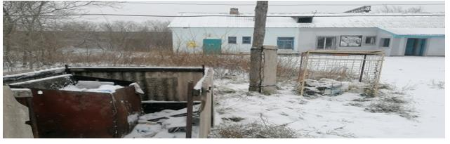

Рис.12. Контейнерная площадка для торговой точки и пекарни с. Зааятское
- с целью обеспечения централизованной системы сбора и вывоза коммунальных отходов от социальных объектов и административных зданий в Денисовском районе необходимо оборудование контейнерных площадок и установка 63 контейнеров объемом 0,7-1,1 м3 для сбора коммунальных отходов.
- на территории Денисовского района размещается 149 производственных объектов, в основном для обслуживания сельскохозяйственных предприятий. Каждое предприятие обязано установить контейнеры объемом 0,7 - 1,1 м3 и заключить договор на вывоз отходов с данных контейнеров.
- с соответствии со статьей 321 Экологического кодекса РК необходимо предусмотреть раздельный сбор отходов с созданием следующих объектов инфраструктуры централизованной системы сбора и вывоза коммунальных отходов:
- в районном центре предусмотреть Пункт приема для возмездного или безвозмездного приема вторсырья у населения, в том числе картона, макулатуры, пластиковой тары, стекла, алюминиевых банок,
- установить спецконтейнера для сбора ртутьсодержащих ламп, приборов, градусников, батареек;
- организовать площадки с контейнерами для бытовых отходов и вторсырья (пластик, стекло, картон).
10. Контейнерные площадки. Отделом ЖКХ акимата Денисовского района необходимо предусмотреть устройство контейнерных площадок у социальнозначимых объектов или объектов с наибольшей посещаемостью (школы, больницы, ЦОНы), в количестве 63 единиц.
Контейнерные площадки, представляют собой огороженную профлистом площадку рекомендуемым размером 3 м*1,5 м. Площадки должны иметь твердое покрытие и подъездные пути для спецавтотранспорта, иметь крышу для предотвращения попадания атмосферных осадков в контейнер (рис. 13).

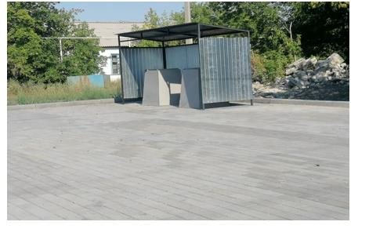

Рис. 13. Рекомендуемая контейнерная площадка
Атмосферные осадки в период выпадения обильных осадков дополнительно увеличивают вес контейнера, при выгрузке таких контейнеров есть риск повреждения подъемных механизмов техники. Поэтому рекомендуется оснащать контейнерные площадки крышей. Вместо металлических контейнеров объемом 0,7 м3 рекомендуется устанавливать мобильные пластиковые контейнера объемом 1,1 м3. Еще одним преимуществом пластиковых контейнеров станет невозможность сжечь отходы в мусорном баке. Контейнера должны регулярно опустошаться коммунальной организацией, ее услуги должны оплачиваться образователями отходов: населением и владельцами строений, госорганами в зависимости от того, чьи отходы туда складываются.
Дополнительно к мусорным контейнерам на контейнерных площадках устанавливаются сетчатые контейнеры для пластика и специальные оранжевые контейнера для опасных отходов. Данное мероприятие целесообразно провести только в селе Денисовка, в остальных сельских округах устанавливать оранжевые контейнеры для опасных отходов не рекомендуется в связи с малым объемом их образования в малочисленных селах. Оранжевые контейнера в Костанайской области обслуживаются лицензируемой организацией за счет бюджетных средств, сетчатые контейнеры обслуживаются владельцами данных контейнеров, обычно это коммунальные организации или сборщики отходов.
11. Раздельный сбор отходов. Отходы потребления или ТБО представляют собой сложную смесь и по морфологическому признаку ТБО в настоящее время состоят из следующих компонентов: бумага, пластмассы, пищевые и растительные отходы, различные металлы, стеклобой, текстиль, древесина, кожа, резина, кости. Неоднородность морфологического и фракционного состава ТБО во времени обусловлена как сезонными колебаниями (в осенние месяцы наблюдается увеличение доли отходов плодов и овощей), так и недельными изменениями (в воскресенье и понедельник наблюдается увеличение доли пластиковых пакетов и прочих отходов упаковки). В районе уже установлены и обслуживаются 72 контейнера для пластиковых отходов объемом по 1,5 куба. В месяц образуется 108 м3, периодичность их вывоза составляет 1 месяц. Все эти отходы в общей куче попадают либо на полигон ТБО, либо на несанкционированную свалку, горючие отходы сжигаются в мусорных баках, данные отходы на переработку не передаются.
В связи с отсутствием рентабельных цен местные предприниматели не торопятся открывать пункты приема вторсырья на платной основе в связи с заведомой убыточностью.
Юридические лица и частные предприниматели, содержащие торговые точки, выносят несортированные, коммунальные отходы, ежедневно образуемые с торговых точек и офисных помещений и сжигают их в железной бочке и контейнерах. Это является следствием отсутствия централизованной системы сбора и вывоза коммунальных отходов. И поэтому население вынуждено само предпринимать меры по удалению своих отходов.
В Денисовском районе очень низкая доля сортировки отходов, которая находится на самом начальном этапе становления и по итогам 2022 года составила 0,2%. Местным предпринимателем такой низкий показатель объясняется отсутствием хорошей цены на вторсырье и затраты по сбору вторсырья превышают доходы от его продажи, что делает сбор сырья экономически невыгодным. В следующей таблице представлен сравнительный анализ доли раздельного сбора и объемов образования отходов в остальных районах и городах Костанайской области.
Объем размещенных отходов на полигонах ТБО в 2022 г.
Таблица 11
№ п/п | Наименование города, района | Общий объем переработанных и утилизированных ТБО, тонн | Общий объем захоронения ТБО, тонн | Общий объем образования ТБО, тонн | Доля переработки и утилизации ТБО к их образованию (% перерТБО=Vперераб/Vобр*100%), %
1 | 2 | 3 | 4 | 5 | 6
1 | Алтынсаринский | 0,0 | 0,0 | 0,0 | 0,0
2 | Амангельдинский | 32,0 | 580,0 | 612,0 | 5,2
3 | Аулиекольский | 1 301,0 | 2 787,2 | 4 088,2 | 31,8
4 | Денисовский | 3,2 | 1 435,6 | 1 438,8 | 0,2
5 | Джангельдинский | 0,0 | 35,4 | 35,4 | 0,0
6 | Житикаринский | 1 478,3 | 5 778,5 | 7 256,8 | 20,4
7 | Карабалыкский | 233,0 | 6 673,0 | 6 906,0 | 3,4
8 | Камыстинский | 12,0 | 2 455,0 | 2 467,0 | 0,5
9 | Карасуский | 3 840,1 | 5 470,3 | 9 310,4 | 41,2
10 | Костанайский | 4 040,5 | 43 233,0 | 47 273,5 | 8,5
11 | Мендыкаринский | 82,0 | 4 715,5 | 4 797,5 | 1,7
12 | Наурзумский | 0,0 | 230,0 | 230,0 | 0,0
13 | Сарыкольский | 6 335,0 | 1 055,0 | 7 390,0 | 85,7
14 | им. Б. Майлина | 1 300,8 | 2 393,7 | 3 694,4 | 35,2
15 | Узункольский | 34,0 | 3 469,0 | 3 503,0 | 1,0
16 | ФҰдоровский | 514,0 | 3 492,0 | 4 006,0 | 12,8
17 | г.Аркалык | 12,5 | 8 272,3 | 8 284,8 | 0,2
18 | г.Лисаковск | 4 166,2 | 3 205,8 | 7 372,0 | 56,5
19 | г.Рудный | 4 392,3 | 19 375,0 | 23 767,3 | 18,5
20 | г.Костанай | 10 605,1 | 57 753,4 | 68 358,5 | 15,5
 | Итого: | 38 381,9 | 172 409,4 | 210 791,3 | 18,2
11. Медицинские отходы. Основным образователем медицинских отходов является местная районная больница. Посредством процедуры госзакупок больница закупает услуги по вывозу и утилизации медицинских отходов класса Б, В. Отходы вывозит лицензированная организация спецавтотранспортом. Медотходы уничтожаются термическим способом в специальных печах для сжигания отходов при температуре 1000 - 1200 градусов Цельсия (далее - °С). Продукты сжигания медотходов захораниваются на полигоне ТБО.
12. Информационная работа. Экологическое просвещение и пропаганда раздельного сбора в СМИ, соцсетях и учебных заведениях Денисовского района не ведутся.
2.3. Обзор мусоровывозящих компаний и полигонов ТБО
Коммунальное предприятие по вывозу коммунальных отходов населения в Денисовском и Тельманском сельских округах Денисовского района принадлежит ИП "Абдин". Предприятие согласно предоставленной информации обслуживает 610 физических лиц, 49 юридических лица; 34 государственных учреждения (соцобъекты). Вывоз ТБО из контейнеров производится согласно утвержденного графика. Размещение отходов осуществляется на собственном полигоне ТБО ИП "Абдин", расположенном в п. Антоновка. На балансе у предприятия имеется:
- фронтальный погрузчик, автосамосвал Камаз 55111 и мусоровоз на базе Газ 3309-0357, оснащенный навигационной системой GPS;
- 30 шт собственных 178 арендованных металлических контейнера;
- 72 шт арендованных сетчатых контейнеров.
Вывозом коммунальных отходов, образуемых в населенных пунктах, в том числе несанкционированных свалок, занимаются индивидуальные предприниматели, имеющие спецтехнику и грузовой транспорт: в Красноармейском сельском округе ИП Несипов А.М.; в Аятском сельском округе ИП Михалев В.В.
Полигоны по приему и размещению твердых бытовых отходов (ТБО) в Денисовском районе.
Полигоны ТБО - комплексы природоохранительного сооружения, предназначенные для складирования и изоляции ТБО, обеспечивающие защиту почвы, поверхностных и грунтовых вод, препятствующие распространению грызунов, насекомых и болезнетворных микроорганизмов.
Полигон ТБО ИП "Абдин" расположен на территории с. Антоновка Тельманского сельского округа Денисовского района. Полигон расположен на открытой площадке земель, не попавших под с/х угодья, удалены от селитебной части сел на расстояние более 2000 м. Общая площадь полигона составляет 2 га, ограждена забором и разделена по площадкам: размещение ТБО методом наваливания и уплотнения; для временного хранения золошлаков, хозяйственная зона для обслуживания полигона. Предприятием оформлено разрешение № KZ88VCZ00322302 на размещение ежегодно 9250 тонн твердо-бытовых отходов.
Полигон ТБО ТОО "Фрунзенское" расположен в с. Фрунзенское Красноармейского сельского округа Денисовского района. Ближайшая жилая застройка расположена на расстоянии более 2 км от месторасположения полигона ТБО. Полигон представляет собой площадку в виде квадрата, огороженный со всех сторон обваловкой и окруженный рвами. Общая площадь составляет 1,0 га. Строения на полигоне ТБО отсутствуют. Предприятием оформлено разрешение на эмиссии в окружающую среду № KZ40VCZ00172234 от 27.07.2018 г. сроком до 2027 года, по которому ежегодно разрешается размещение 720 тонн твердых бытовых отходов. Полигон предназначен для размещения собственных отходов ТОО "Фрунзенское". Коммунальные отходы от населения не принимает.
Полигон ТБО ТОО "Колос-Фирма" расположен в с. Свердловка Свердловского сельского округа Денисовского района. Участок расположен в северной части с. Свердловка на расстоянии 1200 м. Общая территория промплощадки составляет 1,3125 га. Зданий и сооружений на площадке нет. Участок огорожен ранее использовался для хранения силоса. Свалка расположена за пределами границ населенного пункта. Подъездные пути к полигону имеются. Предприятием оформлено разрешение на эмиссии в окружающую среду № KZ16VCZ00508771 от 19.11.2019 г. сроком до 2028 года, по которому ежегодно на полигоне может размещаться до 1102,3 тонны отходов. Полигон предназначен для размещения собственных отходов ТОО "Колос-Фирма". Коммунальные отходы населения не принимает предприятие не принимает.
Полигон ТБО ТОО "Приреченское" расположен недалеко от села Приреченка Денисовского района. На данный участок ведется систематический вывоз отходов, образующихся в селе Приреченка и селе Окраинка. Площадь полигона ТБО 2,0 га. Проектная мощность полигона 300,0 тонн ТБО в год, после сортировки согласно экологического заключения планируется захоранивать 175,5 тонн в год. У предприятие оформлено разрешение № KZ50VCZ00449280 от 03.12.202019 г. на выброс загрязняющих веществ от полигона и размещение на полигоне 178,5 тонн ТБО сроков до 03 декабря 2026 года.

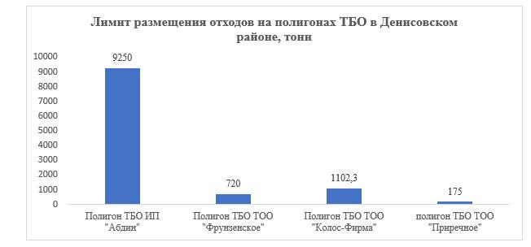

Рис. 14. Лимиты размещения отходов на полигонах ТБО в Денисовском районе
Таким образом проектные мощности расположенных в Денисовском районе полигонов ТБО достаточно, чтобы разместить весь объем образуемых отходов в районе.
2.4. Имеющаяся нормативная база по образованию и накоплению отходов
В новом Экологическом кодексе РК от 02.01.2021 г. отходам посвящен 19-й раздел, где дано определение понятию отходов, дано определение владельцам отходов, описан порядок управления отходами.
Появилось понятие "раздельного сбора отходов".
Согласно пункта 2 статьи 321 "Лица, осуществляющие операции по сбору отходов, обязаны обеспечить раздельный сбор отходов в соответствии с требованиями настоящего Кодекса.
Под раздельным сбором отходов понимается сбор отходов раздельно по видам или группам в целях упрощения дальнейшего специализированного управления ими".
Согласно главного экологического документа страны Раздельный сбор должен осуществляться по сухой и мокрой фракциям:
1) "сухая" (бумага, картон, металл, пластик и стекло);
2) "мокрая" (пищевые отходы, органика и иное).
Запрещается смешивание отходов, подвергнутых раздельному сбору, на всех дальнейших этапах управления отходами.



Рис. 15. Контейнера для раздельного сбора "Сухой" и "Мокрой" фракций

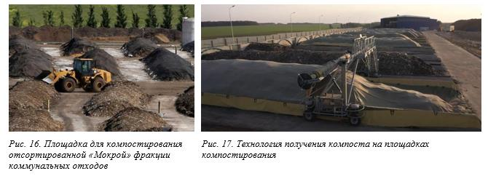

По новому кодексу на контейнерных площадках будут стоять контейнера для двух видов фракций ("Сухой" и "Мокрой"), которые по мере накопления будут сначала вывозиться сначала на сортировочную площадку, и только часть этих отходов будет захораниваться. Ранее пропагандировалась практика разделения отходов по цветам, которая популярна в развитых странах. Но закуп такого количества контейнеров ложится нагрузкой на бюджет города или заинтересованного предпринимателя.
Согласно статьи 331 "субъекты предпринимательства, являющиеся образователями отходов, несут ответственность за обеспечение надлежащего управления такими отходами с момента их образования до момента передачи в соответствии с пунктом 3 статьи 339 экологического Кодекса во владение лица, осуществляющего операции по восстановлению или удалению отходов на основании лицензии".
Согласно пункта 3 статьи 339 "Образователи отходов являются собственниками произведенных ими отходов". В соответствии с принципом "загрязнитель платит" образователь отходов, нынешний и прежний собственники отходов несут ответственность за обеспечение соблюдения экологических требований по управлению отходами до момента передачи таких отходов во владение лицу, осуществляющему операции по восстановлению или удалению отходов…".
Все субъекты предпринимательства, включая объекты торговых точек, объектов по предоставлению услуг обязаны тоже принимать участие в вывозе отходов и нести ответственность до момента передачи отходов специализированной компании. Субъекты предпринимательства обязаны устанавливать контейнера для мусора непосредственно у своих торговых точек. Согласно пункта 3 статьи 367 кодекса "Юридические лица и индивидуальные предприниматели, осуществляющие деятельность в жилых домах или отдельно стоящих зданиях (сооружениях), при пользовании централизованной системой обязаны заключить договор на транспортировку твердых бытовых отходов с субъектами предпринимательства в сфере управления отходами, осуществляющими сбор и транспортировку твердых бытовых отходов, определенными местными исполнительными органами в соответствии с настоящим Кодексом". Предприниматели также могут воспользоваться услугами предприятий, работающих в сфере обращения с отходами, включенных в реестр разрешений и уведомлений в соответствии с Законом Республики Казахстан "О разрешениях и уведомлениях". При самостоятельном вывозе твердых бытовых отходов юридические лица и индивидуальные предприниматели обязаны заключать договоры с субъектами предпринимательства, осуществляющими переработку и (или) захоронение твердых бытовых отходов. Причем на полигон можно вывезти отходы только в случае, если в регионе отсутствует переработчик вторсырья.
В кодексе также описаны полномочия местных исполнительных органов по обращению с отходами. Так согласно пункта 3 статьи 365 Кодекса "Местные представительные органы районов, городов областного значения, городов республиканского значения, столицы реализуют государственную политику в области управления коммунальными отходами посредством:
1) утверждения в пределах своей компетенции программы по управлению коммунальными отходами;
2) утверждения норм образования и накопления коммунальных отходов;
3) утверждения тарифов для населения на сбор, транспортировку, сортировку и захоронение твердых бытовых отходов.
4. Местные исполнительные органы районов, городов районного и областного значения, городов республиканского значения, столицы реализуют государственную политику в области управления коммунальными отходами посредством:
1) организации разработки программ по управлению коммунальными отходами и обеспечения их выполнения;
2) разработки и представления на утверждение соответствующим местным представительным органам норм образования и накопления коммунальных отходов;
3) выделения земельных участков под строительство и (или) размещение объектов по управлению коммунальными отходами, в том числе для обустройства контейнерных площадок и пунктов приема вторичного сырья;
4) обеспечения строительства объектов по удалению и захоронению коммунальных отходов;
5) осуществления контроля за обращением коммунальных отходов в соответствии с настоящим Кодексом, правилами управления коммунальными отходами, а также разработки мероприятий и экономических инструментов, направленных на снижение объемов образования коммунальных отходов, повышение уровня их подготовки к повторному использованию, переработки, утилизации и сокращение объемов коммунальных отходов, подлежащих захоронению, в том числе посредством государственно-частного партнерства;
6) утверждения правил расчета норм образования и накопления коммунальных отходов;
7) разработки и представления на утверждение соответствующим местным представительным органам тарифов для населения на сбор, транспортировку, сортировку и захоронение твердых бытовых отходов, рассчитанных в соответствии с методикой, разрабатываемой и утверждаемой уполномоченным органом в области охраны окружающей среды;
8) определения порядка распределения тарифа между субъектами, осуществляющими операции по сбору, транспортировке, сортировке и захоронению твердых бытовых отходов;
9) организации рациональной и экологически безопасной системы сбора коммунальных отходов, предусматривающей их раздельный сбор, в том числе транспортировку и накопление до восстановления или удаления;
10) обеспечения создания и функционирования необходимой инфраструктуры для субъектов предпринимательства, осуществляющих деятельность по сбору, транспортировке, сортировке, восстановлению и удалению коммунальных отходов, в том числе посредством государственно-частного партнерства;
11) обеспечения достижения целевых показателей качества окружающей среды при управлении коммунальными отходами;
12) стимулирования раздельного сбора органических коммунальных отходов и их восстановления, в том числе путем компостирования;
13) обеспечения доступа для организаций, осуществляющих деятельность по сбору, транспортировке, сортировке, восстановлению, в том числе переработке, и удалению коммунальных отходов, к сведениям о регистрации населения в целях идентификации количества граждан, зарегистрированных по месту жительства;
14) информирования населения о рациональной системе сбора, утилизации и переработки твердых бытовых отходов, включая раздельный сбор;
15) организации работы по вывозу отходов для владельцев объектов по энергетической утилизации отходов.
5. Местные исполнительные органы сел, поселков, сельских округов реализуют государственную политику в области управления коммунальными отходами посредством:
1) стимулирования раздельного сбора органических коммунальных отходов и их восстановления, в том числе путем компостирования;
2) организации регулярного вывоза коммунальных отходов;
3) обеспечения соблюдения экологических требований при управлении коммунальными отходами;
4) предотвращения и пресечения несанкционированного сжигания коммунальных отходов.
6. Опасные составляющие коммунальных отходов (электронное и электрическое оборудование, ртутьсодержащие отходы, батарейки, аккумуляторы и прочие опасные компоненты) должны собираться раздельно и передаваться на восстановление специализированным предприятиям.
В Кодексе появляется описание механизмов государственно-частного партнерства (далее "ГЧП"). В рамках ГЧП "проектирование, строительство, создание, реконструкция, модернизация и эксплуатация инфраструктуры и осуществление деятельности по сбору, транспортировке, сортировке, захоронению твердых бытовых отходов, ликвидации стихийных свалок (далее – управление твердыми бытовыми отходами) могут осуществляться путем реализации проектов государственно-частного партнерства в соответствии с законодательством Республики Казахстан в области государственно-частного партнерства" (статья 366 кодекса).
Уполномоченный орган в области охраны окружающей среды разрабатывает и утверждает порядок и условия реализации проектов ГЧП, в том числе порядок проведения конкурса по определению частного партнера, конкурсную документацию проекта ГЧП и типовые договоры, а также порядок и пределы возмещения затрат частного партнера.
Затраты частного партнера возмещаются за счет средств, полученных от тарифа для населения на сбор, транспортировку, сортировку и захоронение твердых бытовых отходов, и иных источников финансирования.
Оператор РОП возмещает разницу между предельным тарифом и текущим тарифом для населения на сбор, транспортировку, сортировку и захоронение ТБО.
Размер предельного тарифа для каждого проекта государственно-частного партнерства на сбор, транспортировку, сортировку и захоронение твердых бытовых отходов разрабатывается и утверждается уполномоченным органом в области охраны окружающей среды и отражает фактические и инвестиционные расходы по указанным операциям в соответствующем городе, районе.
Транспортные средства мусоровывозящих компаний должны быть оснащены спутниковыми навигационными системами, подключенными к информационной системе "Национальный банк данных о состоянии окружающей среды и природных ресурсов Республики Казахстан", и поддерживать эти системы постоянно в рабочем состоянии (статья 368).
Политика управления отходами согласно нового экологического кодекса должна строиться на следующих принципах:
1) иерархии;
2) близости к источнику;
3) ответственности образователя отходов;
4) расширенных обязательств производителей (импортеров).
Принцип иерархии отходов подразумевает обязательное выполнение "поэтапности" в обращении с отходами. Образователями отходов должно достигаться, в первую очередь, предотвращение (или минимизация) образования отходов в ходе деятельности, затем повторное использование, переработка, утилизация, и, в последнюю очередь, удаление (захоронение) отходов.

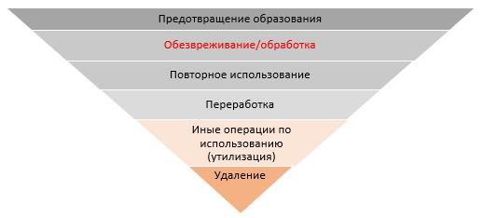

Рис. 18. принцип 5 R
The 5 R’s Rule
- Refuse - отказываться,
- Reduce - сокращать,
- Reuse – повторно использовать,
- Recycle - перерабатывать,
- Recover – восстанавливать
Образовавшиеся отходы должны подлежать восстановлению или удалению как можно ближе к источнику их образования, если это обосновано с технической, экономической и экологической точки зрения (статья 330 ЭК РК).
Полигоны ТБО относятся к третьему классу. На полигонах ТБО запрещается захоранивать ряд опасных отходов, обладающих токсичными, пожароопасными свойствами, стойкие органические загрязнители, медицинские, биологические отходы, шины, пестициды и т.д. С введением нового ЭК РК перечень запрещенных к захоронению отходов значительно расширился и в него вошли пищевые и строительные отходы, ряд коммунальных отходов, пригодных для переработки, восстановления (пластик, бумага, стекло и стеклобой, лом металлов, аккумуляторных батарей и т.д.). Полный перечень перечислен в статье 351 Кодекса.
Размер налоговой платы с 01.01.2025 г. за захоронение отходов планируется увеличить в 2 раза с 0,19 МРП до 0,38 МРП, что с учетом повышающего коэффициента "2" плата за захоронение отходов в Костанайской области составит 0,76 МРП.
Таблица 12
№ п/п | Виды отходов | Ставки платы (МРП) Налогового кодекса РК
№ п/п | Виды отходов | Действовавшая ранее редакция за 1 тонну | Действующая редакция (вступает в силу с 1 января 2025 года)  За 1 тонну
1. | За захоронение отходов производства и потребления на полигонах
1.1. | Коммунальные отходы (твердые бытовые отходы, канализационный ил очистных сооружений) | 0,19 | 0,38
 | Ставки платы с учетом понижающего коэффициента к операторам полигонов и осуществляющими захоронение коммунальных отходов* | 0,04 | 0,076
* Примечание: Согласно подпункта 2 пункта 2 статьи 577 Налогового кодекса РК к ставке платы за размещение отходов применяется понижающий коэффициент 0,2.
Это должно стимулировать владельцев полигонов ТБО меньше захоранивать отходов и внедрять раздельную сортировку ТБО для сокращения объемов захоронения отходов. Например, ИП "Абдин" в 2022 году на полигон ТБО принял 2656 тонн отходов. В 2022 году платежи в бюджет Денисовского района за захоронение отходов составили 2,656 млн тенге.
Расчет эмиссий в окружающую среду за захоронение отходов в 2022 году
Таблица 13
Захороненные отходы | Количество, тонн | Ставка платы | МРП 2022 | Повышающий коэффициент | Понижающий коэффициент | Расчет эмиссий в окружающую среду
A | B | C | D | E | F | =B*C*D*E*F
Коммунальные отходы | 1033,841 | 0,019 | 3180 | 2 | 0,2 | 24 986
Зола | 1253,067 | 0,33 | 3180 | 2 | - | 2 629 937
Навоз | 308,974 | 0,001 | 3180 | 2 | - | 1 965
Итого | 2595,882 |  |  |  |  | 2 656 888
C 2031 года стоимость захоронения постепенно будет увеличена сначала в 2, с 2034 года - в 4, и с 2037 года в 8 раз. Соответственно пропорционально вырастут и тарифы для населения, могут возникнуть проблемы с вывозом мусора и социальная напряженность в обществе. Поэтому объемы захоронения отходов необходимо сокращать.
Еще одним механизмом, стимулирующим предприятие внедрять наилучшие доступные технологии, являются поправки в Экокодексе о необходимости крупным объектам внедрять наилучшие доступные технологии (НДТ). До 2031 года объекты I категорий, коими являются и полигоны ТБО, должны оформить в Министерстве экологии комплексное экологическое разрешение (КЭР), в котором будут описаны новые технологии, направленные на улучшение качества окружающей среды, и внедряемые на предприятии. В период с начала оформления КЭР предприятие будет освобождено от уплаты эмиссий в окружающую среду. Высвобождаемые средства должны быть направлены закуп новых технологий, направленных на сокращение мусора. В случае отзыва КЭР, а также невыполнения программы экологической эффективности, ставшей основанием для отзыва КЭР, нулевые коэффициенты приобретают значение соответсвующих увеличенных коэффициентов с взысканием пени за весь обнуленный период. При увеличенных ставках за захоронение отходов размер налогов объеме захоронения как в 2022 году может составить (с учетом индексации МРП) в год:
- при двухкратном повышении в 2031 г.: 9,9 млн тенге в год,
- при четырехкратном повышении в 2034 г. – 24,2 млн тенге,
- при восьмикратном повышении в 2027 г. - 59,5 млн тенге.
В следующей таблице представлен прогнозный расчет экологических платежей в будущие периоды с учетом повышения налоговых ставок:
Прогнозный расчет экологических платежей собственников полигона ТБО в период повышенных налоговых ставок
Захороненные отходы | Количество, тонн | Ставка платы | МРП 2022 | Повышающий коэффициент | Понижающий коэффициент | Увеличенный коэффициент | Расчет эмиссий в окружающую среду, в тенге
A | B | C | D | E | F | G | H
С 2031 г.
Коммунальные отходы | 1033,841 | 0,019 | 5929 | 2 | 0,2 | 2 | 93 163
Зола | 1253,067 | 0,33 | 5929 | 2 | - | 2 | 9 806 101
Навоз | 308,974 | 0,001 | 5929 | 2 | - | 2 | 7 327
Итого | 2595,882 |  |  |  |  |  | 9 906 591
С 2034 г.
Коммунальные отходы | 1033,841 | 0,019 | 7263 | 2 | 0,2 | 4 | 228 258
Зола | 1253,067 | 0,33 | 7263 | 2 | - | 4 | 24 025 791
Навоз | 308,974 | 0,001 | 7263 | 2 | - | 4 | 17 952
Итого | 2595,882 |  |  |  |  |  | 24 272 001
С 2037 г.
Коммунальные отходы | 1033,841 | 0,019 | 8897 | 2 | 0,2 | 8 | 559 253
Зола | 1253,067 | 0,33 | 8897 | 2 | - | 8 | 58 865 253
Навоз | 308,974 | 0,001 | 8897 | 2 | - | 8 | 43 984
Итого | 2595,882 |  |  |  |  |  | 59 468 490
Соответствующие поправки уже внесены в Экологический и налоговый кодексы.
КЭР отзовут в случае:
- незавершения ключевого мероприятия в пределах сроках продления;
- недостижения в установленные сроки какого-либо из технологических нормативов более, чем на 30%;
- недостижения к сроку, установленному в графике достижения показателей поэтапного снижения негативного воздействия, какого-либо из таких показателей более чем на 30%;
- недостижения показателя поэтапного снижения в пределах соответствующих сроков продления.
Ужесточены и требования кодекса об административных правонарушениях от 5.07.2014 года № 235-V ЗРК в плане увеличения размеров штрафов за нарушение экологических требований по управлению отходов (статья 344).
Размеры штрафных санкций за нарушение правил обращения с отходами
Таблица 14
№ п/п | Вид правонарушения | Размер штрафа
1. | Нарушение запрета на захоронение отдельных видов отходов, предусмотренного экологическим законодательством Республики Казахстан | 100% от суммы экономической выгоды, полученной в результате совершения нарушения
2. | Складирование отходов вне специально установленных мест, не предназначенных для их накопления или захоронения, а равно захоронение отходов без экологического разрешения или отходов, не заявленных в декларации о воздействии на окружающую среду | на физических лиц 50 МРП,  на должностных лиц, субъектов малого предпринимательства или некоммерческие организации – 100 МРП,  на субъектов среднего предпринимательства – 100%, на субъектов крупного предпринимательства – 200% от суммы экономической выгоды, полученной в результате нарушения.
3. | Нарушение экологических требований по накоплению, сбору, транспортировке, учету, восстановлению, удалению и обезвреживанию отходов | на физических лиц 40 МРП, на должностных лиц, субъектов малого предпринимательства или некоммерческие организации – 100 МРП,  на субъектов среднего предпринимательства – 200 МРП,  на субъектов крупного предпринимательства – 500 МРП
4. | Нарушение экологических требований к операциям по управлению отходами | на физических лиц – 20 МРП,  на субъектов малого предпринимательства или некоммерческие организации – в размере 50 МРП, на субъектов среднего предпринимательства – 100 МРП,  на субъектов крупного предпринимательства – 300 МРП.
5. | Действие, предусмотренное частью третьей настоящей статьи, совершенное повторно в течение года, а субъектами крупного предпринимательства – в течение трех лет после наложения административного взыскания | на физических лиц 100 МРП,  на должностных лиц, субъектов малого предпринимательства или некоммерческие организации – 200 МРП,  на субъектов среднего предпринимательства – в размере 300 МРП,  на субъектов крупного предпринимательства – 1000 МРП, с приостановлением действия лицензии на переработку, обезвреживание, утилизацию и (или) уничтожение опасных отходов.
Хочется подчеркнуть, что штрафы распространяются и на жителей (физических лиц), которые осуществляют складирование отходов вне специально установленных мест, не предназначенных для их накопления или захоронения. И местным исполнительным органам необходимо провести профилактическую работу в целях информирования населения о мерах ответственности за складирование отходов вне специально предназначенных мест.
2.5. Описание и анализ выделенных средств в динамике за последние три года
Для анализа сумм выделенных средств на природоохранные мероприятия были проанализированы закупки бюджетных организаций за период 2020-2022 гг. и захвачен 2023 год по состоянию на 06.12.2023 г. За этот период из мероприятий по сокращению отходов организациями района были выделены средства на вывоз и захоронение ТБО и шлака, медицинские организации закупили услуги на утилизацию медицинских отходов.
Услуги по вывозу отходов в основном закупает отдел образования для школ района, также данной услугой пользуется большинство госорганов. Вывоз медицинских отходов на конкурсной основе закупает местная районная больница. Местный акимат в 2023 закупал услуги по вывозу отходов с Денисовского сельского округа.
В 2023 году также была заказана программа управления отходами для Денисовского района, в которой описана модель сокращения отходов в районе, увеличения доли раздельного сбора отходов в соответствии с законодательством РК.
В приложении 2 представлена таблица расходования бюджетных средств на мероприятия по вывозу отходов, разработке программы управления отходами, закуп контейнеров и ликвидацию свалок. Другие мероприятия в районе пока не закупаются. Денежные средства на них не выделяются.
За анализируемый период 2020-2023 гг. на вывоз отходов в районе было направлено 31,5 млн тенге, из них в 2023 г. – 15,4 млн тенге, в 2022 г. – 7,136 тенге, в 2021 г. -4,366 тенге, в 2020 г. 4,159 тенге. На программу управления отходами в 2023 г. было затрачено 2,95 млн тенге. На приобретение 40 контейнеров в 2023 г. было потрачено 2,449 млн тенге, в 2022 на закуп еще 20 контейнеров было затрачено 1,490 млн тенге.
Подробная расшифровка выделенных средств, количество и наименование услуг описаны в приложении 2.
Таким образом, в районе для сокращения отходов необходимо выделить средства на:
- оснащение контейнерами населения, государственных и частных организаций,
- установку и оснащение контейнерных площадок, контейнеров для перерабатываемых отходов,
- внедрение раздельного сбора отходов,
- проведение информационной работы,
- оснащение коммунальной организации мусоровывозящей техникой,
- регулярный пересмотр тарифов на сбор, вывоз и переработку отходов,
- оплату коммунальных услуг по вывозу отходов всеми организациями района и населением и другие расходы, предусмотренные планом мероприятий по реализации данной программы управления отходами.
Если раздельный сбор не будет внедряться, и все вывозимые отходы будут по прежнему захораниваться, то стоимость затрат на вывоз ТБО с 2031 года вырастет в 2 раза, с 2034 года – в 4 раза и с 2037 г. – в 8 раз.
Выводы:
Принцип иерархии отходов подразумевает обязательное выполнение "поэтапности" в обращении с отходами. Образователями отходов должно достигаться, в первую очередь, предотвращение (или минимизация) образования отходов в ходе деятельности, затем повторное использование, переработка, утилизация, и, в последнюю очередь, захоронение отходов.
Налоговая плата за размещение отходов, как инструмент экономического регулирования, на практике оказался малоэффективен: предприятия стремятся как можно скорее передать отходы для захоронения, вместо организации их переработки/утилизации.
В новой редакции Экологического кодекса в целях стимулирования природопользователей перерабатывать/утилизировать отходы, предложено отойти от тотальной платы за размещение отходов путем включения мероприятий по их рециклингу в комплексные экологические разрешения на основе использования наилучших доступных технологий, а также внедрения платности за захоронение отходов.
Предусмотрены в КоАП РК размеры экологических штрафов за нарушение экологических требований при управлении отходами.
3. Цель, задачи и целевые показатели
Жизнедеятельность любого жителя населенного пункта и обслуживающих население предприятий Денисовского района неизбежно влечет за собой образование коммунальных отходов и создает проблему их размещения, утилизации или захоронения.
Безопасное обращение с отходами с учетом международного опыта основывается на следующих основных принципах (статья 329 Экологического кодекса РК):
- предотвращение образования отходов;
- подготовка отходов к повторному использованию;
- переработка отходов;
- утилизация отходов;
- удаление отходов.
• предотвращение образования отходов (уменьшая их количество и вредность, используя замкнутый цикл производства);
• утилизация отходов до полного извлечения полезных свойств веществ (повторное использование сырья);
• безопасное размещение отходов;
• приоритет утилизации над их размещением;
• размещение отходов без причинения вреда здоровью населения и нанесения ущерба окружающей среде.
При применении принципа иерархии должны быть приняты во внимание принцип предосторожности и принцип устойчивого развития, технические возможности и экономическая целесообразность, а также общий уровень воздействия на окружающую среду, здоровье людей и социально-экономическое развитие области.
Целью разработки настоящей программы является создание системы интегрированного управления коммунальными отходами в сельских округах Денисовского района, обеспечивающей охрану окружающей среды и условия санитарно-эпидемиологического благополучия сельских округов и населения, проживающего в нем.
Разработка новой модели управления коммунальными отходами, заключающаяся в управлении качеством и количеством отходов и эмиссией загрязняющих веществ на всех стадиях существования коммунальных отходов.
Система управления отходами является основным информационным звеном в системе управления окружающей средой и имеет следующие цели:
• уменьшение негативного воздействия образующихся от населения коммунальных отходов на окружающую среду в соответствии с требованиями, предусмотренными Экологическим кодексом РК;
• систематизация процессов образования, удаления и обезвреживания всех видов коммунальных отходов ("сухая" и "мокрая" фракция) в соответствии с действующими нормативными документами РК.
Задачей программы управления коммунальными отходами является увеличение доли переработки мусора и уменьшения количества свалок.
Научить граждан многократно использовать то, что можно не выбрасывать, сортировать и правильно выносить отходы.
Основной целью Программы управления коммунальных отходов является развитие Централизованной системы сбора коммунальных отходов в соответствии с требованиями Экологического кодекса РК.
Действия, которые приведут к реализации поставленной цели:
1. Создание инфраструктуры сбора коммунальных отходов, отходов потребления, образующихся в результате жизнедеятельности населения, полностью или частично утративших свои потребительские свойства продукты и (или) изделия, их упаковка и иные вещества или их остатки, срок годности либо эксплуатации которых истек независимо от их агрегатного состояния, а также от которых собственник самостоятельно физически избавился, в том числе и крупногабаритные отходы (мебель, бытовая техника).
2. Провести конкурс (тендер) уполномоченным органом среди участников желающих оказывать услуги по вывозу коммунальных отходов от населения сельских округов Денисовского района. Определения путем проведенного конкурса отделом ЖКХ компании с собственной или арендованной специализированной техникой, мусоровозами, готовой на постоянной основе оказывать услуги по сбору и вывозу коммунальных отходов на полигон ТБО.
3. Заключение договора на вывоз коммунальных отходов с индивидуальных контейнеров домовладений с жителями Денисовского района.
4. Отделу ЖКХ, акиматам сельских округов оформить земельные участки под организованными контейнерными площадками для объектов торговли, соцобъектов в сельских округах с последующей передачей их коммунальной организации для обслуживания.
5. Также необходимо организовать выполнение следующих мероприятий по их содержанию:
- контейнерные площадки, подходы и подъездные пути к ним должны иметь твердое покрытие;
- контейнерные площадки должны быть огорожены сплошным ограждением, исключающим распространение мусора на прилегающие территории;
- извлечение вторичного сырья (текстиль, банки, бутылки и другие предметы) из контейнеров, из специализированного транспорта не допускается.
- контейнерная площадка должна быть очищена от коммунальных отходов в пределах 5 м по периметру контейнерной площадки.
- в летний период времени контейнеры должны промываться с применением моющих средств и дезинфицироваться не реже 1 раза в десять дней.
- обеспечить в зимнее время года - очистку от снега и наледи подходов и подъездов к контейнерным площадкам с целью создания нормальных условий для работы специализированного автотранспорта и пользования населением.
6. Установить на контейнерных площадках минимальный набор контейнеров:
- пластиковые контейнера емкостью 1,1 м3, один сетчатый контейнер объемом 1,6 м3 для складирования ПЭТ - бутылок и пластиковых отходов;
7. Коммунальной организации утвердить график вывоза коммунальных отходов
– для благоустроенного сектора – ежедневно не ранее 7.00 и не позднее 18.00;
– для частного сектора – 1 раз в неделю.
1. Акиматам населенных пунктов Денисовского района предусмотреть во всех населенных пунктах Денисовского района контейнерную площадку с:
- сетчатыми контейнерами для ПЭТ-бутылок и пластиковых отходов,
- контейнером для для сбора вторичного сырья (стекло, жестяные банки, картон, бумага).
Данные контейнеры должны регулярно по мере накопления осовобождаться коммунальной организацией.
Примечание: предусмотреть обслуживание спецконтейнеров для приема ртуть-содержащих ламп, градусников, аккумуляторных батареек (вывоз) из бюджетных или частных средств.
9. Выделить в аренду помещения или земельные участки предпринимателям для организации пунктов приема вторсырья от населения на территории Денисовского района.
10. Провести пропаганду раздельного сбора отходов посредством СМИ, соцсетей, листовок, воспитательных мероприятий в школах и учебных заведениях, на встречах с населением и при помощи волонтеров, можно в следующем формате:
- информирование населения о запрете сжигания отходов и необходимости разделять отходы вторсырья, пищевые и опасные отходы и размещать их в специально установленных контейнерах;
- демонстрация успешных примеров раздельного сбора отходов, осознанного потребления и повторного использования;
- внедрение экологичных привычек в жизнь сельчан (участие в Акциях по сбору макулатуры, бытовой техники, батареек, одежды и т.д.).
- организация раздельного сбора отходов непосредственно дома с извлечением вторсырья и передачей его в пункт приема вторсырья или специальные контейнеры.
- открытие благотворительного пункта приема старой одежды нуждающимся, установка боксов-хелперов в крупных торговых точках районного центра с последующей передачи собранной одежды малоимущим района.
Раздельный сбор отходов как целевые показатели качества окружающей среды. Согласно требований статьи 37 Экологического кодекса РК под целевыми показателями качества окружающей среды понимается совокупность количественных и качественных характеристик состояния отдельных компонентов окружающей среды и иных показателей, характеризующих уровень обеспечения мер по охране окружающей среды и эффективному управлению отходами, которые должны быть достигнуты за определенный период времени. Целевые показатели качества устанавливаются на уровне каждой области, города республиканского значения и столицы.
В перечень минимальных индикаторов, для которых устанавливаются целевые показатели качества, в обязательном порядке включаются показатели по видам коммунальных отходов – доля их раздельного сбора, подготовки к повторному использованию, переработки, утилизации и удаления (уничтожения и (или) захоронения).
Целевые показатели разрабатываются для снижения количества отходов, попадаемых на полигон, увеличения объемов извлекаемых отходов, пригодных для вторичного использования и переработки, увеличения доли раздельного сбора отходов, вовлечение большего числа жителей региона и предпринимателей в процессы сокращения отходов и их вторичного использования. Согласно пункта 8 статьи 37 ЭК РК целевые показатели качества устанавливаются для административно-территориальных единиц, территорий (акваторий), на (в) которых не соблюдаются экологические нормативы качества, они должны быть установлены таким образом, чтобы обеспечить поэтапное достижение экологических нормативов качества в срок, не превышающий десяти лет. На территориях соответствующих административно-территориальных единиц, на которых соблюдаются экологические нормативы качества, могут быть установлены целевые показатели качества, обеспечивающие более высокий уровень качества окружающей среды по сравнению с экологическими нормативами качества.
В качестве показателей, характеризующих деятельность по обращению с коммунальными отходами и динамики роста/падения, определены следующие показатели:
Целевые показатели достижения реализации программы управления коммунальными отходами
Таблица 15
№ п/п | Целевой показатель | Текущий показатель | Целевой показатель
№ п/п | Целевой показатель | Текущий показатель | 2024 | 2025 | 2026 | 2027 | 2028
1. | Доля сортировки вторичных отходов | 0,2% | 2% | 4% | 6% | 8% | 10%
2. | Охват населения по вывозу коммунальных отходов | 3,7% | 16% | 32% | 48% | 64% | 80%
Отчетность по отходам
Таблица 16
Данные для отчетности | Кто сдает отчетность | Период | Форма отчетности
количество образованных коммунальных отходов | - коммунальные организации по вывозу отходов;  - предприятия по сбору отходов вторсырья,  - предприятия, вывозящие опасные отходы со спецконтейнеров для отработанных ламп, градусников и аккумуляторных батареек;  - полигоны ТБО | Календарный год | Отчет по инвентаризации отходов на сайте https://oos.ecogeo.gov.kz/.  Справка по запросу госоргана
объемы переданных на переработку коммунальных отходов | - коммунальные организации по вывозу отходов;  - предприятия по сбору отходов вторсырья,  - предприятия, вывозящие опасные отходы со спецконтейнеров для отработанных ламп, градусников и аккумуляторных батареек;  - полигоны ТБО | Календарный год | Отчет по инвентаризации отходов на сайте https://oos.ecogeo.gov.kz/.  Справка по запросу госоргана
объемы захороненных отходов | - полигоны ТБО | Календарный год | - Отчет по инвентаризации отходов на сайте https://oos.ecogeo.gov.kz/.  - Справка по запросу госоргана
норма образования и накопления коммунальных отходов по Денисовскому району (календарный год) | Местные исполнительные органы | - | - утвержденные нормы образования и накопления коммунальных отходов по Денисовскому району.
количество контейнерных площадок | Местные исполнительные органы | - | Отчет, справка
количество контейнеров для различных видов отходов на контейнерной площадке, в том числе спецконтейнеров для приема ламп ртутьсодержащих и аккумуляторных батареек | Местные исполнительные органы | - | Отчет, справка
количество предприятий, задействованных в вывозе, сортировке, захоронении отходов | Местные исполнительные органы | - | Отчет, справка
количество обнаруженных и ликвидированных несанкционированных свалок | Местные исполнительные органы | - | Отчет, справка
Доля раздельного сбора вторичных отходов
Достижение поставленных целей обеспечивается реализацией определҰнных мероприятий, по обращению с коммунальными отходами среди которых:
- полных охват населения по вывозу их коммунальных отходов,
- разделение отходов населением и юридическими лицами и передача их заинтересованным предпринимателям или коммунальной организации.
- применение механизма ГЧП в соответствии со статьей 366 ЭК РК, предусматривающей сотрудничество между государством и субъектами частного предпринимательства;
- привлечение средств утилизационных платежей для реализации проектов государственно-частного партнерства по управлению коммунальными отходами.
Важное значение для улучшения экологической обстановки имеет устранение ущерба, вызванного деятельностью по обращению с отходами. Среди показателей, характеризующих эту деятельность встречаются:
- доля (количество) ликвидированных свалок от их общего числа;
- уменьшение количества несанкционированных мест размещения коммунальных отходов;
- доля приведенных в нормативное состояние мест сбора и накопления коммунальных отходов (контейнерная площадка).
Среди экономических показателей встречаются такие как:
- создание новых рабочих мест в сфере переработки коммунальных отходов;
- объҰм привлечҰнных инвестиций, направленных на продвижение системы раздельного сбора коммунальных отходов, проведение акций по сбору вторсырья, производимых инвесторами (ПЭТ бутылка, полиэтилен, упаковка картонная, лотки от яиц и т.д.);
- дополнительные налоговые поступления от вывоза мусора и их захоронения.
4. Необходимые ресурсы и источники финансирования программы
Источниками финансирования Программы могут быть местный бюджет, собственные средства заинтересованных организаций в сборе, вывозе, утилизации и переработке отходов, оператор расширенных обязательств производителей (импортеров) (со средств поступивших на его банковский счет от производителей и импортеров в виде утилизационного платежа в соответствии с подпунктом 10) пункта 1 статьи 388 Кодекса), гранты отечественных, международных финансовых экономических организаций или стран-доноров, кредиты банков второго уровня, и другие, не запрещенные законодательством Республики Казахстан источники.
Одним из источников оплаты мероприятий по сокращению коммунальных отходов, их управлению могут быть средства местного бюджета, поступающие в качестве платы за негативное воздействие на окружающую среду. Согласно пункта 1 статьи 64 Бюджетного кодекса РК "Норматив направления средств на мероприятия по охране окружающей среды принимается в размере не менее ста процентов от платы за негативное воздействие на окружающую среду, поступившей в местный бюджет в течение трех лет, предшествовавших году разработки и утверждения плана мероприятий по охране окружающей среды, предусмотренного Экологическим кодексом Республики Казахстан".
Согласно пункта 3 статьи 29 ЭК РК "Мероприятия по охране окружающей среды организуются:
1) на местном уровне – местными исполнительными органами областей, городов республиканского значения, столицы;
2) на республиканском уровне – уполномоченным органом в области охраны окружающей среды".
Согласно пункта 7 статьи 29 ЭК РК "Утвержденный план мероприятий по охране окружающей среды реализуется за счет бюджетных средств в объеме не менее сумм платы за негативное воздействие на окружающую среду, поступивших в местный бюджет в течение трех лет, предшествовавших году разработки и утверждения данного плана мероприятий.
В случае недостаточности средств, формируемых из поступивших сумм платы за негативное воздействие на окружающую среду и направляемых на мероприятия по охране окружающей среды, утвержденный план мероприятий по охране окружающей среды может быть изменен исключительно по согласованию с уполномоченным органом в области охраны окружающей среды".
В период с 2019 по 2022 год в бюджет Денисовского района поступило в качестве платы за эмиссии в окружающую среду за эмиссии в окружающую среду поступило:
• 2019 год – 53,9758 млн тенге;
• 2021 год – 66,3294 млн тенге;
• 2022 год – 58,096 млн тенге;
Ожидаемая сумма поступлений за 2023 год – 40,756 млн тенге.
Согласно Экологического и бюджетного кодексов данная сумма должна быть потрачена на реализацию природоохранных мероприятий.
5. ПЛАН МЕРОПРИЯТИЙ ПО РЕАЛИЗАЦИИ ПРОГРАММЫ УПРАВЛЕНИЯ КОММУНАЛЬНЫМИ ОТХОДАМИ
(Объемы финансирования определяются на основе сметы расходов на проведение каждого мероприятия и будут уточняться при формировании бюджета на соответствующий год)
№  п/п | Наименование мероприятия | Форма завершения | Ответственные за исполнение | Срок выполнения | Объемы финансирования | Источники финансирования
1 | 2 | 3 | 4 | 5 | 6 | 7
1. Создание интегрированной системы управления коммунальными отходами и обеспечение нормативно-методической и законодательной базой по вопросам обращения с отходами потребления
1.1. | Привлечение коммунальной организации по вывозу коммунальных отходов от населения и юридических лиц всех населенных пунктов Денисовского района (новой или расширив перечень услуг существующего собственника полигона ТБО) | Меморандум о сотрудничестве | ГУ "Отдел ЖКХ, ПТ и АД акимата Денисовского района" | 2024 гг. | - | -
1.2. | Модернизация и совершенствование материально-технической базы организаций, осуществляющих сбор, транспортировку, подготовку к повторному использованию, сортировку, обработку, переработку и (или) утилизацию отходов, а также системы сбора и транспортировки ТБО, закупа дополнительной техники | Отчет | Коммунальная организация | 2024-2028 гг. | 2 ед. автотранспорта ст-ть новой техники 37,5-47 млн тенге, стоимость бу техники от 10 млн тенге) | Собственные или заемные средства коммунальной организации, бюджетные средства
1.3. | Выделение заинтересованным лицам земельных участков и помещений для организации пунктов вторсырья | Договор ГЧП, аренды или пользования помещением | ГУ "Отдел ЖКХ, ПТ и АД акимата Денисовского района" | 2024-2028 гг. | не требуется | собственники пунктов вторсырья
1.4. | Установление справедливых тарифов, их регулярный пересмотр, | Решение местного маслихата | ГУ "Отдел ЖКХ, ПТ и АД акимата Денисовского района" | 2024-2028 гг. |  | Не требуется
1.5. | Регулярный вывоз коммунальных отходов у источника их образования (жилой сектор, магазины, сферы торговли и оказания услуг, государственные и соцобъекты, производственные объекты и т.д.). Определение графика и частоты вывоза коммунальных отходов | Договор на оказание услуг по вывозу мусора | Коммунальная организация | 2024 г. | Согласно смете коммунальной организации | Частные средства коммунальной организации
1.6. | Вывоз опасных отходов (ртутьсодержащих отходов (градусников, ламп), батареек, аккумуляторов и других) с контейнеров в п. Денисовка. | Договор на оказание услуг по обслуживанию спец контейнеров с последующей переработкой и удалением опасных коммунальных отходов | ГУ "Отдел ЖКХ, ПТ и АД акимата Денисовского района" | 2024- 2028 гг. | от 150 тыс. тенге в год | Бюджетные средства
1.7. | Ликвидация несанкционированных свалок золошлаковых, строительных и коммунальных отходов | Договор на оказание услуг по ликвидации несанкционированных свалок | ГУ "Отдел ЖКХ, ПТ и АД акимата Денисовского района"  Акимы сел и сельских округов | 2024-2028 гг | от 1000 тенге за тонну мусора (от 800 тыс. тенге за свалку | Бюджетные средства  Привлеченные средства
1.8 | Внедрение раздельного сбора отходов у источника образования (на сухую и мокрую фракции, крупногабаритные отходы, отходы электронного и электрического оборудования, ртутьсодержащие, медицинские, строительные и другие отходы, предусмотренные статьей 351 экологического кодекса). Допускается использовать пищевые отходы для домашних нужд населения (в качестве корма для домашнего подворья, в качестве удобрений приусадебных участков)  Каждая бюджетная и государственная организация, каждый частный двор, владельцы объектов торговли, социальных объектов, владельцы производственных помещений самостоятельно и за свой счет устанавливают контейнеры для сбора ТБО и заключают договор с коммунальной организацией на их регулярный вывоз. | Доля раздельного сбора отходов | Акимы сел и сельских округов, ГУ "Отдел ЖКХ, ПТ и АД акимата Денисовского района"  Коммунальная  организация | 2024-2028 гг | - | средства частных лиц (физических и юридических независимо от формы собственности)
2. Мониторинг программы управления отходами
2.1 | Ежегодное проведение мониторинга установленных "Программой" целевых показателей. Ключевые из них:  - доля раздельного сбора отходов, подготовки к повторному использованию, переработки, утилизации и удаления (уничтожения и (или) захоронения).  - охват населения вывозом отходов,  - вывоз и утилизация медицинских, ртутьсодержащих, строительных отходов и др., установленных в программе управления отходами | Отчет по мониторингу целевых показателей по видам коммунальных отходов | ГУ "Отдел ЖКХ, ПТ и АД акимата Денисовского района" | 2024 – 2028 гг. | Согласно сметной стоимости | Бюджетные средства
3. Снижение образования коммунальных отходов, максимальное использования вторичного сырья в качестве первичных материальных ресурсов
3.1 | Создание условий для предпринимателей, занимающихся сбором вторичного сырья: предоставление земельных участков, имущества в пользование, аренду для установки пунктов по приему вторсырья, контейнерных баков для сбора вторсырья. Привлечение для этих целей предпринимателей с собственным имуществом. | Акт на землю, договор предоставления земельных участков | Акимы сел и сельских округов, ГУ "Отдел ЖКХ, ПТ и АД акимата Денисовского района" | 2024-2028гг | - | Бюджетные средства, частные инвестиции, спонсорская помощь
3.2 | Расширение перечня предприятий, участвующих в сортировке, сборе, переработке вторичных отходов на территории района | отчет | Акимы сел и сельских округов, бюджетные организации, предприниматели, крестьянские хозяйства | 2024 – 2028 гг. |  | Бюджетные средства, частные инвестиции, спонсорская помощь
4. Мероприятия по благоустройству территории района
4.1. | Установка в местах общественного пользования у торговых точек и социальных объектов и административных зданий на территории сельских округов дополнительных урн для мелкого мусора. Урны устанавливаются у входа в каждое предприятие, организацию, учреждение, магазин, независимо от формы собственности, на остановках общественного транспорта в количестве не менее одной. Очистка урн должна проводиться по мере их наполнения. | Фотоотчет об установке урн | Акимы сел и сельских округов,  ГУ "Отдел ЖКХ, ПТ и АД акимата Денисовского района", предприятия и организации | 2024 – 2028 гг. | для 63 соцобъектов и 118 торговых точек, стоимость одной урны с установкой 15 тыс.тенге, итого 2715 тыс. тенге | Бюджетные средства, средства частных и юридических лиц, спонсорская помощь
4.2. | Во время масштабных мероприятий установление передвижных экобаков для мусора возле центральных парков, мест для проведения спортивных и общественных мероприятий и сеток для пластика. | Отчет | Организатор мероприятия | 2024 – 2028 гг. | - | средства организатора мероприятия
5. Вовлечение населения на передачу своих отходов коммунальным организациям
5.1 | Установка населением у своего жилого дома индивидуального контейнера емкостью 0,2 м3. Допускаются металлические бочки или самодельные емкости из дерева | Установка индивидуальных контейнеров у каждого жилого дома | Акимы сел и сельских округов  Население сельских округов | 2024-2028 г. | 5803 ед. контейнеров (допускаются бу контейнеры, бочки, деревянные екмости | за счет собственных средств населения
5.2. | Прекращение сжигания коммунальных отходов путем его запрета и информирования населения о штрафных санкциях | Установка дополнительных контейнеров для коммунальных отходов у каждого торгового объекта, точки оказания услуг, административного и социального объекта | Акимы сел и сельских округов  предприятия и организации | 2024 г. | 100 тыс тенге для публикации объявлений в СМИ и соцсетях | бюджетные средства
5.3 | Обеспечить сбор коммунальных отходов населения, торговых точек и предприятий района с достижением охвата в 80% | Обеспечение функционирования централизованной системы сбора и вывоза коммунальных отходов | Акимы сел и сельских округов, ГУ "Отдел ЖКХ, ПТ и АД акимата Денисовского района" | 2024 – 2028 гг. | - | Собственные средства коммунальной организации и населения
5.4. | Повысить уровень раздельного сбора коммунальных отходов до 10 % от общего объема образования коммунальных отходов | Сокращение объемов захоронения коммунальных отходов | ГУ "Отдел ЖКХ, ПТ и АД акимата Денисовского района" | 2024-2028 г. | - | Предприятия, собирающие вторсырье, коммунальные организации
5.5. | Полная ликвидация несанкционированных свалок в пределах населенных пунктов Денисовского района без их нового образования, в том числе и за жилыми домами. | Ликвидация несанкционированных свалок на территории населенных пунктов | ГУ "Отдел ЖКХ, ПТ и АД акимата Денисовского района"  Мусоровывозящая компания, обслуживающая контейнерные площадки и осуществляющая вывоз коммунальных отходов на полигон ТБО  Акимы сел и сельских округов | 2024-2028гг. | - | частные средства населения
5.6. | Установление графика и периодичности вывоза коммунальных отходов населения и предприятий с контейнерных площадок торговых точек, социальных объектов и административных зданий | График | Мусоровывозящая компания | 2024-2028гг. |  | Средства коммунальной организации
5.7. | Передача собственниками торговых точек и сферы оказания услуг (кафе, СТО, парикмахерские и т.д.) вторичного сырья, образуемого от их деятельности, в пункты приема вторсырья или его сборщикам. Среди отходов, которые необходимо передавать на переработку: картонная и полиэтиленовая упаковка, пластиковые бутылки, алюминиевая тара. | Договор на передачу вторичного сырья организации по сбору вторичного сырья  Ежегодный отчет по инвентаризации образования отходов в ИАЦ ООС  Акт приема-передачи отходов | Собственник торговой точки | 2024-2028гг | Прием вторсырья осуществляется по рыночным ценам | Предприятие по приему вторсырья, собственники торговых точек
5.8 | Обязать собственников офисных зданий, отдельно стоящих магазинов и сферы услуг установить собственные контейнера для временного накопления образующихся коммунальных отходов от торгового помещения до момента приезда коммунальной организации по вывозу отходов | Накладная, отчет | Собственник торговой точки | 2024 г. | ст-ть нового металлического контейнера от 40 тыс.тенге. пластикового контейнера от 22 тыс. тенге, урны – от 8 тыс. тенге, допускается установление бу контейнеров | Собственные средства предпринимателя
5.9. | Заключение торговой точкой договора с мусоровывозящей компанией на вывоз отходов с контейнеров | Договор на оказание услуг по вывозу мусора | Собственник торговой точки | 2024 г. | согласно установленного тарифа | Собственные средства предпринимателя
6. Экологическое просвещение и пропаганда
6.1. | Проведение мероприятий по экологическому просвещению учащихся школ, колледжей и ВУЗов на тему раздельного сбора коммунальных отходов:  - классные часы,  - акции по сбору макулатуры, одежды, бытовой техники, батареек,  - показ роликов на экологические темы. | Договор с учебным центром или волонтерами, некоммерческими общественными объединениями на проведение занятий по повышению экологических знаний | Акимы сел и сельских округов, отдел образования, учебные заведения | 2024 – 2028 гг. | 3,450 тыс. тенге | Бюджетные средства, гранты
6.2. | Регулярное освещение в СМИ и социальных сетях района раздельного сбора отходов, недопущении организации свалок, сжигания мусора и других путей решения, связанных с коммунальными отходами. В СМИ и соцсетях могут прокручиваться следующие ролики:  -"Экологическая безопасность в селах",  -"Раздельный сбор коммунальных отходов",  -"Переработка вторсырья",  -"Сортировка отходов дома" и т.д. | Отчет | Акимы сел и сельских округов, ГУ "Отдел ЖКХ, ПТ и АД акимата Денисовского района" | 2024-2028 гг. | ст-ть статьи в местной газете 125,44 тыс. тенге, стоимость объявлений на 1 год 67,2 тенге, ст-ть публикации объявлений в соцсетях 6 тыс тенге/в неделю, итого годовой бюджет затрат до 300 тыс.тенге | Бюджетные и частные средства
6.3. | Публикация в СМИ, на их страничках, а также в соцсетях адресов и телефонов пунктов приема вторсырья | Отчет | Акимы сел и сельских округов, ГУ "Отдел ЖКХ, ПТ и АД акимата Денисовского района" | 2024-2028 гг. | 2-4 тыс тенге за пост | Бюджетные и частные средства
6.4. | Информирование населения о возможных штрафах за организацию мусорных свалок с помощью СМИ, соцсетей, размещения информационных плакатов на каждой контейнерной площадке и порчу имущества. | Отчет | Акимы сел и сельских округов, ГУ "Отдел ЖКХ, ПТ и АД акимата Денисовского района" | 2024-2028 гг. | стоимость объявлений на 1 год 67,2 тенге, ст-ть публикации объявлений в соцсетях 6 тыс тенге/выход, итого годовой бюджет затрат до 100 тыс.тенге | Бюджетные и частные средства
6. Резюме
1. Данная программа управления отходами направлена на решение коммунальных проблем в районе путем:
- создания централизованной системы вывоза отходов с наибольшим вовлечением участников данной системы (жителей, предпринимателей. производственных педприятий, собственников полигонов ТБО), постепенного сокращения объемов отходов в районе путем их сбора, повторного использования, передачи на переработку и уменьшение объемов захораниваемых отходов;
- увеличения показателей доли раздельного сбора отходов;
- устройства контейнерных площадок, ликвидации свалок отходов в пределах и за чертой населенных пунктов;
- создания ГЧП по управлению отходами.
2. Денисовский район расположен в Костанайской области и включает в себя 9 сельских округов. Площадь Денисовского района составляет 6,8 тыс. км2 , Численность населения на 01 сентября 2023 г. составляет 16497 человек. Основным видом деятельности района является растениеводство и животноводство. Население района также осуществляет дворовое разведение домашней птицы и животных. В районе работает 149 предприятий, 118 торговых точек, 54 социальных объекта, среди которых фельдшерско-акушерские пункты, школьные и дошкольные учебные заведения, культурно-оздоровительные и административные объекты. Население и хозяйственная деятельность предприятий, сферы торговли и оказания услуг являются источниками образования коммунальных отходов.
Основными видами деятельности в населенных пунктах Денисовского района является животноводство и растениеводство. Общая площадь сельскохозяйственных угодий - 622 тысячи гектаров, из них пашня - 407 370 га; пастбища - 207 152 га; сенокосы - 8 293 га. Наличие лесного массива - 3 260 га, водный фонд - 10 959 га. Экономика района преимущественно представлена сельским хозяйством. Основу обрабатывающей промышленности района составляет производство пищевых продуктов. Доля обрабатывающей промышленности в общем объеме промышленного потенциала района 90 %. Базовыми предприятиями являются: ТОО "Сарыағаш", ТОО "Крымское", ТОО "Ольшанское", ТОО "Баталинское", ТОО "Фрунзенское", ТОО "Колос-фирма" (выращивание племенного КРС и производство пщеницы), ИП "Нуртлесов Б.К." (по производству хлебобулочных изделий). В районе 5 мельниц, 13 хлебопекарен. На территории Денисовского района размещается 2 элеватора.
3. В Денисовском районе от населения ежегодно образуется 7,287 тыс. тонн коммунальных отходов, из них до полигона ТБО доходит лишь 22% отходов. Остальные отходы размещаются на несанкционированных свалках, выбрасываются в неположенных местах, сжигаются. Общий объем собираемых отходов в среднем за 2021-2022 года составил 7287 тонн, из них на полигоне ТБО в среднем захоронили 1500 тонн коммунальных отходов. Доля раздельного сбора мусора очень низкая и по итогам 2021-2022 года в среднем составила всего 0,2%.
4. В районе действует 4 полигона ТБО, расположенных в Тельманском сельском округе на балансе ИП "Абдин", в Красноармейском сельском округе на балансе ТОО "Фрунзенское", в Свердловском сельском округе на балансе ТОО "Колос-фирма" и в селе Приреченское, принадлежащее ТОО "Приреченское". Коммунальные отходы от населения Тельманского и Денисовского сельских округов вывозит и размещает на своем полигоне ТБО только ИП "Абдин", на других полигонах ТБО в сельских округах Денисовского района размещаются только собственные отходы предприятий, образуемые отходы от населения сжигаются населением либо незаконно размещаются в пределах территорий населенных пунктов, что приводит к появлению стихийных свалок.
В 2022 году на полигоне ИП "Абдин" было захоронено 1,3 тыс. тонн отходов, среди которых отходы сельского хозяйства, золошлак и коммунальные отходы. Разрешенный лимит захоронения отходов 9,25 тыс. тонн отходов в год.
5. Таким образом в районе образуются коммунальные отходы, имеются места их размещения, но связующее звено: коммунальная организация, которая вывезет отходы населения и предпринимателей, государственных и частных предприятий на полигон ТБО для сортировки вторичных отходов и захоронения остальных отходов имеется только в райцентре с. Денисовка, которая обслуживает Денисовский и Тельманский сельские округа, в остальных сельских округах коммунальных предприятий нет, образуемые коммунальные отходы не вывозятся на полигон ТБО, а сжигаются населением либо в виде свалок размещаются на придомовой территории.
Работа по созданию централизованной системы вывоза отходов во всех сельских округах Денисовского района находится на стадии ее образования.
Отсутствие в населенных пунктах коммунального предприятия по вывозу отходов; отсутствие организованных контейнерных площадок, личных контейнеров у каждого жилого дома приводят к тому, что в районе образуются стихийные свалки за жилыми домами, в лесопосадках, за пределами и в черте населеных пунктов. Ликвидация несанкционированных свалок ложится на плечи государственных органов, которые решают данную проблему за счет бюджетных средств. Магазины и частный сектор сжигают большинство видов отходов в бытовых печах или металлических бочках. В районе установлены 2 контейнера для ртутьсодержащих отходов и приборов, батареек. а также 72 контейнера для пластиковых отходов.
Одной из причин отсутствия в районе единой коммунальной организации по вывозу коммунальных отходов является малочисленость сел и их отдаленность друг от друга, существующий тариф на вывоз отходов не покроет расходы на услуги по вывозу отходов населения и предприятий на центральный полигон ТБО в с. Антоновка (ГСМ, зарплату, налоги, административные расходы) и инвестиции в техническое оснащение комунальной организации. В связи с чем необходимо задействовать существующие полигоны ТБО и создание коммунального предприятия на базе действующих предприятий с целью организации централизованной системы по управлению коммунальными отходами в отдаленных сельских округах, расположенных с северо-западной и северо-восточной сторон в границах Денисовского района.
6. Законодательно порядок управления отходами описан в Экологическом кодексе РК. Кодексом предусматривается иерархия отходов, направленная на поэтапное сокращение отходов. Это значит, что в первую очередь необходимо отделить годные к переработке отходы, образованные отходы нужно повторно использовать, переработать или утилизировать и лишь в последнюю очередь захоранивать на полигонах. Таким образом, доля захораниваемых отходов со временем должна сокращаться. Также необходимо вести разъяснительную работу с население о рациональной о необходимости раздельного сбора отходов. Отходы условно делятся на перерабатываемые и неперерабатываемые отходы, которые возможны к захоронению. В кодексе они определены как отходы "сухой" и "мокрой" фракций. Действовавший ранее подход по захоронению абсолютно всех видов отходов потребления уже нектауален. Отходы должны сначала быть переработаны и только малая часть может быть захоронена. Статьей 351 Экологического кодекса расширен перечень отходов, которые нельзя захоранивать. В этот перечень попали пищевые, строительные, пластиковые, стекляные, бумажные, ртутьсодержащие отходы и т.д. Всего 20 наименований запрещенных к захоронению отходов.
Кодексом также введены два важных принципа, один из них звучит: "загрязнитель платит", согласно другого принципа необходимо совершенствовать управление отходами производства и потребления.
Административным кодексом введена ответственность за нарушение требований при проведении операций по управлению отходами. Штрафные санкции за нарушение законодательства по обращению с отходами увеличены. Физические лица за несанкционированную свалку могут быть оштрафованы на 40 МРП, а субъекты малого бизнеса на 100 МРП, на субъекты среднего и крупного предпринимательства штрафы еще выше. Предусмотрены также ряд штрафов за другие нарушения по накоплению, сбору, транспортировке, удалению, обезвреживанию отходов. Применению штрафных санкций к населению конечно же должна предшествовать профилактическая работа с населением и бизнесом по правильному обращению со своими же отходами, о возможной ответственности за самовольное складирование отходов в неустановленных местах, а к злостным нарушителям применить уже штрафные санкции.
Ужесточены и требования к полигонам ТБО, которые как объекты I категории обязаны оформить до 2031 года комплексное экологическое разрешение (КЭР), направленное на применение наилучших доступных технологий. В период действия такого разрешения предприятие освобождается от уплаты экологических платежей в бюджет, на высвобожденные средства предприятие проводит техническое оснащение своего производства, направленного на сокращение выбросов, сбросов и размещение отходов. С 2031 года ставки платы за захоронение отходов увеличатся в 2 раза, через три года в 3 раза и еще через три года в 8 раз. Это вызовет рост тарифов для населения, проблемы с вывозом мусора и социальную напряженность в обществе. Прогнозные расчеты будущих экологических платежей с учетом повышения ставок с 2037 года могут составить от 12,4 млн тенге. Поэтому необходимо сократить объем захораниваемых отходов и внедрить доступные технологии. Для полигона ТБО это ручная или автоматизированная сортировка отходов на вторичное сырье и негодные к переработке отходы.
7. Для решения коммунального вопроса в районе предстоит организовать ряд мероприятий, среди которых:
- привлечение или создание новой организации по вывозу отходов на полигон ТБО, оснащенной коммунальной техникой;
- организация контейнерных площадок с установленными на них контейнерами, установление жителями района у своих домов личных контейнеров или емкостей для временного накопления своих отходов до приезда коммунальной организации;
- заключение договоров на обязательный вывоз мусора с населением района и торговыми точками. Таким образом, необходимо достичь максимального охвата населения по вывозу мусора,
- привлечение предпринимателей к открытию пунктов приема вторсырья; создать им условия в рамках ГЧП или иных видов поддержки (информационной, предоставления помещений и земельных участков и т.д.);
- привлечение в район сборщиков вторсырья,
- медицинские отходы должны быть утилизированы специальной лицензируемой организацией, местным медицинским организациям необходимо продолжать работу в данном направлении;
- строительные и крупногабаритные отходы, б/у мебель населения должны вывозиться коммунальной организацией за счет населения, складывать их в контейнера запрещено, эту информацию должны содержать информационные плакаты на контейнерных площадках. За нарушение данных требований житель может быть оштрафован;
- проведение информационной работы с населением и предпринимателями о культуре обращения со своими же отходами, о необходимости в домашних условиях сортировать свои отходы и размещать их в соответствующих контейнерах, относить вторичное сырье в пункты вторсырья, одежду раздавать малоимущим, информировать о размерах штрафных санкций за складирование своих отходов в неустановленных местах. Донести информацию до конечного слушателя помогают не только встречи с населением, но и социальные сети, СМИ, рассылка через мессенджеры watsapp, телеграм и т.д. В условиях поселка провести информационную работу можно также на встречах с населением, в школах во время учебных занятий. Хороший отклик получает проведение всевозможных конкурсов, акций, мастер-классов по повторному использованию товаров и отходов и т.д.
8. Программой установлены целевые показатели, которые должны быть достигнуты в течение срока ее действия 5 лет. Это и увеличение доли сортировки отходов, 80% охват населения и торговых точек по вывозу мусора, увеличение парка коммунальной техники, устройство и приведение в порядок контейнерных площадок, доукомплектование их контейнерами вместимостью 0,7 - 1,1 м3, закуп мусоровозов, увеличение контейнеров для сбора вторсырья. Достижение целевых показателей диктуют новые изменения в экологическом, налоговом, бюджетном и административном кодексах.
Для реализации поставленной цели по организации и полноценной работе централизованной системы по вывозу от жилого сектора коммунальных отходов необходимо предпринять следующие шаги:
- Приучить население разделять отходы на "сухую" и "мокрую" фракции, крупногабаритные отходы, бу мебель, строительные отходы самостоятельно за свой счет вывозить на полигон ТБО;
- Акиматам сельских округов оформить земельные участки под контейнерными площадками, передать их в аренду обслуживающей компании;
- коммунальные отходы "сухой" и "мокрой" фракций должны вывозиться раздельно;
- контейнерная площадка должна быть очищена от несанкционированно размещенных коммунальных отходов в пределах 5 м по периметру контейнерной площадки;
- в летний период времени контейнеры, предназначенные для "мокрой" фракции отходов, должны промываться с применением моющих средств и дезинфицироваться не реже 1 раза в десять дней;
- обеспечить в зимнее время года очистку подходов и подъездов к контейнерным площадкам от снега и наледи для создания нормальных условий для работы специализированного автотранспорта и пользования населением;
- мусоровывозящая компания должна организовать сортировку отходов в своем приемном пункте для сокращения объемов захоронения отходов на полигоне ТБО;
- населению самостоятельно и за свой счет необходимо вывозить навоз, золошлаки, строительные отходы, крупногабаритные отходы (бытовую технику, мебель и т.д.) на полигон ТБО, допускается вывозить данные отходы специализированными организациями. Медицинским организациям продолжить практику передачи на утилизацию своих медицинских отходов лицензируемым организациям;
- реализация государственно-частного партнерства (ГЧП) путем выделения земельных участков, государственного имущества, приобретения контейнеров и контейнерных площадок и передачи их в обслуживание коммунальным организациям.
- продолжить практику вывоза ртутьсодержащих отходов из специализированных контейнеров специализированной лицензируемой организацией.
- дача заказов СМИ на освещение коммунальных проблем района и путей их решения, привлечение школ и волонтеров для проведения образовательных уроков на тему раздельной сортировки отходов. Оснащение контейнеров информационными плакатами о размерах штрафных санкций за выбрасывание мусора в неположенных местах и сортировке отходов;
- достижение целевых показателей программы управления отходами;
- источниками финансирования Программы могут быть местный бюджет, прямые иностранные и отечественные инвестиции, собственные средства заинтересованных организаций в сборе, вывозе, утилизации и переработки отходов, оператор расширенных обязательств производителей (импортеров), гранты отечественных, международных финансовых экономических организаций или стран-доноров, кредиты банков второго уровня, и другие, не запрещенные законодательством Республики Казахстан источники.
Приложение 1. Ситуационная карта-схема районной инфраструктуры централизованной системы управления коммунальными отходами в Денисовском районе

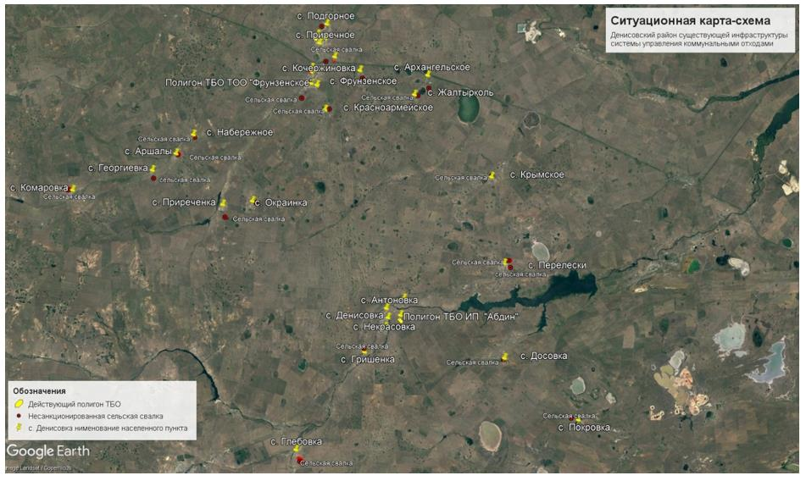

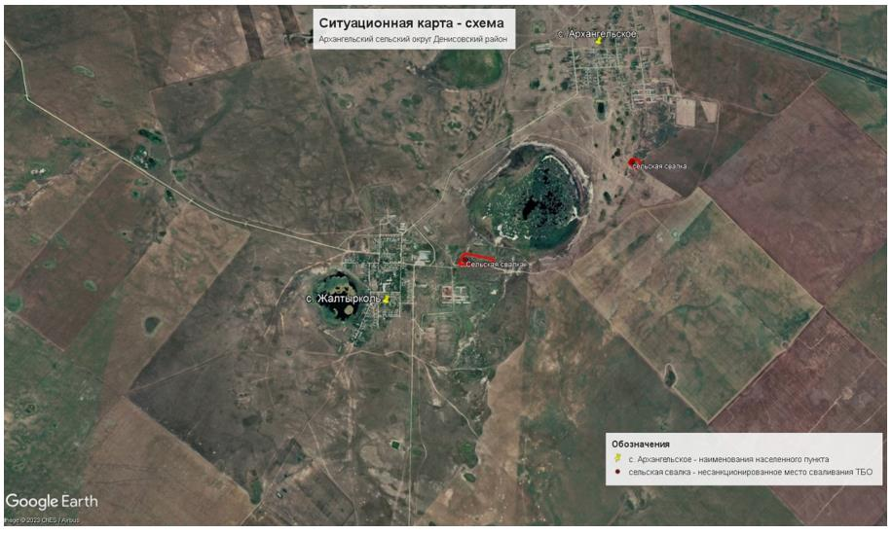

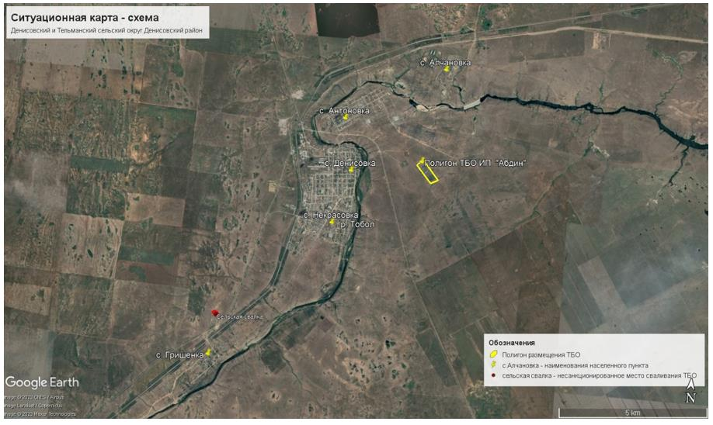

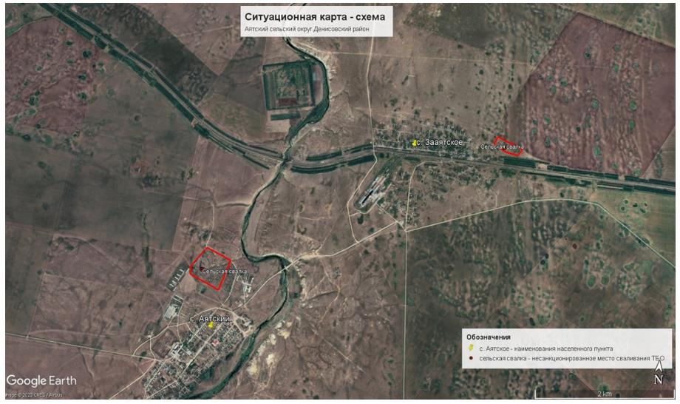

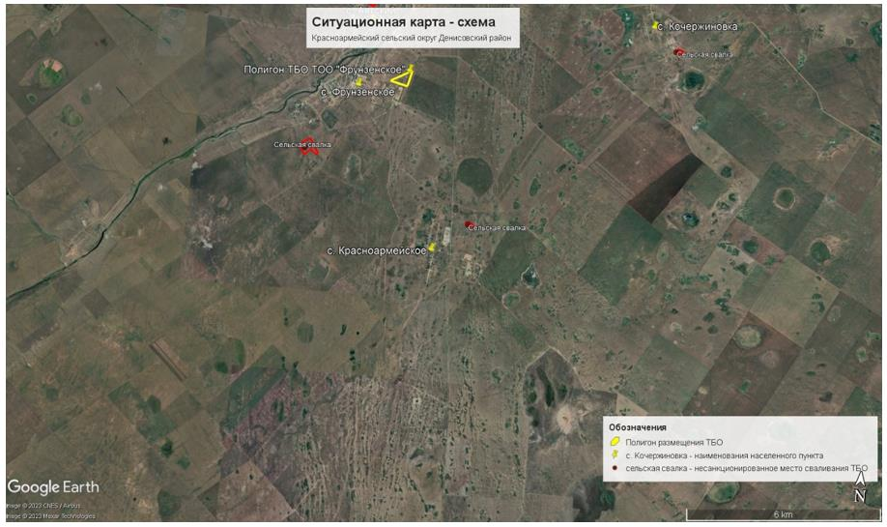

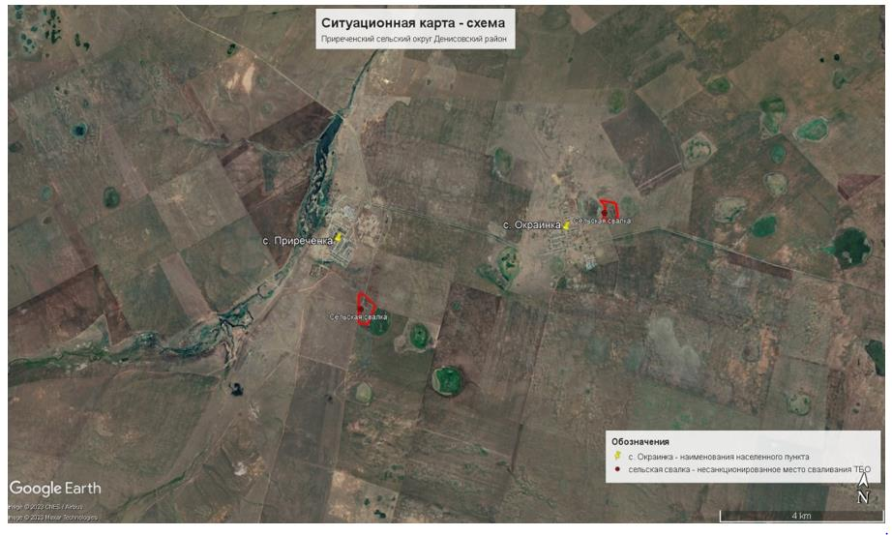

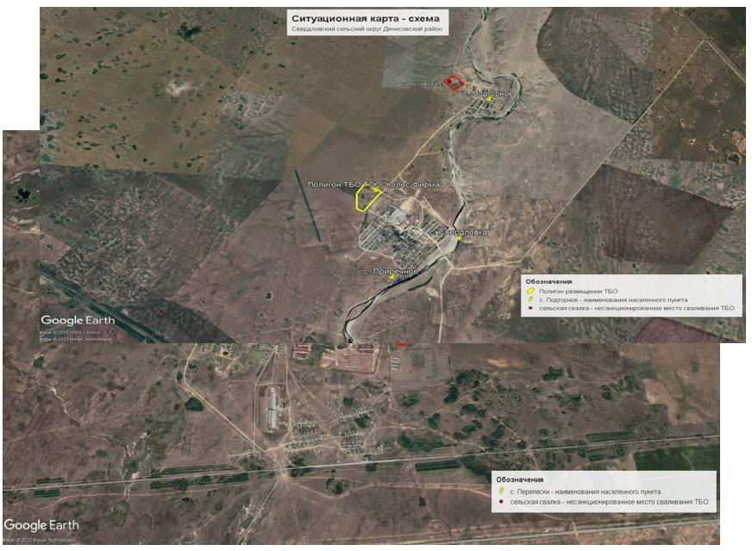

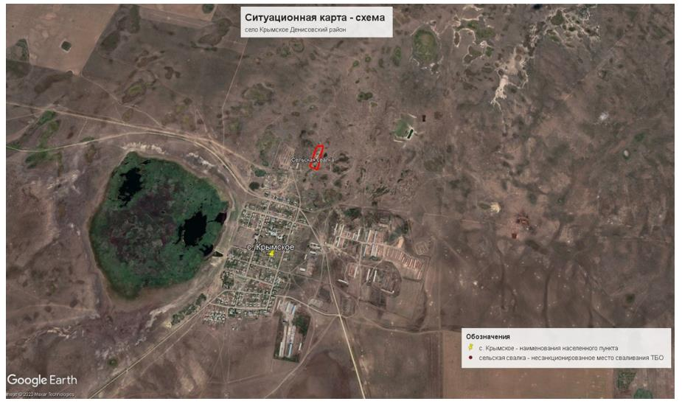

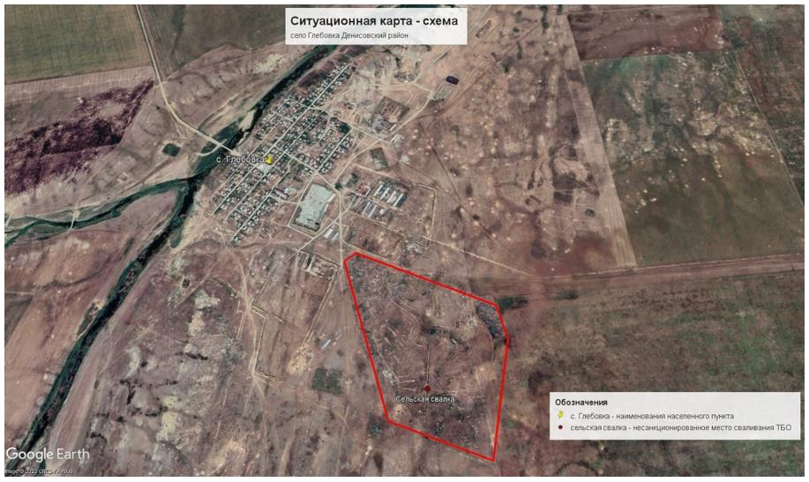

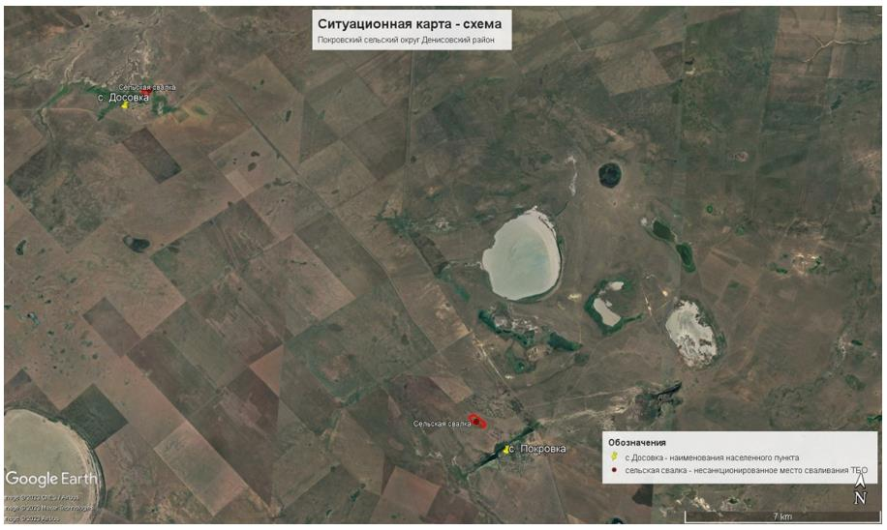

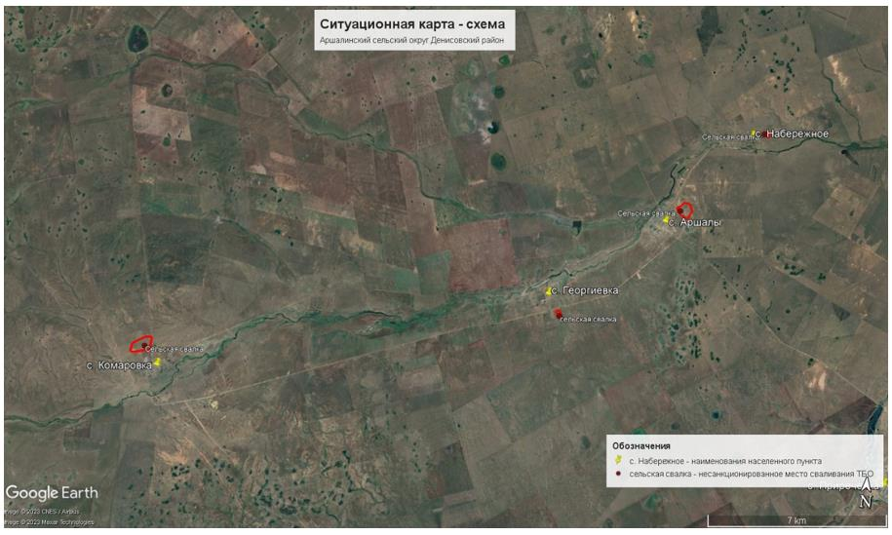

Приложение 2. Расшифровка финансовых затрат на сокращение отходов и вывоз ТБО
Заказчик | Наименование объявления | Сумма, тенге
2023 г.
Природоохранные мероприятия
ГУ "Отдел экономики и финансов акимата Денисовского района" | Разработка Программы по управлению коммунальными отходами в Денисовском районе. | 2 950 000,00
Приобретение контейнеров ТБО
ГУ "Аппарат акима Денисовского сельского округа" | Работа по изготовлению 20 контейнеров для ТБО 0,7 м3 | 1 359 500,00
ГУ "Аппарат акима Денисовского сельского округа" | Работа по изготовлению 20 контейнеров для ТБО 0,7 м3 | 1 090 000,00
Вывоз и захоронение ТБО
ГУ "Аппарат акима Денисовского сельского округа" | Вывоз мусора с Денисовского сельского округа | 1 950 000,00
КГП "Денисовская районная больница" Управления здравоохранения акимата Костанайской области | Захоронение (утилизация) промышленных отходов | 62 500,00
Коммунальное ГУ "Камыстинское учреждение лесного хозяйства" Управления природных ресурсов и регулирования природопользования акимата Костанайской области | Услуги по утилизации отработанных отходов. | 17 857,00
Филиал РГП на ПХВ "Национальный центр экспертизы" Комитета санитарно-эпидемиологического контроля Министерства здравоохранения Республики Казахстан по Костанайской области | Услуги по вывозу (сбору) неопасных отходов | 57 010,00
ГУ "Аппарат акима Денисовского сельского округа" | Размещение твердо бытовых отходов (талоны) | 913 500,00
ГУ "Отдел внутренней политики акимата Денисовского района" | Услуги по удалению опасных отходов/имущества/материалов (захоронение/сжигание/утилизация и аналогичные услуги) | 10 000,00
РГУ "Департамент по делам обороны Костанайской области" Министерства обороны Республики Казахстан | Вывоз и захоронение твердо-бытовых отходов,золошлака ООДО Денисовского и Камыстинского районов | 220 000,00
ГУ "Аппарат акима села Крымское Денисовского района" | Услуги по размещению твердо-бытовых отходов | 24 177,25
КГП "Ветеринарная станция Денисовского района" Управления ветеринарии акимата Костанайской области | Услуги по размещению твердо-бытовых отходов | 388 016,15
Коммунальное ГУ "Детский оздоровительный лагерь "Солнечный" отдела образования Денисовского района" Управления образования акимата Костанайской области | Услуги по вывозу (сбору) неопасных отходов/имущества/материалов | 299 100,00
РГУ "Департамент по делам обороны Костанайской области" Министерства обороны Республики Казахстан | Захоронение твердо-бытовых отходов, золошлака ОДО Сарыкольского района | 220 000,00
ГУ "Аппарат акима Тельманского сельского округа" | Услуги по размещению твердо-бытовых отходов | 94 101,10
ГУ "Отдел культуры и развития языков акимата Денисовского района" | Услуги по удалению неопасных отходов/имущества/материалов | 24 177,25
ГУ "Аппарат акима Денисовского района" | Услуги по вывозу (сбору) неопасных отходов/имущества/материалов | 170 985,00
ГУ "Отдел жилищно-коммунального хозяйства, паcсажирского транспорта и автомобильных дорог акимата Денисовского района" | Услуги по вывозу (сбору) неопасных отходов/имущества/материалов | 27 517,20
КГУ "Центр занятости населения" отдела занятости и социальных программ акимата Денисовского района | Услуги по удалению неопасных отходов/имущества/материалов | 33 399,50
ГУ "Аппарат акима Архангельского сельского округа" | Услуги по размещению твердо-бытовых отходов | 27 517,20
ГУ "Отдел земельных отношений акимата Денисовского района" | Услуги по удалению неопасных отходов (ТБО) | 20 838,00
РГУ "Администратор судов по Костанайской области Департамента по обеспечению деятельности судов при Верховном Суде Республики Казахстан (аппарата Верховного Суда Республики Казахстан)" | Услуги по удалению неопасных отходов/имущества/материалов | 50 000,00
КГУ "Денисовская районная детско-юношеская спортивная школа" Управления физической культуры и спорта акимата Костанайской области | Услуги по вывозу и размещению твердо-бытовых отходов | 268 442,25
ГУ "Отдел жилищно-коммунального хозяйства, паcсажирского транспорта и автомобильных дорог акимата Денисовского района" | Услуги по вывозу (сбору) неопасных отходов/имущества/материалов | 27 517,20
ГУ "Аппарат акима села Перелески" | Услуги по удалению неопасных отходов/имущества/материалов | 24 177,25
ГУ "Отдел земельных отношений акимата Денисовского района" | Услуги по удалению неопасных отходов (ТБО) | 20 838,00
ГУ "Отдел образования Денисовского района" Управления образования акимата Костанайской области | Услуги по вывозу, размещение по сбору твердо-бытовых отходов, имущества, материалов | 7 814 831,40
ГУ "Аппарат акима Аятского сельского округа" | Размещение твердо-бытовых отходов | 24 177,25
ГУ "Аппарат акима Красноармейского сельского округа" | Услуги по вывозу (сбору) неопасных отходов/имущества/материалов | 30 857,15
КГУ "Денисовская районная детско-юношеская спортивная школа" Управления физической культуры и спорта акимата Костанайской области | Услуги по вывозу и размещению твердо-бытовых отходов | 268 442,25
Коммунальное государственное казенное предприятие "Ясли сад № 2" отдела образования Денисовского района" Управления образования акимата Костанайской области | Услуги по удалению неопасных отходов/имущества/материалов | 959 961,50
РГУ "Департамент по делам обороны Костанайской области" Министерства обороны Республики Казахстан | Услуги по удалению неопасных отходов/имущества/материалов | 70 000,00
ГУ "Аппарат акима Денисовского района" | Вывоз твердо-бытовых отходов | 158 000,00
Республиканское ГУ "Департамент государственных доходов по Костанайской области Комитета государственных доходов Министерства финансов Республики Казахстан" | Услуги по вывозу ТБО с территории административного здания | 60 119,00
РГУ "Департамент санитарно-эпидемиологического контроля Костанайской области Комитета санитарно-эпидемиологического контроля Министерства здравоохранения Республики Казахстан" | Вывоз ТБО, размещение ТБО и зоошлака по адресу: Костанайская область, Денисовский район, с. Денисовка, ул. Советская, 62. | 49 789,00
ГУ "Отдел физической культуры и спорта акимата Денисовского района" | Услуги по размещению и вывозу ТБО | 82 245,00
ГУ "Костанайская областная территориальная инспекция Комитета государственной инспекции в агропромышленном комплексе Министерства сельского хозяйства Республики Казахстан" | Услуги на вывоз, размещение и захоронение ТБО, шлак | 99 558,21
ГУ "Отдел физической культуры и спорта акимата Денисовского района" | Услуги по размещению и вывозу ТБО | 6 679,90
Коммунальное ГУ "Государственный архив Костанайской области" Управления информатизации, оказания государственных услуг и архивов акимата Костанайской области | Услуги по вывозу, размещению и захоронению ТБО архива Костанайской области и его филиалов | 30 059,55
"Костанайский областной филиал Республиканского государственного предприятия на праве хозяйственного ведения "Республиканская ветеринарная лаборатория" Комитета ветеринарного контроля и надзора Министерства сельского хозяйства Республики Казахстан | Вывоз и транспортировка ТБО | 120 000,00
Коммунальное государственное казенное предприятие "Детский сад № 1" отдела образования Денисовского района" Управления образования акимата Костанайской области | Размещение и вывоз ТБО | 628 309,40
ГУ "Отдел жилищно-коммунального хозяйства, паcсажирского транспорта и автомобильных дорог акимата Денисовского района" | Услуги по вывозу (сбору) неопасных отходов/имущества/материалов | 22 432,50
ГУ "Прокуратура Костанайской области" | Услуги по вывозу (сбору) неопасных отходов/имущества/материалов в прокуратуре Денисовского района/ | 32 400,00
Итого в 2023 г. |  | 20 809 032,46
2022
Работа по изготовлению 20 контейнеров для ТБО |  | 1490000
Вывоз ТБО от госорганов и бюджетных организаций
КОФ ТОО "Казахавтодор" | Вывоз и размещение ТБО | 63 000
Филиал РГП на ПХВ "Национальный центр экспертизы" Комитета санитарно-эпидемиологического контроля Министерства здравоохранения Республики Казахстан по Костанайской области | Вывоз, размещение и захоронение (ТБО, ЗШО). Внимательно ознакомтесь с технической спецификацией | 51 036,33
ГУ "Денисовская централизованная библиотечная система отдела культуры и развития языков акимата Денисовского района" | Услуга по вывозу мусора с погрузкой мусора | 16 200,00
Акционерное общество "Казахстанская аграрная экспертиза" | Услуги по вывозу (сбору) неопасных отходов/имущества/материалов | 8 550,00
"Костанайский областной филиал Республиканского государственного предприятия на праве хозяйственного ведения "Республиканская ветеринарная лаборатория" Комитета ветеринарного контроля и надзора Министерства сельского хозяйства Республики Казахстан | Услуги по вывозу ТБО Денисовская РВЛ | 93 600,00
КГП "Ветеринарная станция Денисовского района" Управления ветеринарии акимата Костанайской области | Услуги по размещению и вывозу ТБО | 204 244,00
Филиал НАО "Государственная корпорация "Правительство для граждан" по Костанайской области | Вывоз и размещение ТБО для РГО Филиала НАО по Костанайской области | 41 628,80
РГУ "Департамент санитарно-эпидемиологического контроля Костанайской области Комитета санитарно-эпидемиологического контроля Министерства здравоохранения Республики Казахстан" | Вывоз ТБО, размещение ТБО и зоошлака по адресу: Костанайская область, Денисовский район, с. Денисовка, ул. Советская, 62. | 60 360,00
КГУ "Государственный архив Костанайской области" Управления информатизации, оказания государственных услуг и архивов акимата Костанайской области | Услуги по вывозу, размещению и захоронению ТБО архива Костанайской области и его филиалов | 25 650,00
Коммунальное государственное казенное предприятие "Районный Дом культуры отдела культуры и развития языков акимата Денисовского района" | Услуги по вывозу (сбору) неопасных отходов/имущества/материалов / Услуги по вывозу (сбору) неопасных отходов/имущества/материалов | 215 000,00
Коммунальное государственное казенное предприятие "Районный Дом культуры отдела культуры и развития языков акимата Денисовского района" | вывоз ТБО | 54 000,00
ГУ "Аппарат акима Денисовского района" | Вывоз ТБО | 53 571,40
ГУ "Аппарат акима Денисовского района" | Вывоз ТБО/ | 231 428,50
ГУ "Отдел архитектуры, градостроительства и строительства акимата Денисовского района" | Услуги по вывозу твердо-бытовых отходов | 8 400
ГУ "Костанайская областная территориальная инспекция Комитета государственной инспекции в агропромышленном комплексе Министерства сельского хозяйства Республики Казахстан" | Услуги по вывозу и размещению твердых бытовых отходов, шлака /Денисовская РТИ/повторные/ | 83 664,20
"Костанайский областной филиал Республиканского государственного предприятия на праве хозяйственного ведения "Республиканская ветеринарная лаборатория" Комитета ветеринарного контроля и надзора Министерства сельского хозяйства Республики Казахстан | Услуги по вывозу (сбору) ТБО | 93 600
Коммунальное государственное предприятие "Денисовская районная больница" Управления здравоохранения акимата Костанайской области | Услуга по вывозу и размещению ТБО | 1 084 003
ГУ "Отдел занятости и социальных программ акимата Денисовского района" | Услуги по вывозу (сбору) неопасных отходов/имущества/материалов | 18 000
РГУ "Департамент по делам обороны Костанайской области" Министерства обороны Республики Казахстан | Услуги по вывозу и размещению твердых бытовых отходов, шлака | 92 598
РГУ "Департамент по делам обороны Костанайской области" Министерства обороны Республики Казахстан | Услуги по вывозу и размещению твердых бытовых отходов, шлака | 70 000
ГУ "Отдел образования Денисовского района" Управления образования акимата Костанайской области | Услуги по вывозу (сбору) неопасных отходов/имущества/материалов(Вывоз мусора) | 797 495
РГУ "Администратор судов по Костанайской области Департамента по обеспечению деятельности судов при Верховном Суде Республики Казахстан (аппарата Верховного Суда Республики Казахстан)" | Вывоз и размещение ТБО (Денисовский районный суд) | 57 600
ГУ "Прокуратура Костанайской области" | Услуги по вывозу твердо-бытовых отходов в прокуратуре | 32 400
КГУ "Денисовская районная детско-юношеская спортивная школа" Управления физической культуры и спорта акимата Костанайской области | Услуги по вывозу твердо-бытовых отходов | 64 800
"Костанайский областной филиал Республиканского государственного предприятия на праве хозяйственного ведения "Республиканская ветеринарная лаборатория" Комитета ветеринарного контроля и надзора Министерства сельского хозяйства Республики Казахстан | Услуги по вывозу (сбору) ТБО/ | 93 600
ГУ "Отдел занятости и социальных программ акимата Денисовского района" | Услуги по вывозу (сбору) неопасных отходов/имущества/материалов | 18 000
ГУ "Отдел физической культуры и спорта акимата Денисовского района" | Услуги по вывозу твердо-бытовых отходов | 54 000
КГКП "Детский сад № 1" отдела образования Денисовского района" Управления образования акимата Костанайской области | Услуги по вывозу твердо бытовых отходов | 216 000
КГКП "Ясли сад № 2" отдела образования Денисовского района" Управления образования акимата Костанайской области | Услуги по вывозу (сбору) неопасных отходов/имущества/материалов | 194 400
КГУ "Кабинет психолого-педагогической коррекции Денисовского района" Управления образования акимата Костанайской области | Услуги по вывозу (сбору) неопасных отходов/имущества/материалов | 31 000
Филиал НАО "Государственная корпорация "Правительство для граждан" по Костанайской области | Вывоз и размещение ТБО для отделов Филиала НАО по Костанайской области | 41 628,80
ГУ "Отдел жилищно-коммунального хозяйства, паcсажирского транспорта и автомобильных дорог акимата Денисовского района" | Услуги по вывозу (сбору) неопасных отходов/имущества/материалов | 9 450
КГУ "Кабинет психолого-педагогической коррекции Денисовского района" Управления образования акимата Костанайской области | Услуги по вывозу (сбору) неопасных отходов/имущества/материалов | 32 420
КГУ "Детский оздоровительный лагерь "Солнечный" отдела образования Денисовского района" Управления образования акимата Костанайской области | Услуги по вывозу (сбору) неопасных отходов/имущества/материалов | 306 000
ГУ "Костанайский департамент государственного имущества и приватизации Комитета государственного имущества и приватизации Министерства финансов Республики Казахстан" | Услуги по вывозу, размещению (захоронению) и складированию твердо бытовых отходов | 55 000
КОФ РГП на ПХВ "Республиканская ветеринарная лаборатория" Комитета ветеринарного контроля и надзора Министерства сельского хозяйства Республики Казахстан | Услуги по вывозу (сбору) ТБО | 93 600
КГП "Денисовская районная больница" Управления здравоохранения акимата Костанайской области | Услуги по сбору, вывозу и утилизации медицинских отходов класса Б и В, согласно технической спецификации КГП "Денисовская районная больница" УЗАКО, Костанайская область, Денисовский район, село, Денисовка, ул Маслозаводская 23. | 2 455 357
Филиал РГП на ПХВ "Казгидромет" Министерства экологии, геологии и природных ресурсов Республики Казахстан по Костанайской области | Вывоз и размещение ТБО (на 2022 год) | 15 000
Итого в 2022 г. |  | 8 626 285,03
2021
КГП "Костанайская областная станция скорой неотложной медицинской помощи" Управления здравоохранения акимата Костанайской области | Государственные закупки услуг по вывозу (утилизации) мед.отходов | 220 000
ГУ "Отдел образования Денисовского района" Управления образования акимата Костанайской области | Размещение твердо-бытовых отходов | 4 008 000
ГУ "КОФ РГП на ПХВ "Республиканская ветеринарная лаборатория" Комитета ветеринарного контроля и надзора МСХ РК | Услуги по вывозу (сбору) неопасных отходов/имущества/материалов | 86 428
ГУ "Костанайский департамент государственного имущества и приватизации Комитета государственного имущества и приватизации Министерства финансов Республики Казахстан" | Услуги по вывозу, размещению (захоронению) и складированию твердо бытовых отходов | 27 300
ГУ "Костанайский департамент государственного имущества и приватизации Комитета государственного имущества и приватизации Министерства финансов Республики Казахстан" | Услуги по вывозу, размещению (захоронению) и складированию твердо бытовых отходов | 24 300
Итого в 2021 г. |  | 4 366 028
2020 г.
ГУ "Отдел образования Денисовского района" Управления образования акимата Костанайской области | Размещение твердо-бытовых отходов | 4 008 257
Филиал РГП на ПХВ "Национальный центр экспертизы" Комитета санитарно-эпидемиологического контроля Министерства здравоохранения Республики Казахстан по Костанайской области | Вывоз твердо бытовых отходов Денисовский район, с/с | 10 714
Организатор: Филиал Республиканского государственного предприятия на праве хозяйственного ведения "Национальный центр экспертизы" Комитета санитарно-эпидемиологического контроля Министерства здравоохранения Республики Казахстан по Костанайской области | Размещение твердо бытовых и золо-шлаковых отходов Денисовский район, с/с | 70 579,53
КОФ "Республиканская ветеринарная лаборатория" Комитета ветеринарного контроля и надзора Министерства сельского хозяйства Республики Казахстан | Вывоз и транспортировка твердо бытовых отходов | 69 600
Итого в 2020 г. |  | 4 159 151

© 2012. РГП на ПХВ «Институт законодательства и правовой информации Республики Казахстан» Министерства юстиции Республики Казахстан

